INSTRUÇÕES PARA A DISPENSA DE LICITAÇÃO:

OBJETO: Contratação de empresa especializada em manutenção corretiva e preventiva dos equipamentos odontológicos de uso exclusivo do Serviço Odontológico desta Seccional no período de 12 meses
Valor Máximo Estipulado: R$ 2.313,30 para os 12 meses de contrato (sendo que o pagamento será por bimestre, portanto serão 6 bimestres de pagamento)
O objeto será adjudicado para uma única empresa que ofertar o menor preço global (para os 2 itens), devendo ser respeitados os preços máximos estipulados para cada item.
Após o certame, a empresa vencedora deverá encaminhar proposta detalhada, conforme convocação no chat.

A habilitação do licitante detentor da melhor oferta será verificada por meio do Sistema de Cadastro Unificado de Fornecedores – SICAF, nos documentos por ele abrangidos, onde será comprovado através do Sistema “online” a HABILITAÇÃO PARCIAL (Receita Federal, Dívida Ativa da União, FGTS, INSS). Das empresas não cadastradas no SICAF, ou que possuam documentação vencida no mesmo, serão verificadas as regularidades acima através de consulta ao site dos respectivos emissores. Também serão consultados online os seguintes sites:
- Certidão Negativa de Débitos Trabalhistas (CNDT), consoante artigo 68, V, da Lei nº 14.133/2021, c/c Lei nº 12.440/2011, de 7 de julho de 2011 e disponível por consulta ao site: http://www.tst.jus.br/certidao.
- Consulta ao Cadastro Nacional de Empresas Inidôneas e Suspensas/CGU, integrado ao CNEP (Cadastro Nacional das Empresas Punidas), conforme Acórdão TCU nº 1793/2011Plenário e artigo 91, parágrafo 4º da Lei nº 14.133/21.
- Consulta ao Cadastro Nacional de Condenações Cíveis por Ato de Improbidade Administrativa disponível no Portal do CNJ, conforme orientação do TCU, Acórdão 1793/11 – Plenário.
As licitantes também deverão apresentar os seguintes documentos técnicos para habilitação:
- Registro ou inscrição no Conselho Regional de Engenharia e Agronomia – CREA e/ou
Conselho Regional dos Técnicos Industriais - CRT e/ou Conselho Federal dos Técnicos Federais - CFT, dentro da respectiva validade.
- Comprovação de aptidão para execução de serviço de complexidade tecnológica e operacional equivalente ou superior com o objeto desta contratação, através de atestados emitido(s) por pessoa jurídica de direito público ou privado, de serviços de manutenção de equipamentos odontológicos.
- Atestado de Capacidade Técnica, em nome do(s) responsável(veís) técnico(s) na área de engenharia eletrônica e/ou mecânica, devidamente registrado no CREA e/ou CRT e/ou CFT, de serviço de manutenção de equipamentos odontológicos.

NOTA 1: O(s) profissional(ais) a ser(em) designado(s) como responsável(is) técnico(s) pelos serviços deverão ter o seu vínculo comprovado da seguinte forma:
  - No caso de ser sócio-proprietário da empresa: através da apresentação do contrato social ou outro documento legal, devidamente registrado no Órgão competente.
  - No caso de empregado da empresa: através da apresentação da Carteira de Trabalho e Previdência Social – CTPS comprovando o vínculo empregatício do profissional com a empresa licitante
  - No caso de profissionais que detenham vínculo através de Contrato de Prestação de Serviços: através da apresentação do Instrumento Particular de Prestação de Serviços celebrado ente o profissional e a empresa licitante até a data da apresentação da documentação, juntamente com a Certidão de Registro de Pessoa Jurídica junto ao CREA e/ou CRT e/ou CFT, com prazo de vigência válido, no qual conste a inscrição do profissional citado no referido Instrumento Particular, como responsável técnico da licitante.
  - No caso de profissional que ainda não tenha vínculo com a licitante, deverá ser apresentada Declaração de Contratação Futura do profissional detentor do atestado apresentado, desde que acompanhada da anuência do mesmo profissional, conforme Acórdão nº 1806/2015 - TCU - Plenário

OBSERVAÇÕES IMPORTANTES:

Observação 1: Em caso de dúvidas, deverá ser encaminhado email para licitacoes@jfrj.jus.br, até o dia 11.07, às 11 horas, para que haja tempo hábil para a resposta (sugerimos ligar e confirmar o recebimento do email)

Observação 2: Cabe à empresa interessada em participar deste procedimento, acompanhar através do link https://www.jfrj.jus.br/transparencia/licitacoes-e-contas-publicas/licitacoes, a divulgação de eventuais questionamentos, impugnações ou avisos de interesse de todos. Não caberá alegar desconhecimento posteriormente.

Observação 3: No caso de ser necessário solicitar alguma comprovação ou documentação, esta será solicitada pelo chat, quando, então, a empresa terá o prazo máximo de 2 (duas) horas, para juntar no site comprasnet ou, em caso de impossibilidade técnica, enviada para o email licitacoes@jfrj.jus.br.

Telefone de contato: 21 3218 9751 / 9868

PODER JUDICIÁRIO JUSTIÇA FEDERAL

SEÇÃO JUDICIÁRIA DO RIO DE JANEIRO
Rio de Janeiro, 24 de junho de 2024.
TERMO DE REFERÊNCIA Nº JFRJ-TER-2024/00235

Processo
Classif. documental
30.01.01.03
It
e
m
Especificação
C
A
T
M
A
T/
C
A
T
S
E
R
(
C
ó
d.
SI
A
S
G
)
Q
u
a
n
ti
d
a
d
e
5
JFRJTER202400235A

Objeto
Contratação de empresa especializada em manutenção corretiva e preventiva dos equipamentos odontológicos de uso exclusivo do
Serviço Odontológico desta Seccional no período de 12 meses - Aquisição por Dispensa de Licitação

- CONDIÇÕES GERAIS DA CONTRATAÇÃO
  - Contratação de serviços nos termos da tabela abaixo, conforme condições e exigências estabelecidas neste instrumento.
1
Autoclave Digitale 21l
7
9
7
0
1
2
Micromotores com contra ângulo Dabi Atlante
5
7
9
7
0
2
  - O serviço objeto desta contratação é caracterizado como comum, conforme justificativa constante do Estudo Técnico Preliminar.
  - A vigência da contratação será conforme indicado na minuta de Termo de Contrato anexa às Instruções para a Dispensa de Licitação.
- FUNDAMENTAÇÃO E DESCRIÇÃO DA NECESSIDADE DA CONTRATAÇÃO
  - A Fundamentação da Contratação e de seus quantitativos encontra-se pormenorizada em Tópico específico dos Estudos Técnicos Preliminares, apêndice deste Termo de Referência.
  - O objeto da contratação está previsto no Plano de Contratações Anual 2024, conforme detalhamento a seguir:
        - ID no SIGA-GO: 196
        - ID do item no PCA: 196
PCA publicado e aprovado no sítio eletrônico da JFRJ https://www.jfrj.jus.br
/transparencia/licitacoes-e-contas-publicas/programacao-de-contratacoes
JFRJTER202400235A
- DESCRIÇÃO DA SOLUÇÃO COMO UM TODO CONSIDERANDO O CICLO
DE VIDA DO OBJETO E ESPECIFICAÇÃO DO OBJETO
  - A descrição da solução como um todo encontra-se pormenorizada em tópicoespecífico dos Estudos Técnicos Preliminares, apêndice deste Termo de Referência.
- REQUISITOS DA CONTRATAÇÃO
VISITA TÉCNICA:
  - Os interessados em participar da licitação poderão realizar a vistoria prévia ondeserão executados os serviços, no seguinte endereço: Avenida Venezuela, 134, Bloco A - Térreo.
  - A vistoria deverá ser agendada pelos telefones 3218-7617/7714/7956 comMarcos, Karine e Viviane ou pelo email odontologia@jfrj.jus.br, no horário das 10h às 18h. Não será emitido Atestado de Visita Técnica.
  - Caso haja opção pela vistoria, o representante legal da empresa ou responsáveltécnico deverá estar devidamente identificado, apresentando documento de identidade civil e documento expedido pela empresa comprovando sua habilitação para a realização da vistoria.
  - Ainda que facultativa, a não realização da vistoria não poderá embasarposteriores alegações de desconhecimento das instalações, dúvidas ou esquecimentos de quaisquer detalhes dos locais da prestação dos serviços, devendo o contratado assumir os ônus dos serviços decorrentes.
- MODELO DE EXECUÇÃO DO OBJETO
Condições de Execução
  - Início da execução do objeto: Dia útil subsequente à data de assinatura docontrato.
  - A execução do objeto seguirá a seguinte dinâmica:
    - Substituição de qualquer peça desgastada em todos os aparelhos, quando se fizer necessária. Correndo o valor das mesmas por conta da contratada;
    - Entende-se “QUALQUER PEÇA” todo e qualquer dispositivo, seja ele de consumo ou permanente, que faça parte dos equipamentos odontológicos, necessário ao perfeito funcionamento destes;
JFRJTER202400235A
    - Quando o valor de qualquer peça exceder a 30 (trinta) % do valor total bimestral do serviço, a Contratante poderá assumir o ônus, desde que a contratada apresente orçamento prévio para aprovação da contratante;
    - Todas as peças repostas deverão ser novas e originais, tendo seu prazo de garantia fixado a partir da data de substituição. Admite-se a substituição por similar de boa qualidade, apenas quando a contratada não visar à redução de custos para si e houver justificativa escrita prévia fundamentada e aceita pela contratante;
    - O prazo de garantia da peças/componentes substituídos do equipamento objeto de manutenção preventiva e corretiva, no caso de avaria, deverá estar de acordo com o Código de Defesa do Consumidor, salvo se a garantia apresentada pela contratada for superior;
    - Os serviços de manutenção corretiva deverão ser executados, sempre que possível, nas dependências da Seção Judiciária do Rio de Janeiro;
    - Os serviços de manutenção preventiva deverão ser agendados previamente, de acordo com a disponibilidade de horários vagos dos consultórios;
    - Na possível necessidade de remoção de algum dos aparelhos, ficará a cargo da contratada as despesas decorrentes da referida remoção.
    - Ainda que não haja a necessidade de remoção, a substituição do equipamento com defeito deverá ser realizada por outro com as mesmas características e funcionalidade;
    - Os serviços de manutenção preventiva visam manter o equipamento dentro das condições normais de utilização e em perfeito estado de conservação e funcionamento, reduzindo as possibilidades de ocorrência de defeitos por desgaste ou envelhecimento dos componentes. Sendo que, para isso a contratada deverá conter todos os equipamentos e aparelhos necessários, devidamente manutenidos e calibrados (com certificados de calibração emitidos junto a RBC/INMETRO), para verificar e calibrar os equipamentos constantes nesta Especificação Técnica;
    - A manutenção preventiva compreende: revisão geral, limpeza, ajustes gerais, lubrificações, regulagens, acertos e outros serviços ocasionais, bem como testes e orientações, sendo fornecido pela contratada todo o material necessário à execução desses serviços, e verificação das possíveis falhas do funcionamento dos equipamentos. Não sendo possível executar todo o trabalho no dia agendado, por motivo de força maior, o técnico deverá retornar no dia seguinte para concluí-los;
    - A empresa contratada deverá registrar as visitas em impresso próprio, no qual constem as ocorrências verificadas, data e hora da solicitação, descrição do serviço executado, das peças substituídas e data de sua conclusão. Cada registro deverá ser assinado pelo técnico da contratada e pelo funcionário da Justiça Federal responsável pela aceitação do serviço. A relação deverá conter todos os equipamentos registrados no contrato e ser apresentada bimestralmente, por ocasião da emissão da fatura;
JFRJTER202400235A
    - A contratada deverá informar ao Serviço Odontológico o prazo estimado, por escrito, para o reparo dos equipamentos, por ela retirados para conserto;
    - A contratada deverá fornecer aos seus funcionários, crachás de identificação, sem os quais não será autorizada a entrada nas dependências da Justiça Federal;
    - Sempre que for necessário retirar um equipamento da Justiça Federal para manutenção corretiva, a contratada deverá solicitar ao Serviço Odontológico a competente autorização para saída do equipamento;
    - A contratada somente deverá atender a pedidos para manutenção corretiva quando feitos pelo Serviço Odontológico, no prazo máximo de 24 (vinte e quatro) horas, contado a partir da chamada de assistência técnica, sem limites de chamadas. Caso a empresa necessite de um prazo maior, a contratada deverá solicitar, formalmente à contratante, com as devidas justificativas.
  - Local da prestação dos serviços: A empresa contratada deverá prestar os serviços de manutenção preventiva e corretiva dos equipamentos odontológicos desta Seccional, instalados na SESAU – Av. Venezuela, 134 – Térreo.
  - Periodicidade: Compete à contratada 01 (uma) visita bimestral para a manutenção preventiva e as necessárias para as corretivas (no tempo máximo de 24 horas a partir da chamada de assistência técnica), sem limites de chamadas.
- MODELO DE GESTÃO DO CONTRATO
  - O contrato deverá ser executado fielmente pelas partes, de acordo com as cláusulas avençadas e as normas da Lei nº 14.133, de 2021.
  - Em caso de impedimento, ordem de paralisação ou suspensão do contrato, ocronograma de execução será prorrogado automaticamente pelo tempo correspondente, anotadas tais circunstâncias mediante simples apostila.
  - As comunicações entre o órgão ou entidade e a contratada devem ser realizadaspor escrito sempre que o ato exigir tal formalidade, admitindo-se o uso de mensagem eletrônica para esse fim, por meio do endereço eletrônico odontologia@jfrj.jus.br.
  - A contratada se obriga a definir e manter atualizados endereço eletrônico enúmero de telefone para comunicação com a contratante.
JFRJTER202400235A
  - O órgão ou entidade poderá convocar representante da empresa para adoção deprovidências que devam ser cumpridas de imediato.
  - Após a assinatura do contrato ou instrumento equivalente, o órgão ou entidadepoderá convocar o representante da empresa contratada para reunião inicial para apresentação do plano de fiscalização, que conterá informações acerca das obrigações contratuais, dos mecanismos de fiscalização, das estratégias para execução do objeto, do plano complementar de execução da contratada, quando houver, do método de aferição dos resultados e das sanções aplicáveis, dentre outros.
  - A execução do contrato deverá ser acompanhada e fiscalizada pelo(s) fiscal(is) do contrato, ou pelos respectivos substitutos, formalmente designados nos autos do processo administrativo de contratação.
  - O fiscal técnico do contrato acompanhará a execução do contrato, para quesejam cumpridas todas as condições estabelecidas no contrato, de modo a assegurar os melhores resultados para a Administração.
    - O fiscal técnico do contrato anotará no histórico de gerenciamento docontrato todas as ocorrências relacionadas à execução do contrato, com a descrição do que for necessário para a regularização das faltas ou dos defeitos observados.
    - Identificada qualquer inexatidão ou irregularidade, o fiscal técnico docontrato emitirá notificações para a correção da execução do contrato, determinando prazo para a correção.
    - O fiscal técnico do contrato informará ao gestor do contato, em tempohábil, a situação que demandar decisão ou adoção de medidas que ultrapassem sua competência, para que adote as medidas necessárias e saneadoras, se for o caso.
    - No caso de ocorrências que possam inviabilizar a execução do contratonas datas aprazadas, o fiscal técnico do contrato comunicará o fato imediatamente ao gestor do contrato.
  - O fiscal administrativo do contrato verificará a regularidade da Certificado deRegularidade perante o FGTS - CRF, Certidão Conjunta de Débitos - CCN e Certidão Negativa de Débitos Trabalhistas - CNDT da contratada, elaborará o checklist de pagamento, juntará ao processo administrativo de contratação as guias de ISS (quando for o caso) e juntará ao processo administrativo de contratação e analisará os documentos comprobatórios da quitação das obrigações trabalhistas e previdenciárias (quando for o caso), solicitando quaisquer outros documentos comprobatórios pertinentes, caso necessário.
    - Caso ocorram descumprimento das obrigações contratuais, dentro desua esfera de competência, o fiscal administrativo do contrato atuará tempestivamente na solução do problema, reportando ao gestor do contrato para que tome as providências cabíveis, quando ultrapassar a sua competência;
JFRJTER202400235A
.
  - O gestor do contrato coordenará a atualização do processo deacompanhamento e fiscalização do contrato contendo todos os registros formais da execução no processo administrativo de contratação, elaborando relatório com vistas à verificação da necessidade de adequações do contrato para fins de atendimento da finalidade da administração. .
    - O gestor do contrato acompanhará a manutenção das condições dehabilitação da contratada, para fins de empenho de despesa e pagamento, e anotará os problemas que obstem o fluxo normal da liquidação e do pagamento da despesa.
    - O gestor do contrato acompanhará os registros realizados pelos fiscaisdo contrato, de todas as ocorrências relacionadas à execução do contrato e as medidas adotadas, informando, se for o caso, à autoridade superior àquelas que ultrapassarem a sua competência.
    - O gestor do contrato emitirá documento comprobatório da avaliaçãorealizada pelos fiscais técnico, administrativo e setorial quanto ao cumprimento de obrigações assumidas pelo contratado, com menção ao seu desempenho na execução contratual, baseado nos indicadores objetivamente definidos e aferidos, e a eventuais penalidades aplicadas.
    - O gestor do contrato tomará providências para a formalização deprocedimento administrativo de responsabilização para fins de aplicação de sanções, a ser conduzido pela comissão de que trata o art. 158 da Lei nº
14.133, de 2021, ou pelo agente ou pela Subsecretaria JurídicoAdministrativa, conforme o caso.
  - O gestor do contrato deverá elaborar relatório final com informações sobre aconsecução dos objetivos que tenham justificado a contratação e eventuais condutas a serem adotadas para o aprimoramento das atividades da Administração.
  - A Contratada deverá orientar seus colaboradores em relação às condutas que deverão ser observadas para assegurar a integridade nas relações público privadas (
Lei no 12.846/2013, Lei Anticorrupção), bem como da obrigatoriedade de manutenção da confidencialidade de todas as informações com que venham a ter contato em virtude da atividade desenvolvida (Lei no 13.709/2018, Lei Geral de Proteção de Dados Pessoais).
- CRITÉRIOS DE MEDIÇÃO E DE PAGAMENTO
  - A avaliação da execução do objeto utilizará o disposto neste item.
    - Será indicada a retenção ou glosa no pagamento, proporcional àirregularidade verificada, sem prejuízo das sanções cabíveis, caso se constate que a Contratada:
JFRJTER202400235A
      - não produziu os resultados acordados,
      - deixou de executar, ou não executou com a qualidade mínimaexigida as atividades contratadas; ou
      - deixou de utilizar materiais e recursos humanos exigidos para aexecução do serviço, ou os utilizou com qualidade ou quantidade inferior à demandada.
Recebimento do Objeto
  - Os serviços serão recebidos provisoriamente, no prazo de 3 (três) dias úteis, acontar do ato da apresentação da Nota Fiscal correspondente a prestação dos serviços executados.
  - Para efeito de recebimento provisório, ao final de cada período de faturamento, ofiscal técnico do contrato irá apurar o resultado das avaliações da execução do objeto e, se for o caso, a análise do desempenho e qualidade da prestação dos serviços realizados em consonância com os indicadores previstos, que poderá resultar no redimensionamento de valores a serem pagos à contratada, registrando em relatório a ser encaminhado ao gestor do contrato.
    - O Contratado fica obrigado a reparar, corrigir, remover, reconstruir ousubstituir, às suas expensas, no todo ou em parte, o objeto em que se verificarem vícios, defeitos ou incorreções resultantes da execução ou materiais empregados, cabendo à fiscalização não atestar a última e/ou única medição de serviços até que sejam sanadas todas as eventuais pendências que possam vir a ser apontadas no Recebimento Provisório.
    - O recebimento provisório também ficará sujeito, quando cabível, àconclusão de todos os testes de campo e à entrega dos Manuais e Instruções exigíveis.
    - Os serviços poderão ser rejeitados, no todo ou em parte, quando emdesacordo com as especificações constantes neste Termo de Referência e na proposta, sem prejuízo da aplicação das penalidades.
  - Os serviços serão recebidos definitivamente no prazo de 2 (dois) dias úteis,contados do recebimento provisório, por servidor ou comissão designada pela autoridade competente, após a verificação da qualidade e quantidade do serviço e consequente aceitação mediante checklist de pagamento detalhado/termo detalhado, obedecendo os seguintes procedimentos:
    - Emitir documento comprobatório da avaliação realizada pelos fiscaistécnico e administrativo, no cumprimento de obrigações assumidas pelo contratado, com menção ao seu desempenho na execução contratual, baseado em indicadores objetivamente definidos e aferidos, e a eventuais penalidades aplicadas
    - Realizar a análise dos relatórios e de toda a documentação apresentadapela fiscalização e, caso haja irregularidades que impeçam a liquidação e o pagamento da despesa, indicar as cláusulas contratuais pertinentes, solicitando à CONTRATADA, por escrito, as respectivas correções;
JFRJTER202400235A
    - Emitir Termo Circunstanciado/checklist para efeito de recebimento definitivo dos serviços prestados, com base nos relatórios e documentações apresentadas; e
    - Comunicar a empresa para que emita a Nota Fiscal ou Fatura, com ovalor exato dimensionado pela fiscalização.
  - No caso de controvérsia sobre a execução do objeto, quanto à dimensão,qualidade e quantidade, deverá ser observado o teor do art. 143 da Lei nº 14.133, de 2021, comunicando-se à empresa para emissão de Nota Fiscal no que pertine à parcela incontroversa da execução do objeto, para efeito de liquidação e pagamento.
  - Nenhum prazo de recebimento ocorrerá enquanto pendente a solução, pelocontratado, de inconsistências verificadas na execução do objeto ou no instrumento de cobrança.
  - O recebimento provisório ou definitivo não excluirá a responsabilidade civilpela solidez e pela segurança do serviço nem a responsabilidade ético-profissional pela perfeita execução do contrato.
Prazo de pagamento
  - O pagamento será efetuado no prazo de até 30 (trinta) dias contados dorecebimento definitivo do objeto.
Forma de pagamento
  - O pagamento será realizado por meio de ordem bancária, para crédito em banco,agência e conta corrente indicados pelo contratado.
  - Será considerada data do pagamento o dia em que constar como emitida aordem bancária para pagamento.
  - Quando do pagamento, será efetuada a retenção tributária prevista nalegislação aplicável.
    - Independentemente do percentual de tributo inserido na planilha,quando houver, serão retidos na fonte, por ocasião da realização do pagamento, os percentuais estabelecidos na legislação vigente.
  - O contratado regularmente optante pelo Simples Nacional, nos termos da Lei Complementar nº 123, de 2006, não sofrerá a retenção tributária quanto aos impostos e contribuições abrangidos por aquele regime. No entanto, o pagamento ficará condicionado à apresentação de comprovação, por meio de documento oficial, de que faz jus ao tratamento tributário favorecido previsto na referida Lei Complementar.
JFRJTER202400235A
- FORMA E CRITÉRIOS DE SELEÇÃO DO FORNECEDOR
Forma de seleção e critério de julgamento da proposta
  - O fornecedor será selecionado por meio da realização de procedimento deDISPENSA ELETRÔNICA DE LICITAÇÃO, com adoção do critério de julgamento pelo menor preço.
Exigências de habilitação
  - Para fins de habilitação, deverá o licitante comprovar os seguintes requisitos:
Qualificação Técnica
    - A empresa deverá ter registro ou inscrição no Conselho Regional deEngenharia e Agronomia – CREA, e/ou CRT e/ou CFT, dentro da respectiva validade, que comprove atividade relacionada com o objeto desta Especificação;
    - Deverá ser apresentado pela empresa um ou mais atestado(s) emitidos porpessoa jurídica de direito público ou privado, comprobatório(s) da execução de serviços, pela contratada, em que evidencie similaridade com o objeto desta Especificação. Será considerado similar qualquer serviço de manutenção de equipamentos odontológicos;
    - A empresa deverá comprovar que possui em seu quadro permanente depessoal, profissional detentor de Atestado(s) de Capacidade Técnica emitido(s) por pessoa(s) jurídica(s) de direito público ou privado, certificado(s) pelo CREA e/ou CRT e/ou CFT comprobatório(s) da execução, pelo(s) profissional(is) responsável (is) técnico(s) e devidamente habilitados, na área de engenharia eletrônica e/ou mecânica, dos mesmos serviços objeto do presente Termo de Referência;
      - O(s)s profissional(ais) designado(s) como responsável(eis) técnico(s) pelos serviços deverão comprovar o vínculo profissional com a empresa por meio de: cópia de carteira de trabalho (CTPS), contrato social da empresa, contrato de prestação de serviço ou, ainda, de declaração de contratação futura do profissional detentor do atestado apresentado, desde que acompanhada de anuência do mesmo profissional (conforme Acórdão 1806 /2015 – TCU – Plenário).
- ESTIMATIVAS DO VALOR DA CONTRATAÇÃO
  - O custo estimado total da contratação, incluindo os custos unitários, encontra-seaposto na tabela anexa ao ETP, que integra este Termo de Referência.
CLASSIFICA
ÇÃO
CONDUTA
DESCRIÇÃO
PONTUAÇÃO
I - Leve
Inadimplemento ou falha
contratual que não
impacte na continuidade e
/ou finalidade do ajuste
Descumprir o prazo para
manutenção preventiva
estabelecido no Termo de
Referência.
Atraso de 1 (um) a 10 (dez)
dias
(um) ponto
1
JFRJTER202400235A
- ADEQUAÇÃO ORÇAMENTÁRIA
  - As despesas decorrentes da presente contratação correrão à conta de recursosespecíficos consignados no Orçamento Geral da União.
  - A contratação será atendida pela dotação indicada no item “DotaçãoOrçamentária” constante do Edital.
  - A dotação relativa aos exercícios financeiros subsequentes será indicada apósaprovação da Lei Orçamentária respectiva e liberação dos créditos correspondentes, mediante apostilamento.
- SANÇÕES ADMINISTRATIVAS
  - - Condutas passíveis de sanções, conforme Portaria n. JFRJ-PGD-2022/00034 da Direção do Foro da Seção Judiciária do Rio de Janeiro:
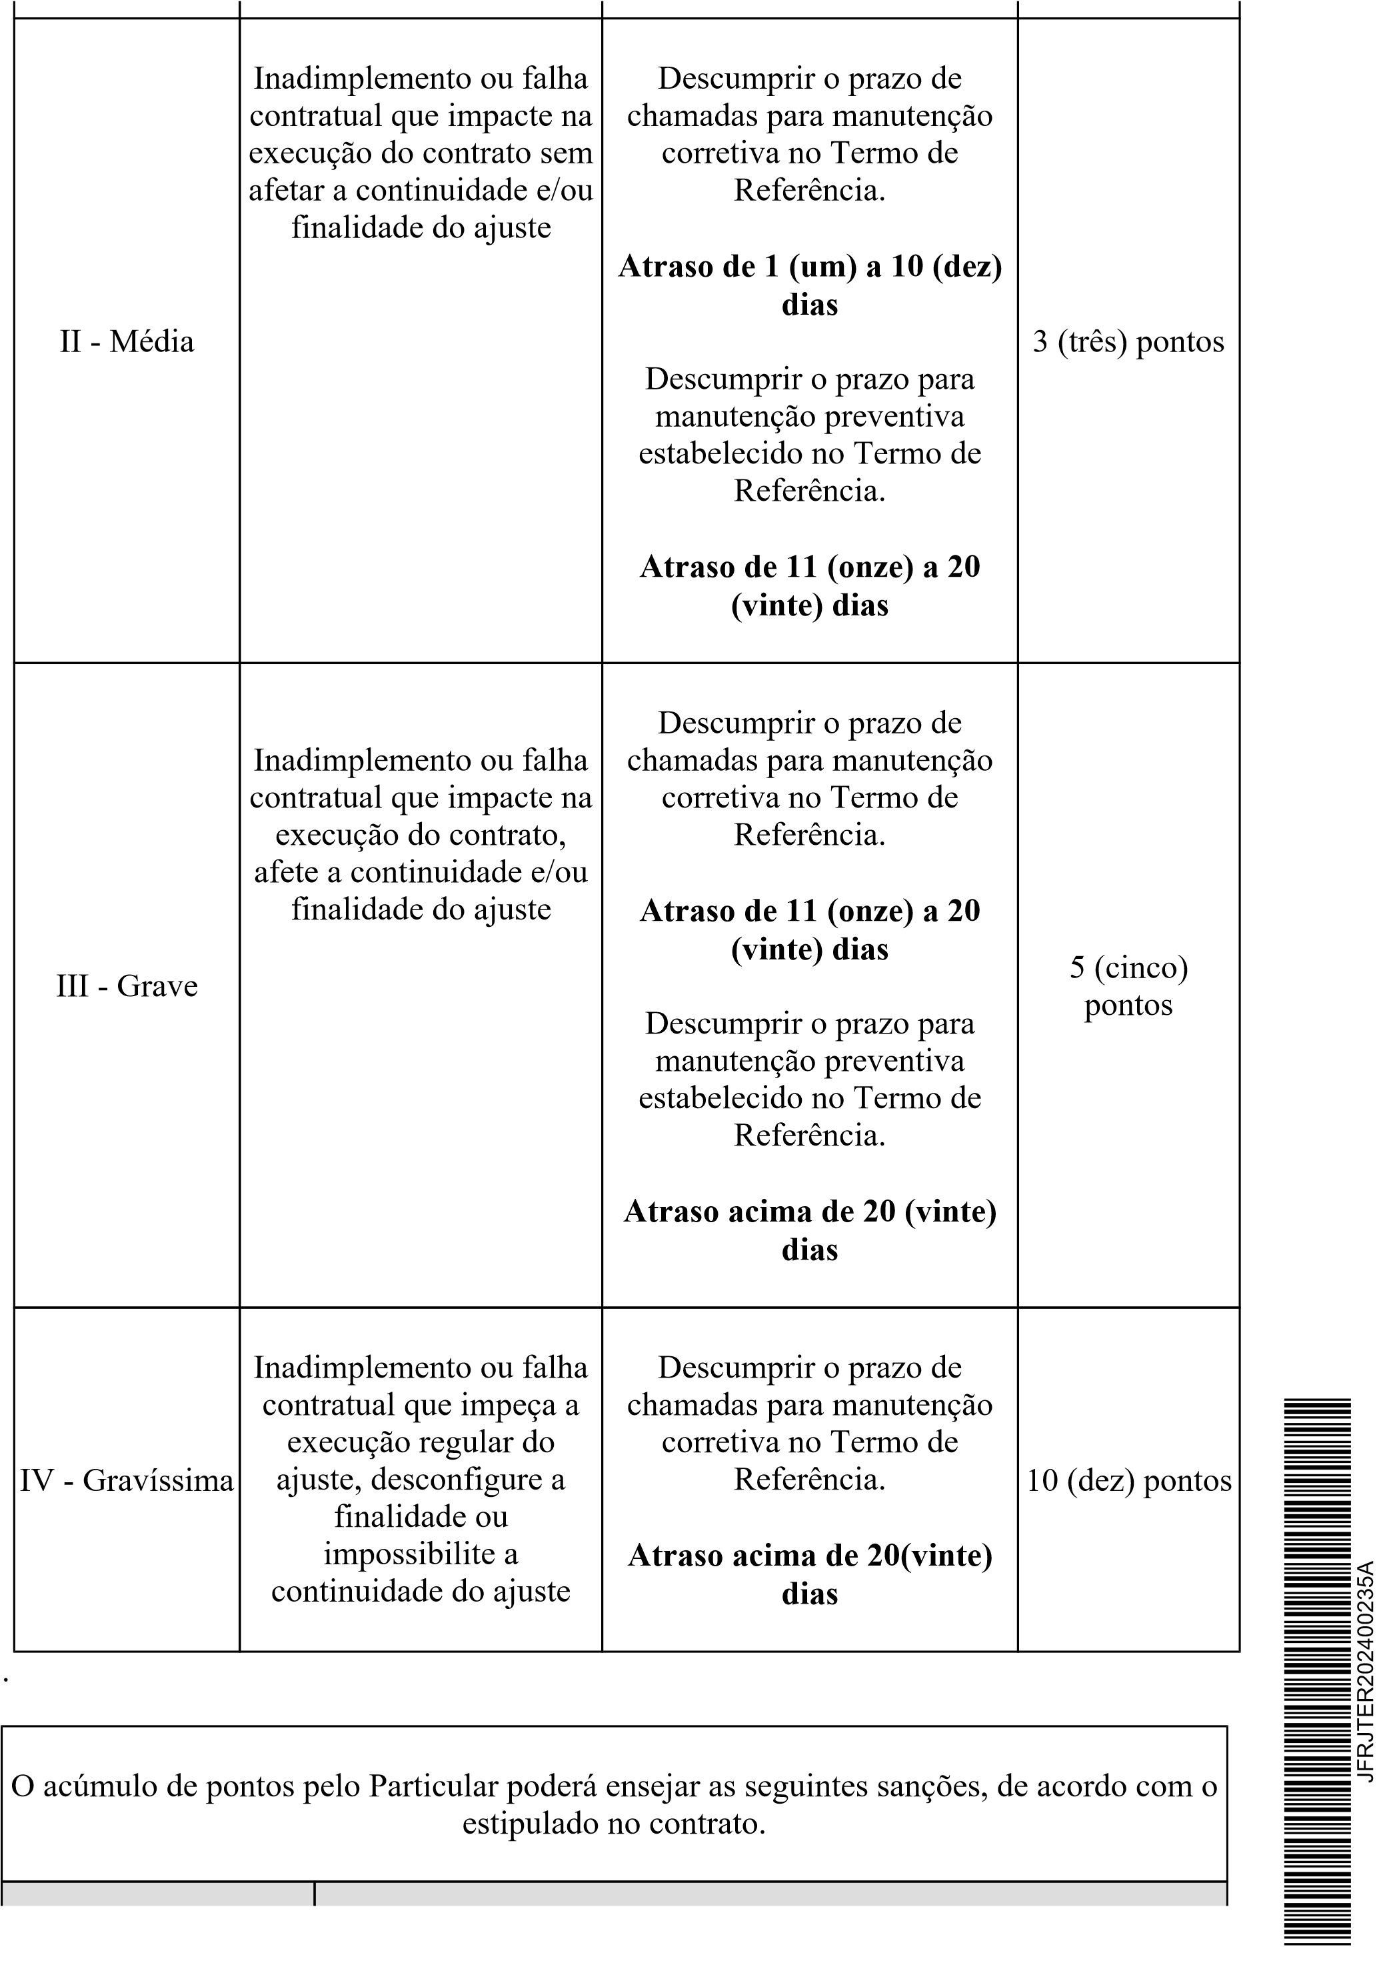
PONTUAÇÃO
SANÇÃO APLICAVEL
De 1 a 3
Advertência + opcional:
Multa compensatória: de até 5% do valor total do contrato ou do
valor da parcela inadimplida ou do valor mensal do contrato.
De 4 a 5
Multa compensatória: de até 10% do valor total do contrato ou do
valor da parcela inadimplida ou do valor mensal do contrato.
De 6 a 9
Multa compensatória: de até 15% do valor total do contrato ou do
valor da parcela inadimplida ou do valor mensal do contrato.
De 10 a 25
Multa compensatória: de até 20% do valor total do contrato ou do
valor da parcela inadimplida ou do valor mensal do contrato.
Mais de 25
Multa compensatória: de até 30% do valor total do contrato ou do
valor da parcela inadimplida ou do valor mensal do contrato.
  - A inexistência de conduta expressamente definida e classificada no Termo de Referência não exime o Particular do cumprimento integral das obrigações assumidas.
  - A classificação da conduta que não conste expressamente no Termo de Referência incumbe à gestão e/ou fiscalização contratual, por ocasião do descumprimento de qualquer item constante do Edital, Termo de Referência ou Contrato.
  - No caso de descumprimento injustificado de qualquer prazo fixado pela Administração, poderá ser aplicada multa moratória, à proporção de 0,3% (zero vírgula três por cento) por dia de atraso, calculada à base de juros compostos, observadas as seguintes condições:
JFRJTER202400235A
    - A multa de mora incidirá sobre a parcela em atraso e poderá ser acumulada com quaisquer das demais sanções previstas nesta Portaria.
    - O percentual acumulado da multa de mora ficará limitado a 30% (trinta por cento) do valor contratual.
    - Os casos de atrasos superiores a 50% (cinquenta por cento) do prazo contratado poderão importar, além da aplicação da multa moratória máxima fixada na alínea anterior, atribuição de pontuação equivalente a uma falta de leve a gravíssima, à proporção da importância da parcela concretamente inadimplida.
  - Poderão ser aplicadas as demais sanções previstas na Portaria Nº JFRJ-PGD-2022 /00034 da Direção do Foro da Seção Judiciária do Rio de Janeiro.
KARINE MARCONI DA ROCHA LEITE
ANALISTA JUDICIARIO/ODONTOLOGIA
SEÇÃO DE SERVIÇOS DE SAÚDE
JFRJTER202400235A
DIEGO DA SILVA BEZERRA
Supervisor em Exercício
SEÇÃO DE SERVIÇOS DE SAÚDE
PODER JUDICIÁRIO

JUSTIÇA FEDERAL

SEÇÃO JUDICIÁRIA DO RIO DE JANEIRO

PROCESSO Nº JFRJ-EOF-202 / 1 de 12

MINUTA
TERMO DE CONTRATO Nº __/20__ PARA PRESTAÇÃO
DE SERVIÇO DE MANUTENÇÃO PREVENTIVA E
CORRETIVA DE EQUIPAMENTOS ODONTOLÓGICOS
QUE FIRMAM A JUSTIÇA FEDERAL DE 1º GRAU NO
RIO DE JANEIRO E A EMPRESA __________________

A Justiça Federal de 1º Grau no Rio de Janeiro, com sede na Av. Almirante Barroso nº 78, 13º andar, Centro – Rio de Janeiro/RJ, CNPJ nº 05.424.540/0001-16, neste ato representada pelo Juiz Federal –Diretor do Foro, na forma da legislação, doravante denominada CONTRATANTE, e a empresa ___________, estabelecida na _____________________, CNPJ n°____________, representada neste ato pelo Sr(a). ______________________, doravante denominada CONTRATADA, tendo em vista o constante e decidido no referido Processo Administrativo, firmam o presente Termo, sujeitas as partes às normas da Lei nº 12.846/13, em conformidade com a Lei nº 14.133/21 e o Decreto nº 11.871/2023, mediante as cláusulas e condições a seguir:
:

CLÁUSULA PRIMEIRA – DO OBJETO:

1.1 – Prestação de serviços de manutenção preventiva e corretiva nos equipamentos odontológicos, de acordo com o disposto no Artigo 75, II, da Lei nº 14.133/21, conforme Termo de Referência, parte integrante deste Contrato.

JFRJSEC202400074A
CLÁUSULA SEGUNDA – DA EXECUÇÃO:

2.1 – O regime de execução contratual, os modelos de gestão e de execução, assim como os prazos e condições de conclusão, entrega e observações constam no Termo de Referência, anexo a este Contrato;

2.2 – O prazo para o início da prestação do serviço será contado a partir do primeiro dia útil seguinte à assinatura digital do Contrato pela Contratante, podendo ser prorrogado, mediante justificativa fundamentada, a critério e análise da Contratante;

2.3 - Os serviços deverão ser executados nos equipamentos localizados na SESAU, na Av. Venezuela, nº 134, Térreo, Bairro Saúde, Rio de Janeiro/RJ;

2.4 - A manutenção preventiva será efetuada bimestralmente, e a corretiva no prazo máximo de 24 horas, a partir da comunicação feita pela Contratante, devendo ser agendadas previamente com a Contratante;

2.5 - Todas as peças repostas deverão ser novas e originais, salvo nos casos em que houver justificativa escrita prévia, fundamentada e aceita pela Contratante; tendo seu prazo de garantia fixado a partir da data de substituição, de acordo com o Código de Defesa do Consumidor, salvo se a garantia apresentada pela contratada for superior;

2.6 - | Quando o valor de qualquer peça exceder a 30 (trinta) % do valor total bimestral do serviço, a Contratante
poderá assumir o ônus, desde que a Contratada apresente orçamento prévio para aprovação da Contratant |  | e;

2.7 - Na possível necessidade de remoção de algum dos aparelhos, ficará a cargo da Contratada as despesas decorrentes da referida remoção.

CLÁUSULA TERCEIRA – DO PREÇO:

3.1 – A Contratante pagará à Contratada pelos serviços objeto deste Contrato, o valor bimestral de R$ ________,__ (____________________) conforme discriminado a seguir:

PODER JUDICIÁRIO

JUSTIÇA FEDERAL
SEÇÃO JUDICIÁRIA DO RIO DE JANEIRO

PROCESSO Nº JFRJ-EOF-202 / 2 de 12

Item | Equipamento | Qtde. | Patrimonio | Valor - R$ Unitário | Valor - R$ Bimestral
1 | Autoclave Digitale 21l | 1
2 | Micromotores com contra ângulo Dabi Atlante | 02

3.2 - O valor global deste Contrato é de R$ ________,__ (____________________) computados todos os custos, inclusive tributos e quaisquer outros que se fizerem necessários ao cumprimento das obrigações decorrentes deste Contrato.

CLÁUSULA QUARTA – DO PAGAMENTO:

4.1 - O pagamento à Contratada será efetivado, por crédito em conta corrente, mediante ordem bancária, cuja data de emissão será considerada como data do pagamento, em até 30 (trinta) dias, após o recebimento definitivo, sendo efetuada a retenção na fonte dos tributos e contribuições elencados nas disposições dos órgãos fiscais e fazendários, em conformidade com a legislação e instruções normativas vigentes, salvo eventual atraso de distribuição de recursos financeiros efetuados pelo Conselho da Justiça Federal, decorrente de execução orçamentária;

4.2 - No caso de atraso causado pelo Contratante, os valores devidos à Contratada serão atualizados monetariamente entre o termo final do prazo de pagamento até a data de sua efetiva realização, mediante aplicação do índice IPCA, publicado pelo IBGE, de correção monetária.

JFRJSEC202400074A
CLÁUSULA QUINTA – DA VIGÊNCIA:

5.1 - O presente Contrato terá vigência de 12 (doze) meses, a partir do 1º dia útil seguinte à data da assinatura digital pela Contratante, podendo ser prorrogado na forma determinada no artigo 106 e c/c artigo 6, XV, da Lei nº 14.133/2021, observado o limite de valor previsto no artigo 75, II da Lei nº 14.133/2021 c/c Decreto nº 11.871/2023.

CLÁUSULA SEXTA – DO REAJUSTE:

6.1 – Será permitido o reajustamento do preço observado o interregno mínimo de 01 (um) ano da data da proposta, ou da concessão do último reajuste;

6.2 - Os valores contratados serão reajustados com base na variação do índice IPCA do IBGE, através de solicitação da Contratada, desde que comprovada a adequação do novo valor aos preços praticados no mercado;

6.3 – Os efeitos financeiros do pedido de reajuste serão devidos a contar da data da solicitação da Contratada, aplicada a variação dos últimos 12 (doze) meses do pedido, observado o disposto no subitem 6.1;

6.4 - O reajuste poderá, ainda, ocorrer por iniciativa da Contratante, na hipótese de ser constatada variação dos preços de mercado que importem em redução dos custos dos serviços contratados;

6.5 – O reajustamento deverá ser pleiteado pela Contratada até a data da assinatura da prorrogação contratual, sob pena de preclusão.

CLÁUSULA SÉTIMA – DO RECEBIMENTO:

7.1 - Provisoriamente, no prazo de 03 (três) dias úteis, a contar do ato da apresentação da Nota Fiscal correspondente a prestação dos serviços executados, observadas as condições estabelecidas nos itens 7.2 e
7.3 do Termo de Referência;

PODER JUDICIÁRIO

JUSTIÇA FEDERAL
SEÇÃO JUDICIÁRIA DO RIO DE JANEIRO

PROCESSO Nº JFRJ-EOF-202 / 3 de 12

7.2 - Definitivamente, por servidor ou comissão designada pela autoridade competente, mediante termo detalhado que comprove o atendimento das exigências contratuais, em conformidade com o item 7.4 do Termo de Referência, no prazo de até 02 (dois) dias úteis, a contar do recebimento provisório.

CLÁUSULA OITAVA – DA DOTAÇÃO ORÇAMENTÁRIA:

8.1 - As despesas decorrentes da contratação dos serviços correrão à conta dos recursos consignados à Contratante no Orçamento Geral da União, para o corrente exercício, conforme especificado a seguir:

 | Programa de Trabalho |  | Elemento de Despesa | Nota de Empenho

CLÁUSULA NONA – DAS OBRIGAÇÕES DA CONTRATADA:

9.1 - Cumprir com todas as obrigações constantes no Termo de Referência, que integra o presente ajuste;

9.2 - Manter, durante toda a execução do Contrato a regularidade perante a Seguridade Social, o Fundo de Garantia de Tempo de Serviço, a Fazenda Federal, e o Banco Nacional de Devedores Trabalhistas, que será verificada através da CCN, CND, CRF e CNDT, em conformidade com o art. 68 da Lei nº 14.133/2021;

9.3 - A Contratada deverá cumprir, durante a execução do Contrato, a reserva de cargos para pessoa com deficiência e para reabilitado da Previdência Social ou aprendiz, nos termos do artigo 116 da Lei nº 14.133/2021 c/c artigo 93 da Lei nº 8.213 /1991 c/c artigo 10 da Resolução nº 401-CNJ, de 16/06/2021, bem como as reservas de cargos previstas em outras normas específicas, observada a devida comprovação, sempre que solicitado pela Administração.
JFRJSEC202400074A

9.4 - Os funcionários da Contratada deverão estar devidamente identificados, sempre que se apresentarem nas dependências da Contratante;

9.5 - Responder pelos danos causados diretamente à SJRJ ou a terceiros, decorrentes de sua culpa ou dolo, quando da execução dos serviços, não excluindo ou reduzindo essa responsabilidade a fiscalização ou o acompanhamento pela Contratante;

9.6 – Assumir todos os encargos fiscais, comerciais, trabalhistas, civis ou penais, relacionados à prestação dos serviços, originalmente ou vinculada por prevenção, conexão ou contingência, decorrentes do presente Contrato;

9.7 - A Contratada deverá agir de forma que não tenham conflitos de interesse, competindo de forma justa, sempre visando o combate à corrupção e ao suborno e aos crimes econômicos;

9.8 - A Contratada fica obrigada a não aceitar e tão pouco oferecer qualquer coisa que possa corroborar vantagem pessoal indevida.

9.9 - A Contratada deverá indicar a sistemática de logística reversa comprovando a destinação final ambientalmente adequada, nos termos da Lei nº 12.305/2010, estando sujeito às penalidades e sanções da Cláusula Sétima por possíveis descumprimentos.

CLÁUSULA DÉCIMA – DAS OBRIGAÇÕES DA CONTRATANTE:

10.1 - Prestar as informações e os esclarecimentos que venham a ser solicitados pelos empregados da Contratada;

PODER JUDICIÁRIO

JUSTIÇA FEDERAL
SEÇÃO JUDICIÁRIA DO RIO DE JANEIRO

PROCESSO Nº JFRJ-EOF-202 / 4 de 12

10.2 - Rejeitar e exigir a substituição de qualquer serviço executado em desacordo com o Termo de Referência;

10.3 - Comunicar oficialmente à Contratada quaisquer falhas ocorridas, consideradas de natureza grave;

10.4 - O prazo para resposta ao eventual pedido de reestabelecimento do equilíbrio econômico-financeiro será preferencialmente de 2 (dois) meses, contado da data do pedido e do fornecimento da documentação completa pela Contratada;

10.5 - Comunicar a empresa para emissão de Nota Fiscal referente à parcela incontroversa da execução do objeto, para efeito de liquidação e pagamento, quando houver controvérsia sobre a execução do objeto, quanto à dimensão, qualidade e quantidade, conforme o art. 143 da Lei nº 14.133, de 2021.

CLÁUSULA DÉCIMA PRIMEIRA – DA EXTINÇÃO:

11.1 - A inexecução parcial ou total do Contrato ensejará a sua extinção, resguardado o direito da Contratada ao contraditório e à ampla defesa, conforme disposto nos artigos 137 a 139 da Lei nº 14.133/2021, sem prejuízo da aplicação das penalidades previstas na Cláusula Décima Terceira.

CLÁUSULA DÉCIMA SEGUNDA – DOS RECURSOS ADMINISTRATIVOS:

12.1 - Aplica-se o estabelecido nos artigos 165 a 168 da Lei nº 14.133/2021.
JFRJSEC202400074A

CLÁUSULA DÉCIMA TERCEIRA – DAS PENALIDADES:

13.1 - O não cumprimento pela Contratada de qualquer uma das obrigações, dentro das condições estabelecidas por este Contrato, sujeitá-la-á às penalidades disciplinadas na Portaria nº JFRJ-PGD-2022/00034, anexa a este Termo, e às sanções administrativas previstas no item 11 do Termo de Referência.

CLÁUSULA DÉCIMA QUARTA – DA DOCUMENTAÇÃO COMPLEMENTAR:

14.1 - Fazem parte integrante do presente Contrato, independentemente de transcrição, os seguintes documentos:

- Termo de Referência;
- Proposta da Contratada apresentada em 23/05/2024.

CLÁUSULA DÉCIMA QUINTA – DAS CONSIDERAÇÕES FINAIS:

  - - O Contrato poderá ser aditado nos termos previstos nos artigos 124 a 136 da Lei nº 14.133/2021, com a apresentação das devidas justificativas;

  - - A inadimplência da Contratada, com referência a encargos sociais, comerciais e fiscais, não transfere a responsabilidade por seu pagamento à Contratante, razão pela qual a Contratada renuncia expressamente a qualquer vínculo de solidariedade, ativa ou passiva, com a Contratante;

  - - Durante a vigência do Contrato, é vedado à Contatada contratar cônjuge, companheiro ou parente em linha reta, colateral ou por afinidade, até o terceiro grau, de dirigente do órgão ou entidade Contratante ou de agente público que desempenhe função na licitação ou atue na fiscalização ou na gestão do Contrato.

PODER JUDICIÁRIO

JUSTIÇA FEDERAL
SEÇÃO JUDICIÁRIA DO RIO DE JANEIRO

PROCESSO Nº JFRJ-EOF-202 / 5 de 12

CLÁUSULA DÉCIMA SEXTA – DA PUBLICAÇÃO:

16.1 - O presente Contrato será publicado no Portal Nacional de Contratações Públicas, de acordo com o inciso V, do §2º, do artigo 174 da Lei nº 14.133/2021, no sítio eletrônico oficial da Contratante, em conformidade com os artigos 91 e 94 da Lei nº 14.133/2021 e no Diário Eletrônico da Justiça Federal da 2ª Região, conforme determinado pela Portaria nº RJ-PGD-2010/028 de 10/03/2010.

CLÁUSULA DÉCIMA SÉTIMA – DO FORO:

17.1 - Para dirimir as questões oriundas do presente Contrato, que não puderem ser solucionadas pela conciliação, mediação, comitê de resolução de disputas e arbitragem (art.151, da Lei nº 14.133/21), fica eleito o Foro da Justiça Federal do Rio de Janeiro, conforme art. 92, §1º, da Lei nº 14.133/21.

E, por estarem assim ajustadas, assinam as partes o presente Contrato.

____________________________________________
Eduardo André Brandão de Brito Fernandes
Juiz Federal – Diretor do Foro
JUSTIÇA FEDERAL DE 1º GRAU NO RIO DE JANEIRO

JFRJSEC202400074A

____________________________________________ Representante
Empresa

PODER JUDICIÁRIO

JUSTIÇA FEDERAL
SEÇÃO JUDICIÁRIA DO RIO DE JANEIRO

PROCESSO Nº JFRJ-EOF-202 / 6 de 12
ANEXO 1

PORTARIA Nº JFRJ-PGD-2022/00034, DE 23 DE NOVEMBRO DE 2022.

O Juiz Federal Vice-Diretor do Foro da Seção Judiciária do Rio de Janeiro, no uso suas atribuições legais, e considerando:
- o disposto nos arts. 86, 87, 88 e 109 da Lei nº 8.666/1993, no art. 7º da Lei nº 10.520/2002 e nos arts. 155 a 163 e 166 a 168 da Lei nº 14.133/2021; e
- os entendimentos e as orientações contidos nos Acórdãos nºs 1214/2013-TCU-Plenário (subitem 9.1.8) e 3030/2015-TCU-Plenário (subitem 9.1.24.1 e segs), resolve:
Art. 1º. Instituir os procedimentos de apuração e aplicação de sanções administrativas aos particulares inadimplentes para com as obrigações firmadas com a Justiça Federal de Primeiro Grau no Rio de Janeiro, na forma do Anexo I desta Portaria.
§ 1º. Sujeitam-se à disciplina fixada nesta Portaria todos os particulares que mantenham relação contratual administrativa com a Justiça, sob o regime jurídico fixado pelas Leis nº 8.666/93, nº 10.520/2002 e nº 14.133/2021, bem como os participantes de procedimentos licitatórios que incorram em infrações.
§ 2º. Esta Portaria deverá constar dos termos de referência, editais e termos de contratos emitidos, em complementação às demais leis e atos normativos aplicáveis.
Art. 2º. Os casos omissos serão dirimidos pela Direção do Foro ou Direção da Secretaria Geral, após parecer da Unidade Administrativa responsável pela análise de penalidade.
Art. 3 º. Esta Portaria entra em vigor em 1º de janeiro de 2023.
Art. 4º. Revoga-se a Portaria nº JFRJ-PGD-2020/00039, de 12 de novembro de 2020, a partir de 1º de janeiro de 2023.
JFRJSEC202400074A

ANEXO I - REGULAMENTO INTERNO DE APLICAÇÃO DE SANÇÕES ADMINISTRATIVAS

DAS DEFINIÇÕES
1. Para fins desta Portaria, devem ser consideradas as seguintes definições:
- Particular - Pessoa física/jurídica participante de licitações ou contratada para prestação de serviços, fornecimento de materiais ou equipamentos, execução de obras, entre outros objetos, sob o regime jurídico das Leis nº 8.666/1993, nº 10.520/2002 e nº 14.133/2021.
- Justiça e Administração - Justiça Federal de Primeiro Grau no Rio de Janeiro.
- Contrato - Termo de Contrato ou documentos substitutivos, consoante art. 62 da Lei nº 8.666/93 e art. 95 da Lei nº 14.133/2021.
- Retenção - Suspensão do pagamento de forma provisória e preventiva, total ou parcial, de valor devido ao Particular, para quitação de eventuais prejuízos acarretados à Justiça ou para compensação de eventuais sanções pecuniárias propostas pela unidade técnica responsável.
- Glosa - Desconto de valor de pagamento a ser efetuado ao Particular em razão de cobrança indevida, para quitação de prejuízos acarretados à Justiça ou para compensação de eventuais sanções pecuniárias regularmente aplicadas.
- Formulário de Infrações - Documento que deverá ser emitido pelo gestor/fiscal do contrato, para fins de imputação concreta das condutas ou infrações cometidas pelo Particular, conforme modelo contido nesta Portaria (Anexo A).

DAS SANÇÕES ADMINISTRATIVAS
- Ao Particular poderão ser aplicadas as sanções administrativas previstas nos arts. 86 e 87, incisos I a IV, da Lei nº 8.666/1993; no art. 7º da Lei nº 10.520/2002; e no art. 156 da Lei nº 14.133/2021, observado o devido processo legal, a saber:
2.1 Licitações e Contratações com fundamento na Lei nº 8.666/93 e Lei nº 10.520/2002: I - advertência;
- - multa;
- - suspensão temporária de participação em licitação e impedimento de contratar com a Justiça, por prazo não superior a 2 (dois) anos;
PODER JUDICIÁRIO

JUSTIÇA FEDERAL
SEÇÃO JUDICIÁRIA DO RIO DE JANEIRO

PROCESSO Nº JFRJ-EOF-202 / 7 de 12

- - declaração de inidoneidade para licitar ou contratar com a Administração Pública, enquanto perdurarem os motivos determinantes da punição ou até que seja promovida a reabilitação perante a própria autoridade que aplicou a penalidade, que será concedida sempre que o contratado ressarcir a Administração pelos prejuízos resultantes e depois de decorrido o prazo da sanção aplicada com base no inciso III deste item;
- - impedimento de licitar e contratar com a União e descredenciamento do SICAF, pelo prazo de até 5 (cinco) anos.
2.1.1. Com fundamento no artigo 7º da Lei nº 10.520/2002, o Particular ficará impedido de licitar e contratar com a União e será descredenciado no Sicaf, pelo prazo de até 5 (cinco) anos, sem prejuízo de multa de até 30% (trinta por cento) do valor contratado e demais cominações legais, nos seguintes casos, considerados falta gravíssima:
- cometer fraude fiscal;
- apresentar documento falso;
- prestar declaração falsa;
- comportar-se de modo inidôneo;
- não assinar o contrato no prazo estabelecido;
- deixar de entregar a documentação exigida no certame;
- não manter a proposta.
2.1.2 Para os fins da alínea "d", reputar-se-ão inidôneos atos como os descritos nos artigos 90 a 97 da Lei nº 8.666/93, dentre outros previstos em lei;
2.1.3. No caso de descumprimento injustificado de qualquer prazo fixado pela Administração, poderá ser aplicada multa moratória, à proporção de 0,3% (zero vírgula três por cento) por dia de atraso, calculada à base de juros compostos, observadas as seguintes condições:
- A multa de mora incidirá sobre a parcela em atraso e poderá ser acumulada com quaisquer das demais sanções previstas no item 2.1 desta Portaria.
JFRJSEC202400074A
S
e
ç
ã
o

J

J
a
n
e
i
r
o
- O percentual acumulado da multa de mora ficará limitado a 30% (trinta por cento) do valor contratual.
- Os casos de atrasos superiores a 50% (cinquenta por cento) do prazo contratado poderão importar, além da aplicação da multa moratória máxima fixada na alínea anterior, atribuição de pontuação equivalente a uma falta de leve a gravíssima, à proporção da importância da parcela concretamente inadimplida.
2.2 Licitações e Contratações com fundamento na Lei nº 14.133/2021:
I – advertência, que será aplicada exclusivamente pela infração administrativa prevista no inciso I do caput do art. 155 da Lei nº 14.133/2021, quando não se justificar a imposição de penalidade mais grave; II - multa;
- - impedimento de licitar e contratar, pelo prazo máximo de 3 (três) anos;
- - declaração de inidoneidade para licitar ou contratar, pelo prazo mínimo de 3 (três) anos e máximo de 6 (seis) anos.
2.2.1. Com fundamento no artigo 155 da Lei nº 14.133/2021, o licitante ou o contratado será responsabilizado administrativamente pelas seguintes infrações:
- - dar causa à inexecução parcial do contrato;
- - dar causa à inexecução parcial do contrato que cause grave dano à Administração, ao funcionamento dos serviços públicos ou ao interesse coletivo; III - dar causa à inexecução total do contrato;
- - deixar de entregar a documentação exigida para o certame;
- - não manter a proposta, salvo em decorrência de fato superveniente devidamente justificado;
- - não celebrar o contrato ou não entregar a documentação exigida para a contratação, quando convocado dentro do prazo de validade de sua proposta;
- - ensejar o retardamento da execução ou da entrega do objeto da licitação sem motivo justificado; VIII - apresentar declaração ou documentação falsa exigida para o certame ou prestar declaração falsa durante a licitação ou a execução do contrato;
- - fraudar a licitação ou praticar ato fraudulento na execução do contrato;
- - comportar-se de modo inidôneo ou cometer fraude de qualquer natureza;
- - praticar atos ilícitos com vistas a frustrar os objetivos da licitação;
- - praticar ato lesivo previsto no art. 5º da Lei nº 12.846, de 1º de agosto de 2013.
2.2.2. A sanção de multa, calculada na forma do edital ou do contrato, não poderá ser inferior a 0,5% (cinco décimos por cento) nem superior a 30% (trinta por cento) do valor do contrato licitado ou celebrado com
PODER JUDICIÁRIO

JUSTIÇA FEDERAL
SEÇÃO JUDICIÁRIA DO RIO DE JANEIRO

PROCESSO Nº JFRJ-EOF-202 / 8 de 12

contratação direta e será aplicada ao responsável por qualquer das infrações administrativas previstas no item
2.2.1;
2.2.2.1 O atraso injustificado na execução do contrato sujeitará o contratado a multa de mora, na forma prevista em edital ou em contrato.
2.2.2.2 A aplicação de multa de mora não impedirá que a Administração a converta em compensatória e promova a extinção unilateral do contrato com a aplicação cumulada de outras sanções previstas na Lei nº 14.133/2021.
2.2.3. A sanção de impedimento de licitar e contratar será aplicada ao responsável pelas infrações administrativas previstas nos incisos II, III, IV, V, VI e VII do item 2.2.1, quando não se justificar a imposição de penalidade mais grave, e impedirá o responsável de licitar ou contratar no âmbito da Administração Pública Federal direta e indireta;
2.2.4. A sanção de declaração de inidoneidade para licitar ou contratar será aplicada ao responsável pelas infrações administrativas previstas nos incisos VIII, IX, X, XI e XII do item 2.2.1, bem como pelas infrações administrativas previstas nos incisos II, III, IV, V, VI e VII do referido item que justifiquem a imposição de penalidade mais grave e impedirá o responsável de licitar ou contratar no âmbito da Administração Pública direta e indireta de todos os entes federativos.
2.2.5. A aplicação das sanções previstas nos itens 2.1 e 2.2 não exclui, em hipótese alguma, a obrigação de reparação integral do dano causado à Administração Pública.

- A rescisão contratual unilateral e os eventuais descontos realizados em decorrência da aplicação do IMR (Instrumento de Medição de Resultado), previsto contratualmente, não se confundem com sanções administrativas, podendo ocorrer cumulativamente à aplicação destas.
JFRJSEC202400074A
S
e
ç
ã
o

J

J
a
n
e
i
r
o
- A aplicação das sanções administrativas previstas nesta Portaria receberá graduação de acordo com as condutas praticadas pelo Particular que representem infrações, na medida de sua gravidade, e conforme impacto nas atividades da Justiça, classificadas em 4 níveis:

CLASSIFICAÇÃO | CONDUTA | PONTUAÇÃO
I - leve | Inadimplemento ou falha contratual que não impacte na continuidade e/ou finalidade do ajuste. | 1 (um) ponto
II - média | Inadimplemento ou falha contratual que impacte na execução do contrato sem afetar a continuidade e/ou finalidade do ajuste. | 3 (três) pontos
III - grave | Inadimplemento ou falha contratual que impacte na execução do contrato, afete a continuidade e/ou finalidade do ajuste. | 5 (cinco) pontos
IV - gravíssima | Inadimplemento ou falha contratual que impeça a execução regular do ajuste, desconfigure a finalidade ou impossibilite a continuidade do ajuste. | 10 (dez) pontos

- As principais condutas reprováveis do Particular, durante a execução contratual, serão definidas e classificadas pela unidade requisitante e constarão do Termo de Referência, com a respectiva pontuação e incidência.

- A inexistência de conduta expressamente definida e classificada no Termo de Referência não exime o Particular do cumprimento integral das obrigações assumidas.

- A classificação da conduta que não conste expressamente no Termo de Referência incumbe à gestão e/ou fiscalização contratual, por ocasião do descumprimento de qualquer item constante do Edital, Termo de Referência ou Contrato.

8 O acúmulo de pontos pelo Particular poderá ensejar as seguintes sanções, de acordo com o estipulado no contrato:

ALÍNEA | PONTUAÇÃO | SANÇÃO APLICÁVEL
a) | De 01 a 03 | Advertência + opcional:  Multa compensatória: de até 5% do valor total do contrato ou do valor da parcela inadimplida ou do valor mensal do contrato.
PODER JUDICIÁRIO

JUSTIÇA FEDERAL
SEÇÃO JUDICIÁRIA DO RIO DE JANEIRO

PROCESSO Nº JFRJ-EOF-202 / 9 de 12

b) | De 04 a 05 | Multa compensatória: de até 10% do valor total do contrato ou do valor da parcela inadimplida ou do valor mensal do contrato.
c) | De 06 a 09 | Multa compensatória: de até 15% do valor total do contrato ou do valor da parcela inadimplida ou do valor mensal do contrato.
d) | De 10 a 25 | Multa compensatória: de até 20% do valor total do contrato ou do valor da parcela inadimplida ou do valor mensal do contrato.
e) | Mais de 25 | Multa compensatória: de até 30% do valor total do contrato ou do valor da parcela inadimplida ou do valor mensal do contrato.

- O somatório da pontuação pela eventual infração poderá compreender todo o período de vigência do contrato, nos casos de contratos de natureza não contínua, e para o trimestre de execução, para os contratos contínuos, sem prejuízo da aferição parcial para a respectiva aplicação da penalidade cabível, sempre que haja somatório de 05 (cinco) pontos ou mais.

- Para efeito de aplicação de sanção mais gravosa, serão computados os pontos já utilizados em sanções anteriormente registradas, ressalvadas situações de eventual bis in idem.

- Excepcionalmente, desde que devidamente justificado pelo gestor do contrato, no processo administrativo, poderá ser efetuada pela Administração, ad cautelam, a retenção do valor da multa presumida, conforme determinações previstas no instrumento convocatório e/ou no contrato, e será instaurado, de imediato, o procedimento administrativo para aplicação de penalidade, que deverá ter tramitação prioritária.

- Quando houver provimento da defesa prévia, do recurso ou reconsideração da decisão que aplicou a penalidade de multa, os valores retidos cautelarmente serão devolvidos ao interessado.
JFRJSEC202400074A
S
e
ç
ã
o

J

J
a
n
e
i
r
o

- Nos casos em que ficar configurada falta grave do particular, poderão, ainda, ser aplicadas ao particular as seguintes sanções:
  - Licitações e Contratações com fundamento na Lei nº 8.666/93 e Lei nº 10.520/2002:
    - sanções de suspensão temporária de participação em licitação e impedimento de contratar com a Justiça, por prazo de até 02 (dois) anos (art. 87, III, da Lei nº 8.666/93,); ou impedimento de licitar e contratar com a União e descredenciamento no SICAF, pelo prazo de até 05 (cinco) anos, caso a contratação decorra de licitação na modalidade de Pregão (art. 7º da Lei nº 10.520/2002); ou declaração de inidoneidade para licitar ou contratar com a Administração Pública, por prazo mínimo de 02 (dois) anos, enquanto perdurarem os motivos determinantes da punição ou até que seja promovida a reabilitação perante a própria autoridade que aplicou a penalidade, que será concedida sempre que o contratado ressarcir a Administração pelos prejuízos resultantes (art. 87, IV, da Lei nº 8.666/93).
  - Licitações e Contratações com fundamento na Lei nº 14.133/2021
    - sanções de impedimento de licitar e contratar com a Administração Pública Federal, por prazo de até 03 (três) anos (art. 156, III, §4º, da Lei nº 14.133/2021); ou declaração de inidoneidade para licitar ou contratar com a Administração Pública, por prazo mínimo de 3 (três) anos e máximo de 6 (seis) anos (art. 156, IV, §5º, da Lei nº 14.133/2021).

- Na dosimetria das sanções deverão ser consideradas as seguintes circunstâncias: I - a natureza e a gravidade da infração;
- - os danos que o cometimento da infração ocasionar ao serviço e aos usuários;
- - a vantagem auferida em virtude da infração;
- - as circunstâncias gerais agravantes e atenuantes;
- - os antecedentes do Particular, no âmbito da Seção Judiciária da Justiça Federal no Rio de Janeiro.

- Comprovada força maior ou caso fortuito, ficará o Particular isento de sanção.

- A Administração, motivadamente, considerando as razões e documentos apresentados, a gravidade da falta, seus efeitos sobre as atividades administrativas e institucionais e o interesse público decorrente, bem como os antecedentes da licitante ou contratada, poderá deixar de aplicar sanções se admitidas as justificativas, ou ainda,
PODER JUDICIÁRIO

JUSTIÇA FEDERAL
SEÇÃO JUDICIÁRIA DO RIO DE JANEIRO

PROCESSO Nº JFRJ-EOF-202 / 10 de 12

quando se tratar de valor irrisório, cujo efeito no caso concreto afigure-se inócuo e incompatível com o custo administrativo do seu processamento.
16.1. Para fins dessa Portaria será considerado como irrisório o montante de até R$ 1.000,00 (mil) reais.
16.2. No enquadramento como valor irrisório, deverá ser considerado, individualmente, cada evento incidente sobre o mesmo fato gerador da obrigação que resulte em aplicação da respectiva penalidade.

17. O valor da multa aplicada poderá ser:
- - pago por meio de Guia de Recolhimento da União - GRU;
- - retido dos pagamentos devidos pela Administração; III - descontado do valor da garantia prestada; ou IV - cobrado judicialmente.
  - No caso de pagamento de multa, por meio de Guia de Recolhimento da União - GRU, deverá ocorrer no prazo de 30 (trinta) dias, contados a partir do 1º dia útil subsequente ao recebimento da Carta de Intimação.
  - O não pagamento no prazo acima permitirá a glosa nos pagamentos devidos.
  - Se a multa for superior ao valor da garantia prestada, o Particular responderá pela diferença faltante.
  - Os valores inadimplidos serão encaminhados para inscrição em Dívida Ativa da União, observado o limite estabelecido por normativo do Ministério da Fazenda.
  - A atualização dos valores correspondentes às multas aplicadas dar-se-á através do IPCAE/IBGE, ou de outro índice que o substituir.

DO PROCEDIMENTO ADMINISTRATIVO

18. O processo sancionador, no qual serão assegurados ao Particular o exercício pleno do direito fundamental ao contraditório e a ampla defesa, será iniciado:
JFRJSEC202400074A
S
e
ç
ã
o

J

J
a
n
e
i
r
o
- por provocação do Pregoeiro, caso a conduta reprovável tenha ocorrido durante o certame;
- pelo gestor do contrato ou fiscal designados, durante a execução contratual;

- O processo deverá ser instruído com o Formulário de Infrações, constante do Anexo A desta Portaria e disponível na intranet, preenchido de forma clara e objetiva, do qual constará a conduta, sua pontuação, classificada sua gravidade, o número de dias de atraso, se for o caso, o valor da parcela inadimplida e demais informações consideradas pertinentes.
  - Em se tratando de contrato de prestação de serviço continuado com mão-de-obra alocada, deverá ser aberto subprocesso específico para apuração de aplicação de sanção.
  - Os autos principais ou subprocesso, na hipótese do parágrafo anterior, serão remetidos à Unidade Administrativa responsável pela análise de penalidade.

- As infrações classificadas como gravíssimas independem de periodicidade de apuração e devem ser imediatamente comunicadas.

- A critério do responsável pelo acompanhamento do contrato, as infrações classificadas como leves, médias e graves também poderão ter comunicação imediata, havendo indícios de que a demora na repressão da conduta possa acarretar prejuízos à continuidade do contrato, ao interesse público ou ao cidadão.

- O Anexo A (Formulário de Infrações) poderá ser alterado pela Secretaria Geral por ato próprio para adequação dos procedimentos administrativos.

- As notificações decorrentes da disciplina da presente Portaria, relativas às fases de defesa prévia e recurso, ocorrerão por meio de Carta de Intimação e conterão:
- - identificação do Particular e da autoridade que instaurou o procedimento;
- - finalidade da notificação, se for o caso, informando o prazo legal, a contar a partir do 1º dia útil subsequente
ao recebimento da intimação, para apresentação de defesa prévia ou recurso administrativo; III - breve descrição do fato passível de aplicação de sanção; IV - outras informações julgadas necessárias pela Administração.
PODER JUDICIÁRIO

JUSTIÇA FEDERAL
SEÇÃO JUDICIÁRIA DO RIO DE JANEIRO

PROCESSO Nº JFRJ-EOF-202 / 11 de 12

23.1. A Carta de Intimação será encaminhada ao Particular por meio eletrônico, através de e-mail fornecido pelo próprio e que deverá ser mantido atualizado durante todo o prazo de vigência contratual, hipótese em que o comprovante de envio e/ou recebimento deverá ser juntado aos autos.
23.2. Entende-se como comprovante de recebimento:
- - a comunicação eletrônica do Particular acusando o recebimento;
- - o protocolo automático de entrega e/ou leitura de mensagem eletrônica;
- - certidão lavrada por servidor da Justiça registrando a confirmação do recebimento da notificação pelo Particular ou seu Preposto designado para acompanhamento do contrato, na qual conste o nome e respectiva função do funcionário, a data e o horário do contato realizado.
  - Não sendo possível a utilização do meio eletrônico, a comunicação será realizada pela via postal, através de Carta Registrada com aviso de recebimento, ou através de Oficial de Justiça ou, em último caso, por intermédio de publicação no Diário Oficial da União quando ignorado, incerto ou inacessível o lugar em que o Particular se encontrar.
  - Da decisão que aplica as sanções previstas nos incisos I, II e III do item 2.1 do Anexo I desta Portaria, cabe recurso administrativo, no prazo de cinco dias úteis, a contar do 1º dia útil subsequente ao recebimento da intimação.
  - Da decisão que aplica a sanção prevista no inciso IV do item 2.1 do Anexo I desta Portaria, cabe pedido de reconsideração, no prazo de dez dias úteis, a contar do 1º dia útil subsequente ao recebimento da intimação. 23.7. Da decisão que aplica a sanção prevista no inciso V do item 2.1 do Anexo I desta Portaria, cabe recurso administrativo, no prazo de 10 (dez) dias, a contar do 1º dia útil subsequente ao recebimento da intimação.
23.8 Da decisão que aplica as sanções previstas nos incisos I, II e III do item 2.2 do Anexo I desta Portaria, cabe recurso administrativo, no prazo de quinze dias úteis, a contar do 1º dia útil subsequente ao recebimento da intimação.
23.9. Da aplicação da sanção prevista no inciso IV do item 2.2 do Anexo I desta Portaria, caberá apenas pedido de reconsideração, que deverá ser apresentado no prazo de 15 (quinze) dias úteis, a contar do 1º dia útil subsequente ao recebimento da intimação, e decidido no prazo máximo de 20 (vinte) dias úteis, contado do seu recebimento.
JFRJSEC202400074A
S
e
ç
ã
o

J

J
a
n
e
i
r
o
  - Nas infrações sujeitas à sanção de declaração de inidoneidade, instruído o processo e após propositura da sanção, os autos serão encaminhados à Direção do Foro para fins de decisão quanto ao encaminhamento ou não do feito ao Presidente do Tribunal Regional Federal da 2ª Região, a quem compete aplicar tal sanção.
  - A aplicação das sanções previstas nos incisos III e IV do item 2.2 do Anexo I desta Portaria, requererá a instauração de processo de responsabilização, a ser conduzido por comissão composta de 2 (dois) ou mais servidores estáveis lotados na Unidade Administrativa responsável pela análise de penalidade, que avaliará fatos e circunstâncias conhecidos e intimará o licitante ou o contratado para, no prazo de 15 (quinze) dias úteis a contar do 1º dia útil subsequente ao recebimento da intimação, apresentar defesa escrita e especificar as provas que pretenda produzir.
    - Na hipótese de deferimento de pedido de produção de novas provas ou de juntada de provas julgadas indispensáveis pela comissão, o licitante ou o contratado poderá apresentar alegações finais no prazo de 15 (quinze) dias úteis, do 1º dia útil subsequente ao recebimento da intimação.
    - Serão indeferidas pela comissão, mediante decisão fundamentada, provas ilícitas, impertinentes, desnecessárias, protelatórias ou intempestivas.
23.12 Com a decisão do recurso exaure-se a esfera administrativa, e apenas será conhecida nova interpelação se forem apresentados elementos novos capazes de reformar a decisão.

DA CONTAGEM DOS PRAZOS

- Os atos do processo devem realizar-se em dias úteis, no horário normal de funcionamento do Órgão.

- Na contagem dos prazos, excluir-se-á o dia do início e incluir-se-á o do vencimento.
  - Os prazos fluirão a partir do primeiro dia útil após o recebimento da intimação.
  - O prazo considerar-se-á prorrogado até o primeiro dia útil seguinte se o vencimento ocorrer no sábado, domingo ou feriado, quando não houver expediente no Órgão ou, ainda, quando o expediente for encerrado antes do horário normal de funcionamento.
  - A contagem do período de atraso na execução dos ajustes será realizada a partir do primeiro dia útil subsequente ao do encerramento do prazo estabelecido para o cumprimento da obrigação.
PODER JUDICIÁRIO

JUSTIÇA FEDERAL
SEÇÃO JUDICIÁRIA DO RIO DE JANEIRO

PROCESSO Nº JFRJ-EOF-202 / 12 de 12

25.4. Nos casos de descumprimento de quaisquer obrigações trabalhistas e previdenciárias, a contagem do período de atraso será iniciada imediatamente após o exaurimento do prazo legal ou contratual estabelecido para cumprimento, ainda que o vencimento recaia em dias não úteis.

DISPOSIÇÕES FINAIS
JFRJSEC202400074A
S
e
ç
ã
o

J

J
a
n
e
i
r
o

- Na hipótese de o Particular praticar quaisquer dos atos lesivos previstos na Lei 12.846/2013, durante ou após a execução do contrato, aplicar-se-ão as penalidades e o procedimento nela previstos.

- Aplicam-se ao processo sancionador previsto nesta Portaria, as disposições contidas nas Leis nº 8.666, de 21 de junho de 1993, nº 9.784, de 20 de janeiro de 1999, e nº 14.133, de 1º de abril de 2021, bem como, subsidiariamente, as normas de direito processual civil e penal.

PUBLIQUE-SE. REGISTRE-SE. CUMPRA-SE.

OSAIR VICTOR DE OLIVEIRA JUNIOR Juiz Federal - Vice-Diretor do Foro
PODER JUDICIÁRIO JUSTIÇA FEDERAL
SEÇÃO JUDICIÁRIA DO RIO DE JANEIRO

PORTARIA Nº JFRJ-PGD-2022/00034, DE 23 DE NOVEMBRO DE 2022
O Juiz Federal Vice-Diretor do Foro da Seção Judiciária do Rio de Janeiro, no uso suas atribuições legais, e considerando:
- o disposto nos arts. 86, 87, 88 e 109 da Lei nº 8.666/1993, no art. 7º da Lei nº 10.520/ 2002 e nos arts. 155 a 163 e 166 a 168 da Lei nº 14.133/2021; e
- os entendimentos e as orientações contidos nos Acórdãos nºs 1214/2013-TCU-Plenário(subitem 9.1.8) e 3030/2015-TCU-Plenário (subitem 9.1.24.1 e segs), resolve:
Art. 1º. Instituir os procedimentos de apuração e aplicação de sanções administrativas aos particulares inadimplentes para com as obrigações firmadas com a Justiça Federal de Primeiro Grau no Rio de Janeiro, na forma do Anexo I desta Portaria.
§ 1º. Sujeitam-se à disciplina fixada nesta Portaria todos os particulares que mantenham relação contratual administrativa com a Justiça, sob o regime jurídico fixado pelas Leis nº 8.666/93, nº 10.520/2002 e nº 14.133/2021, bem como os participantes de procedimentos licitatórios que incorram em infrações.
§ 2º. Esta Portaria deverá constar dos termos de referência, editais e termos de contratos emitidos, em complementação às demais leis e atos normativos aplicáveis.
Art. 2º. Os casos omissos serão dirimidos pela Direção do Foro ou Direção da Secretaria Geral, após parecer da Unidade Administrativa responsável pela análise de penalidade.
Art. 3 º. Esta Portaria entra em vigor em 1º de janeiro de 2023.
Art. 4º. Revoga-se a Portaria nº JFRJ-PGD-2020/00039, de 12 de novembro de 2020, a partir de 1º de janeiro de 2023.
ANEXO I - REGULAMENTO INTERNO DE APLICAÇÃO DE SANÇÕES
ADMINISTRATIVAS
DAS DEFINIÇÕES
1. Para fins desta Portaria, devem ser consideradas as seguintes definições:
- Particular - Pessoa física/jurídica participante de licitações ou contratada paraprestação de serviços, fornecimento de materiais ou equipamentos, execução de obras, entre outros objetos, sob o regime jurídico das Leis nº 8.666/1993, nº 10.520/2002 e nº 14.133/2021.
Classif. documental
00.01.01.03
JFRJPGD202200034A
- Justiça e Administração - Justiça Federal de Primeiro Grau no Rio de Janeiro.
- Contrato - Termo de Contrato ou documentos substitutivos, consoante art. 62 da Lei nº
8.666/93 e art. 95 da Lei nº 14.133/2021.
- Retenção - Suspensão do pagamento de forma provisória e preventiva, total ouparcial, de valor devido ao Particular, para quitação de eventuais prejuízos acarretados à Justiça ou para compensação de eventuais sanções pecuniárias propostas pela unidade técnica responsável.
- Glosa - Desconto de valor de pagamento a ser efetuado ao Particular em razão decobrança indevida, para quitação de prejuízos acarretados à Justiça ou para compensação de eventuais sanções pecuniárias regularmente aplicadas.
- Formulário de Infrações - Documento que deverá ser emitido pelo gestor/fiscal docontrato, para fins de imputação concreta das condutas ou infrações cometidas pelo Particular, conforme modelo contido nesta Portaria (Anexo A).
DAS SANÇÕES ADMINISTRATIVAS
- Ao Particular poderão ser aplicadas as sanções administrativas previstas nos arts. 86 e87, incisos I a IV, da Lei nº 8.666/1993; no art. 7º da Lei nº 10.520/2002; e no art. 156 da Lei nº 14.133/2021, observado o devido processo legal, a saber:
2.1 Licitações e Contratações com fundamento na Lei nº 8.666/93 e Lei nº 10.520/2002:
- - advertência;
JFRJPGD202200034A
- - multa;
- - suspensão temporária de participação em licitação e impedimento de contratar com aJustiça, por prazo não superior a 2 (dois) anos;
- - declaração de inidoneidade para licitar ou contratar com a Administração Pública,enquanto perdurarem os motivos determinantes da punição ou até que seja promovida a reabilitação perante a própria autoridade que aplicou a penalidade, que será concedida sempre que o contratado ressarcir a Administração pelos prejuízos resultantes e depois de decorrido o prazo da sanção aplicada com base no inciso III deste item;
- - impedimento de licitar e contratar com a União e descredenciamento do SICAF, peloprazo de até 5 (cinco) anos.
2.1.1. Com fundamento no artigo 7º da Lei nº 10.520/2002, o Particular ficará impedido de licitar e contratar com a União e será descredenciado no Sicaf, pelo prazo de até 5 (cinco) anos, sem prejuízo de multa de até 30% (trinta por cento) do valor contratado e demais cominações legais, nos seguintes casos, considerados falta gravíssima: a) cometer fraude fiscal;
- apresentar documento falso;
- prestar declaração falsa;
- comportar-se de modo inidôneo;
- não assinar o contrato no prazo estabelecido;
- deixar de entregar a documentação exigida no certame;
- não manter a proposta.
2.1.2 Para os fins da alínea "d", reputar-se-ão inidôneos atos como os descritos nos artigos 90 a 97 da Lei nº 8.666/93, dentre outros previstos em lei;
2.1.3. No caso de descumprimento injustificado de qualquer prazo fixado pela Administração, poderá ser aplicada multa moratória, à proporção de 0,3% (zero vírgula três por cento) por dia de atraso, calculada à base de juros compostos, observadas as seguintes condições:
- A multa de mora incidirá sobre a parcela em atraso e poderá ser acumulada comquaisquer das demais sanções previstas no item 2.1 desta Portaria.
- O percentual acumulado da multa de mora ficará limitado a 30% (trinta por cento) dovalor contratual.
- Os casos de atrasos superiores a 50% (cinquenta por cento) do prazo contratadopoderão importar, além da aplicação da multa moratória máxima fixada na alínea anterior, atribuição de pontuação equivalente a uma falta de leve a gravíssima, à proporção da importância da parcela concretamente inadimplida.
2.2 Licitações e Contratações com fundamento na Lei nº 14.133/2021:
JFRJPGD202200034A
- – advertência, que será aplicada exclusivamente pela infração administrativa prevista no inciso I do caput do art. 155 da Lei nº 14.133/2021, quando não se justificar a imposição de penalidade mais grave;
- - multa;
- - impedimento de licitar e contratar, pelo prazo máximo de 3 (três) anos;
- - declaração de inidoneidade para licitar ou contratar, pelo prazo mínimo de 3 (três)anos e máximo de 6 (seis) anos.
2.2.1. Com fundamento no artigo 155 da Lei nº 14.133/2021, o licitante ou o contratado será responsabilizado administrativamente pelas seguintes infrações:
- - dar causa à inexecução parcial do contrato;
- - dar causa à inexecução parcial do contrato que cause grave dano à Administração, aofuncionamento dos serviços públicos ou ao interesse coletivo;
- - dar causa à inexecução total do contrato;
- - deixar de entregar a documentação exigida para o certame;
- - não manter a proposta, salvo em decorrência de fato superveniente devidamentejustificado;
- - não celebrar o contrato ou não entregar a documentação exigida para a contratação,quando convocado dentro do prazo de validade de sua proposta;
- - ensejar o retardamento da execução ou da entrega do objeto da licitação semmotivo justificado;
- - apresentar declaração ou documentação falsa exigida para o certame ou prestardeclaração falsa durante a licitação ou a execução do contrato;
- - fraudar a licitação ou praticar ato fraudulento na execução do contrato;
- - comportar-se de modo inidôneo ou cometer fraude de qualquer natureza;
- - praticar atos ilícitos com vistas a frustrar os objetivos da licitação;
- - praticar ato lesivo previsto no art. 5º da Lei nº 12.846, de 1º de agosto de 2013.
2.2.2. A sanção de multa, calculada na forma do edital ou do contrato, não poderá ser inferior a 0,5% (cinco décimos por cento) nem superior a 30% (trinta por cento) do valor do contrato licitado ou celebrado com contratação direta e será aplicada ao responsável por qualquer das infrações administrativas previstas no item 2.2.1;
2.2.2.1 O atraso injustificado na execução do contrato sujeitará o contratado a multa de mora, na forma prevista em edital ou em contrato.
2.2.2.2 A aplicação de multa de mora não impedirá que a Administração a converta em compensatória e promova a extinção unilateral do contrato com a aplicação cumulada de outras sanções previstas na Lei nº 14.133/2021.
JFRJPGD202200034A
2.2.3. A sanção de impedimento de licitar e contratar será aplicada ao responsável pelas infrações administrativas previstas nos incisos II, III, IV, V, VI e VII do item 2.2.1, quando não se justificar a imposição de penalidade mais grave, e impedirá o responsável de licitar ou contratar no âmbito da Administração Pública Federal direta e indireta ;
2.2.4. A sanção de declaração de inidoneidade para licitar ou contratar será aplicada ao responsável pelas infrações administrativas previstas nos incisos VIII, IX, X, XI e XII do item 2.2.1, bem como pelas infrações administrativas previstas nos incisos II, III, IV, V, VI e VII do referido item que justifiquem a imposição de penalidade mais grave e impedirá o responsável de licitar ou contratar no âmbito da Administração Pública direta e indireta de todos os entes federativos.
2.2.5. A aplicação das sanções previstas nos itens 2.1 e 2.2 não exclui, em hipótese alguma, a obrigação de reparação integral do dano causado à Administração Pública.
- A rescisão contratual unilateral e os eventuais descontos realizados em decorrência daaplicação do IMR (Instrumento de Medição de Resultado), previsto contratualmente, não se confundem com sanções administrativas, podendo ocorrer cumulativamente à aplicação destas.
- A aplicação das sanções administrativas previstas nesta Portaria receberá graduaçãode acordo com as condutas praticadas pelo Particular que representem infrações, na medida de sua gravidade, e conforme impacto nas atividades da Justiça, classificadas em 4 níveis:
CLASSIFICAÇÃO
CONDUTA
PONTUAÇÃO
I - leve
Inadimplemento
ou
falha
contratual que não impacte
na
continuidade
e/ou
finalidade do ajuste.
1
(um) ponto
II - média
Inadimplemento
ou
falha
contratual que impacte na
execução do contrato sem
afetar a continuidade e/ou
finalidade do ajuste.
3
(três) pontos
III - grave
Inadimplemento
ou
falha
contratual que impacte na
execução do contrato, afete
a
continuidade
e/ou
finalidade do ajuste.
5
(cinco) pontos
IV - gravíssima
Inadimplemento
ou
falha
contratual que impeça a
execução regular do ajuste,
desconfigure a finalidade ou
impossibilite a continuidade
do ajuste.
10
(dez) pontos
- As principais condutas reprováveis do Particular, durante a execução contratual, serãodefinidas e classificadas pela unidade requisitante e constarão do Termo de Referência, com a respectiva pontuação e incidência.
- A inexistência de conduta expressamente definida e classificada no Termo deReferência não exime o Particular do cumprimento integral das obrigações assumidas.
7
. A classificação da conduta que não conste expressamente no Termo de Referência
incumbe à gestão e/ou fiscalização contratual, por ocasião do descumprimento de
qualquer item constante do Edital, Termo de Referência ou Contrato.
O acúmulo de pontos pelo Particular poderá ensejar as seguintes sanções, de acordo
8
com o estipulado no contrato:
ALÍNEA
PONTUAÇÃO
SANÇÃO APLICÁVEL
Advertência + opcional:
JFRJPGD202200034A
a)
De 01 a 03
Multa compensatória: de até 5% do valor total do
contrato ou do valor da parcela inadimplida ou do valor
mensal do contrato.
b)
De 04 a 05
Multa compensatória: de até 10% do valor total do
contrato ou do valor da parcela inadimplida ou do valor
mensal do contrato.
c)
De 06 a 09
Multa compensatória: de até 15% do valor total do
contrato ou do valor da parcela inadimplida ou do valor
mensal do contrato.
d)
De 10 a 25
Multa compensatória: de até 20% do valor total do
contrato ou do valor da parcela inadimplida ou do valor
mensal do contrato.
e)
Mais de 25
Multa compensatória: de até 30% do valor total do
contrato ou do valor da parcela inadimplida ou do valor
mensal do contrato.
- O somatório da pontuação pela eventual infração poderá compreender todo o períodode vigência do contrato, nos casos de contratos de natureza não contínua, e para o trimestre de execução, para os contratos contínuos, sem prejuízo da aferição parcial para a respectiva aplicação da penalidade cabível, sempre que haja somatório de 05 (cinco) pontos ou mais.
- Para efeito de aplicação de sanção mais gravosa, serão computados os pontos jáutilizados em sanções anteriormente registradas, ressalvadas situações de eventual bis
in idem.
- Excepcionalmente, desde que devidamente justificado pelo gestor do contrato, noprocesso administrativo, poderá ser efetuada pela Administração, ad cautelam, a retenção do valor da multa presumida, conforme determinações previstas no instrumento convocatório e/ou no contrato, e será instaurado, de imediato, o procedimento administrativo para aplicação de penalidade, que deverá ter tramitação prioritária.
JFRJPGD202200034A
- Quando houver provimento da defesa prévia, do recurso ou reconsideração dadecisão que aplicou a penalidade de multa, os valores retidos cautelarmente serão devolvidos ao interessado.
- Nos casos em que ficar configurada falta grave do particular, poderão, ainda, ser aplicadas ao particular as seguintes sanções:
  - Licitações e Contratações com fundamento na Lei nº 8.666/93 e Lei nº 10.520/2002:
    - sanções de suspensão temporária de participação em licitação e impedimento decontratar com a Justiça, por prazo de até 02 (dois) anos (art. 87, III, da Lei nº 8.666/93,); ou impedimento de licitar e contratar com a União e descredenciamento no SICAF, pelo prazo de até 05 (cinco) anos, caso a contratação decorra de licitação na modalidade de Pregão (art. 7º da Lei nº 10.520/2002); ou declaração de inidoneidade para licitar ou contratar com a Administração Pública, por prazo mínimo de 02 (dois) anos, enquanto perdurarem os motivos determinantes da punição ou até que seja promovida a reabilitação perante a própria autoridade que aplicou a penalidade, que será concedida sempre que o contratado ressarcir a Administração pelos prejuízos resultantes (art. 87, IV, da Lei nº 8.666/93).
  - Licitações e Contratações com fundamento na Lei nº 14.133/2021
    - sanções de impedimento de licitar e contratar com a Administração Pública Federal, por prazo de até 03 (três) anos (art. 156, III, §4º, da Lei nº 14.133/2021); ou declaração de inidoneidade para licitar ou contratar com a Administração Pública, por prazo mínimo de 3 (três) anos e máximo de 6 (seis) anos (art. 156, IV, §5º, da Lei nº 14.133/2021).
- Na dosimetria das sanções deverão ser consideradas as seguintes circunstâncias:
- - a natureza e a gravidade da infração;
- - os danos que o cometimento da infração ocasionar ao serviço e aos usuários;
- - a vantagem auferida em virtude da infração;
- - as circunstâncias gerais agravantes e atenuantes;
JFRJPGD202200034A
- - os antecedentes do Particular, no âmbito da Seção Judiciária da Justiça Federal noRio de Janeiro.
- Comprovada força maior ou caso fortuito, ficará o Particular isento de sanção.
- A Administração, motivadamente, considerando as razões e documentosapresentados, a gravidade da falta, seus efeitos sobre as atividades administrativas e institucionais e o interesse público decorrente, bem como os antecedentes da licitante ou contratada, poderá deixar de aplicar sanções se admitidas as justificativas, ou ainda, quando se tratar de valor irrisório, cujo efeito no caso concreto afigure-se inócuo e incompatível com o custo administrativo do seu processamento.
  - Para fins dessa Portaria será considerado como irrisório o montante de até R$
1.000,00 (mil) reais.
  - No enquadramento como valor irrisório, deverá ser considerado, individualmente,cada evento incidente sobre o mesmo fato gerador da obrigação que resulte em aplicação da respectiva penalidade.
- O valor da multa aplicada poderá ser:
- - pago por meio de Guia de Recolhimento da União - GRU;
- - retido dos pagamentos devidos pela Administração;
- - descontado do valor da garantia prestada; ou
- - cobrado judicialmente.
  - No caso de pagamento de multa, por meio de Guia de Recolhimento da União GRU, deverá ocorrer no prazo de 30 (trinta) dias, contados a partir do 1º dia útil subsequente ao recebimento da Carta de Intimação.
  - O não pagamento no prazo acima permitirá a glosa nos pagamentos devidos.
  - Se a multa for superior ao valor da garantia prestada, o Particular responderá peladiferença faltante.
  - Os valores inadimplidos serão encaminhados para inscrição em Dívida Ativa daUnião, observado o limite estabelecido por normativo do Ministério da Fazenda.
  - A atualização dos valores correspondentes às multas aplicadas dar-se-á através doIPCAE/IBGE, ou de outro índice que o substituir.
DO PROCEDIMENTO ADMINISTRATIVO
18. O processo sancionador, no qual serão assegurados ao Particular o exercício pleno do direito fundamental ao contraditório e a ampla defesa, será iniciado:
- por provocação do Pregoeiro, caso a conduta reprovável tenha ocorrido durante ocertame;
- pelo gestor do contrato ou fiscal designados, durante a execução contratual;
JFRJPGD202200034A
- O processo deverá ser instruído com o Formulário de Infrações, constante do AnexoA desta Portaria e disponível na intranet, preenchido de forma clara e objetiva, do qual constará a conduta, sua pontuação, classificada sua gravidade, o número de dias de atraso, se for o caso, o valor da parcela inadimplida e demais informações consideradas pertinentes.
  - Em se tratando de contrato de prestação de serviço continuado com mão-de-obraalocada, deverá ser aberto subprocesso específico para apuração de aplicação de sanção.
  - Os autos principais ou subprocesso, na hipótese do parágrafo anterior, serãoremetidos à Unidade Administrativa responsável pela análise de penalidade.
- As infrações classificadas como gravíssimas independem de periodicidade deapuração e devem ser imediatamente comunicadas.
- A critério do responsável pelo acompanhamento do contrato, as infraçõesclassificadas como leves, médias e graves também poderão ter comunicação imediata, havendo indícios de que a demora na repressão da conduta possa acarretar prejuízos à continuidade do contrato, ao interesse público ou ao cidadão.
- O Anexo A (Formulário de Infrações) poderá ser alterado pela Secretaria Geral porato próprio para adequação dos procedimentos administrativos.
- As notificações decorrentes da disciplina da presente Portaria, relativas às fases dedefesa prévia e recurso, ocorrerão por meio de Carta de Intimação e conterão:
- - identificação do Particular e da autoridade que instaurou o procedimento;
- - finalidade da notificação, se for o caso, informando o prazo legal, a contar a partir do1º dia útil subsequente ao recebimento da intimação, para apresentação de defesa prévia ou recurso administrativo;
- - breve descrição do fato passível de aplicação de sanção;
- - outras informações julgadas necessárias pela Administração.
  - A Carta de Intimação será encaminhada ao Particular por meio eletrônico, atravésde e-mail fornecido pelo próprio e que deverá ser mantido atualizado durante todo o prazo de vigência contratual, hipótese em que o comprovante de envio e/ou recebimento deverá ser juntado aos autos.
  - Entende-se como comprovante de recebimento:
- - a comunicação eletrônica do Particular acusando o recebimento;
- - o protocolo automático de entrega e/ou leitura de mensagem eletrônica;
- - certidão lavrada por servidor da Justiça registrando a confirmação do recebimento danotificação pelo Particular ou seu Preposto designado para acompanhamento do contrato, na qual conste o nome e respectiva função do funcionário, a data e o horário do contato realizado.
JFRJPGD202200034A
  - Não sendo possível a utilização do meio eletrônico, a comunicação será realizadapela via postal, através de Carta Registrada com aviso de recebimento, ou através de Oficial de Justiça ou, em último caso, por intermédio de publicação no Diário Oficial da União quando ignorado, incerto ou inacessível o lugar em que o Particular se encontrar.
  - Da decisão que aplica as sanções previstas nos incisos I, II e III do item 2.1 doAnexo I desta Portaria, cabe recurso administrativo, no prazo de cinco dias úteis, a contar do 1º dia útil subsequente ao recebimento da intimação.
  - Da decisão que aplica a sanção prevista no inciso IV do item 2.1 do Anexo I destaPortaria, cabe pedido de reconsideração, no prazo de dez dias úteis, a contar do 1º dia útil subsequente ao recebimento da intimação.
  - Da decisão que aplica a sanção prevista no inciso V do item 2.1 do Anexo I destaPortaria, cabe recurso administrativo, no prazo de 10 (dez) dias, a contar do 1º dia útil subsequente ao recebimento da intimação.
23.8 Da decisão que aplica as sanções previstas nos incisos I, II e III do item 2.2 do Anexo I desta Portaria, cabe recurso administrativo, no prazo de quinze dias úteis, a contar do 1º dia útil subsequente ao recebimento da intimação.
23.9. Da aplicação da sanção prevista no inciso IV do item 2.2 do Anexo I desta Portaria, caberá apenas pedido de reconsideração, que deverá ser apresentado no prazo de 15 (quinze) dias úteis, a contar do 1º dia útil subsequente ao recebimento da intimação, e decidido no prazo máximo de 20 (vinte) dias úteis, contado do seu recebimento.
  - Nas infrações sujeitas à sanção de declaração de inidoneidade, instruído oprocesso e após propositura da sanção, os autos serão encaminhados à Direção do Foro para fins de decisão quanto ao encaminhamento ou não do feito ao Presidente do Tribunal Regional Federal da 2ª Região, a quem compete aplicar tal sanção.
  - A aplicação das sanções previstas nos incisos III e IV do item 2.2 do Anexo I destaPortaria, requererá a instauração de processo de responsabilização, a ser conduzido por comissão composta de 2 (dois) ou mais servidores estáveis lotados na Unidade Administrativa responsável pela análise de penalidade, que avaliará fatos e circunstâncias conhecidos e intimará o licitante ou o contratado para, no prazo de 15 (quinze) dias úteis a contar do 1º dia útil subsequente ao recebimento da intimação, apresentar defesa escrita e especificar as provas que pretenda produzir.
    - Na hipótese de deferimento de pedido de produção de novas provas ou de juntada de provas julgadas indispensáveis pela comissão, o licitante ou o contratado poderá apresentar alegações finais no prazo de 15 (quinze) dias úteis, do 1º dia útil subsequente ao recebimento da intimação.
    - Serão indeferidas pela comissão, mediante decisão fundamentada, provasilícitas, impertinentes, desnecessárias, protelatórias ou intempestivas.
23.12 Com a decisão do recurso exaure-se a esfera administrativa, e apenas será conhecida nova interpelação se forem apresentados elementos novos capazes de reformar a decisão.
JFRJPGD202200034A
DA CONTAGEM DOS PRAZOS
- Os atos do processo devem realizar-se em dias úteis, no horário normal defuncionamento do Órgão.
- Na contagem dos prazos, excluir-se-á o dia do início e incluir-se-á o do vencimento.
  - Os prazos fluirão a partir do primeiro dia útil após o recebimento da intimação.
  - O prazo considerar-se-á prorrogado até o primeiro dia útil seguinte se o vencimentoocorrer no sábado, domingo ou feriado, quando não houver expediente no Órgão ou, ainda, quando o expediente for encerrado antes do horário normal de funcionamento.
  - A contagem do período de atraso na execução dos ajustes será realizada a partirdo primeiro dia útil subsequente ao do encerramento do prazo estabelecido para o cumprimento da obrigação.
  - Nos casos de descumprimento de quaisquer obrigações trabalhistas eprevidenciárias, a contagem do período de atraso será iniciada imediatamente após o exaurimento do prazo legal ou contratual estabelecido para cumprimento, ainda que o vencimento recaia em dias não úteis.
DISPOSIÇÕES FINAIS
- Na hipótese de o Particular praticar quaisquer dos atos lesivos previstos na Lei 12.846 /2013, durante ou após a execução do contrato, aplicar-se-ão as penalidades e o procedimento nela previstos.
- Aplicam-se ao processo sancionador previsto nesta Portaria, as disposições contidasnas Leis nº 8.666, de 21 de junho de 1993, nº 9.784, de 20 de janeiro de 1999, e nº 14.133, de 1º de abril de 2021, bem como, subsidiariamente, as normas de direito processual civil e penal.
JFRJPGD202200034A
PUBLIQUE-SE. REGISTRE-SE. CUMPRA-SE.

OSAIR VICTOR DE OLIVEIRA JUNIOR Juiz Federal - Vice-Diretor do Foro
PODER JUDICIÁRIO JUSTIÇA FEDERAL
SEÇÃO JUDICIÁRIA DO RIO DE JANEIRO

ESTUDOS TÉCNICOS PRELIMINARES - SJRJ Nº JFRJ-ETP-2024/00108
Rio de Janeiro, 20 de junho de 2024.

ESTUDOS TÉCNICOS PRELIMINARES
- Identificadores e Objeto
ID da Programação: 196
Objeto: Contratação de empresa especializada em manutenção corretiva e preventiva dos equipamentos odontológicos de uso exclusivo do Serviço Odontológico desta Seccional no período de 12 meses
- Descrição da Necessidade da Contratação
Conforme despacho nº JFRJ-DES-2024/09647 não foi possível incluir os equipamentos na manutenção realizada no JFRJ-EOF-2023/00371 devido ao acréscimo que ocorreria de 40,23% do valor da contratação, em desacordo com o Art. 125 da LEI Nº 14.133, DE 1º DE ABRIL DE 2021.
A manutenção preventiva periódica dos equipamentos prolonga sua vida útil e diminui a recorrência de defeitos que acabam por interromper as atividades do Serviço Odontológico, prejudicando o atendimento de servidores e magistrados. A manutenção corretiva contribui para a continuidade do funcionamento dos equipamentos diminuindo gastos excessivos com compras desnecessárias de novos equipamentos.
JFRJETP202400108A
A devida manutenção dos equipamentos odontológicos deve ser de forma continuada, uma vez que a interrupção ou a falta de consertos dos equipamentos pode trazer a paralisação dos serviços odontológicos da SJRJ.
O objetivo é manter os equipamentos dentro das condições normais de utilização e em perfeito estado de conservação e funcionamento, reduzindo as possibilidades de ocorrência de defeitos por desgaste ou envelhecimento dos componentes, que causaria interrupção parcial ou total dos atendimentos odontológicos a magistrados e servidores
03. Requisitos da Contratação
Tabela 3.1 - Definição dos Requisitos Técnicos e Justificativa dos Requisitos
Requisitos Técnicos
Visita bimestral para a manutenção preventiva e as necessárias para as corretivas no tempo máximo de 1(um) dia útil a partir da chamada de assistência técnica, sem limites de chamadas
A manutenção preventiva compreende: revisão geral, limpeza, ajustes gerais, lubrificações, Justificativa
A inexistência de um programa de manutenção preventiva acarretará em uma drástica diminuição da vida útil dos equipamentos além da interrupção da continuidade dos atendimentos a Magistrados e servidores.
A inexistência de um programa de manutenção preventiva
Classif. documental 00.01.01.01
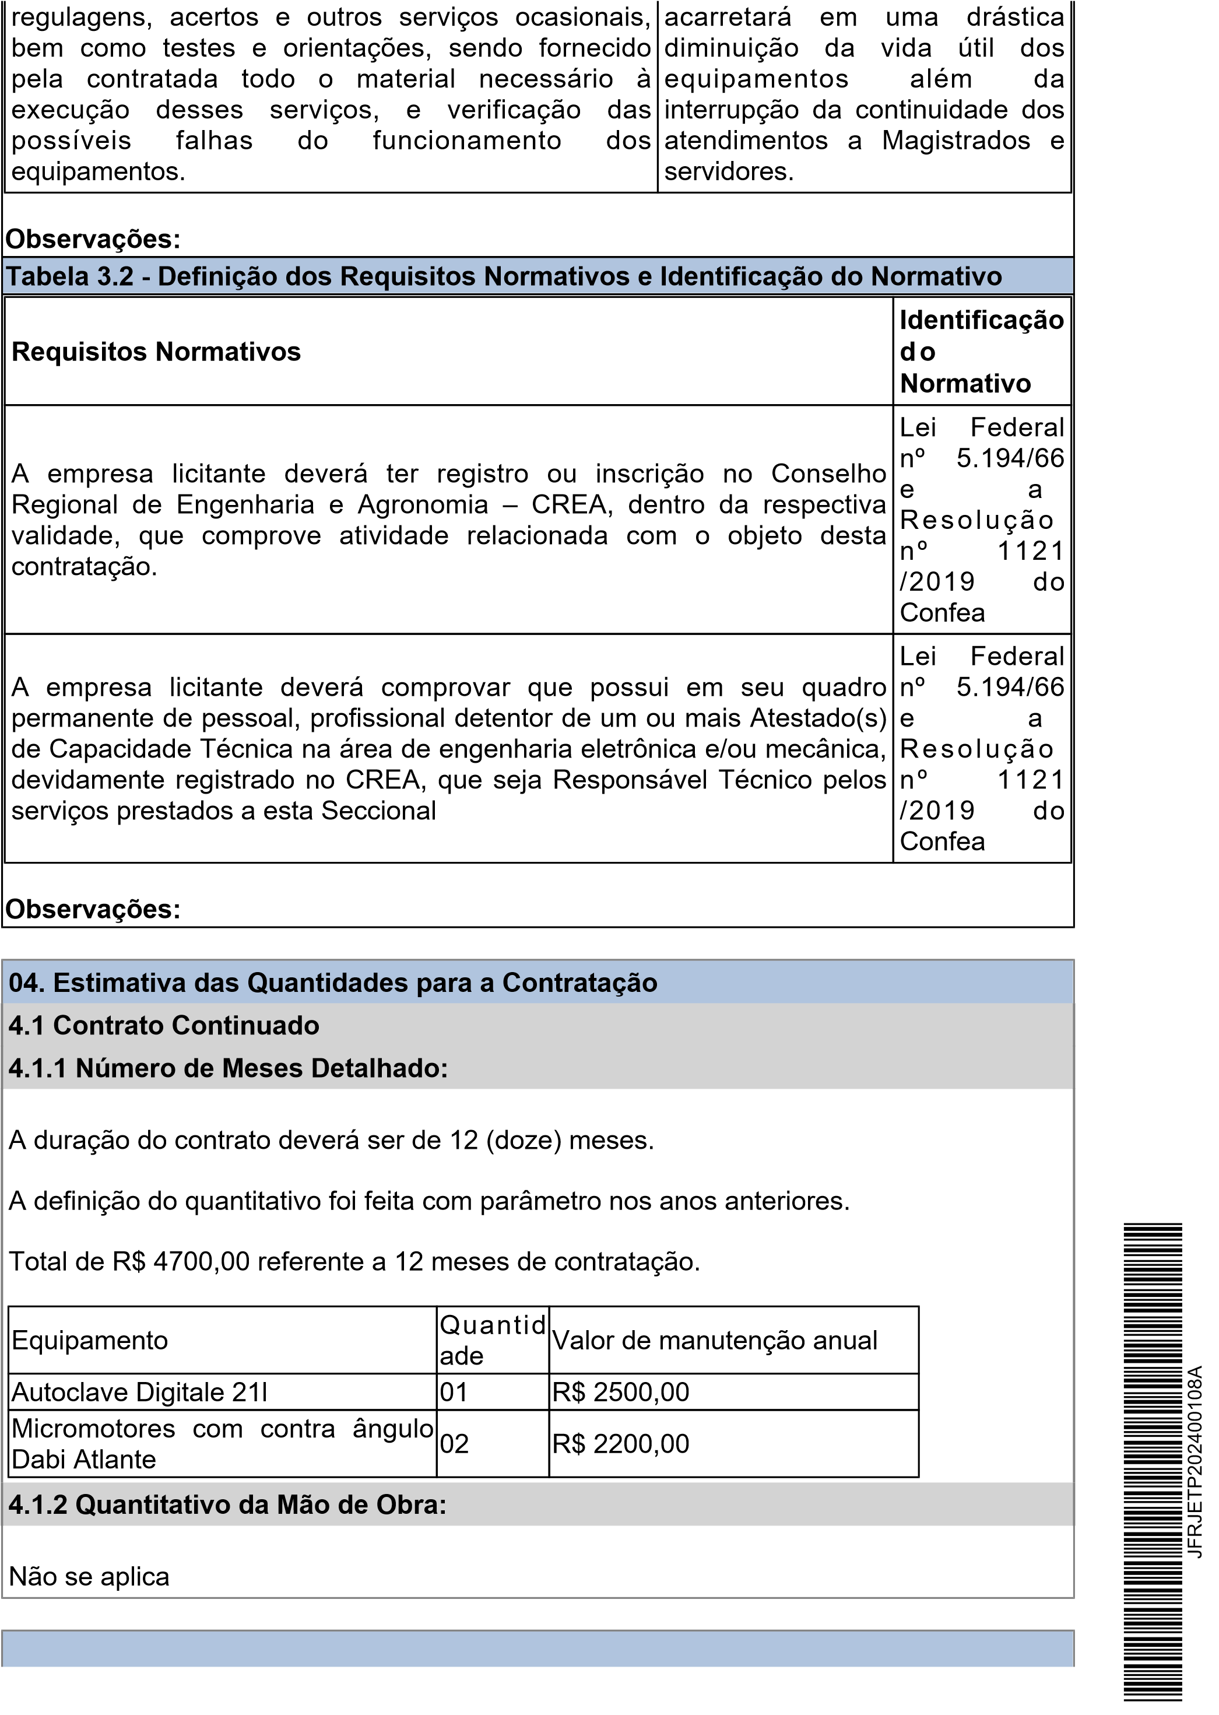
- Levantamento de Mercado e Estimativas de Valor
  - Levantamento de Soluções Adotadas por Outros Órgãos Públicos/Instituições (Preferencialmente no Poder Judiciário Federal): Não houve
  - Levantamento de Alternativas Existentes no Mercado: Não houve
- Descrição da Solução
A contratação é necessária pois os equipamentos têm um tempo de vida útil e as manutenções preventivas e corretivas aumentam esse tempo.
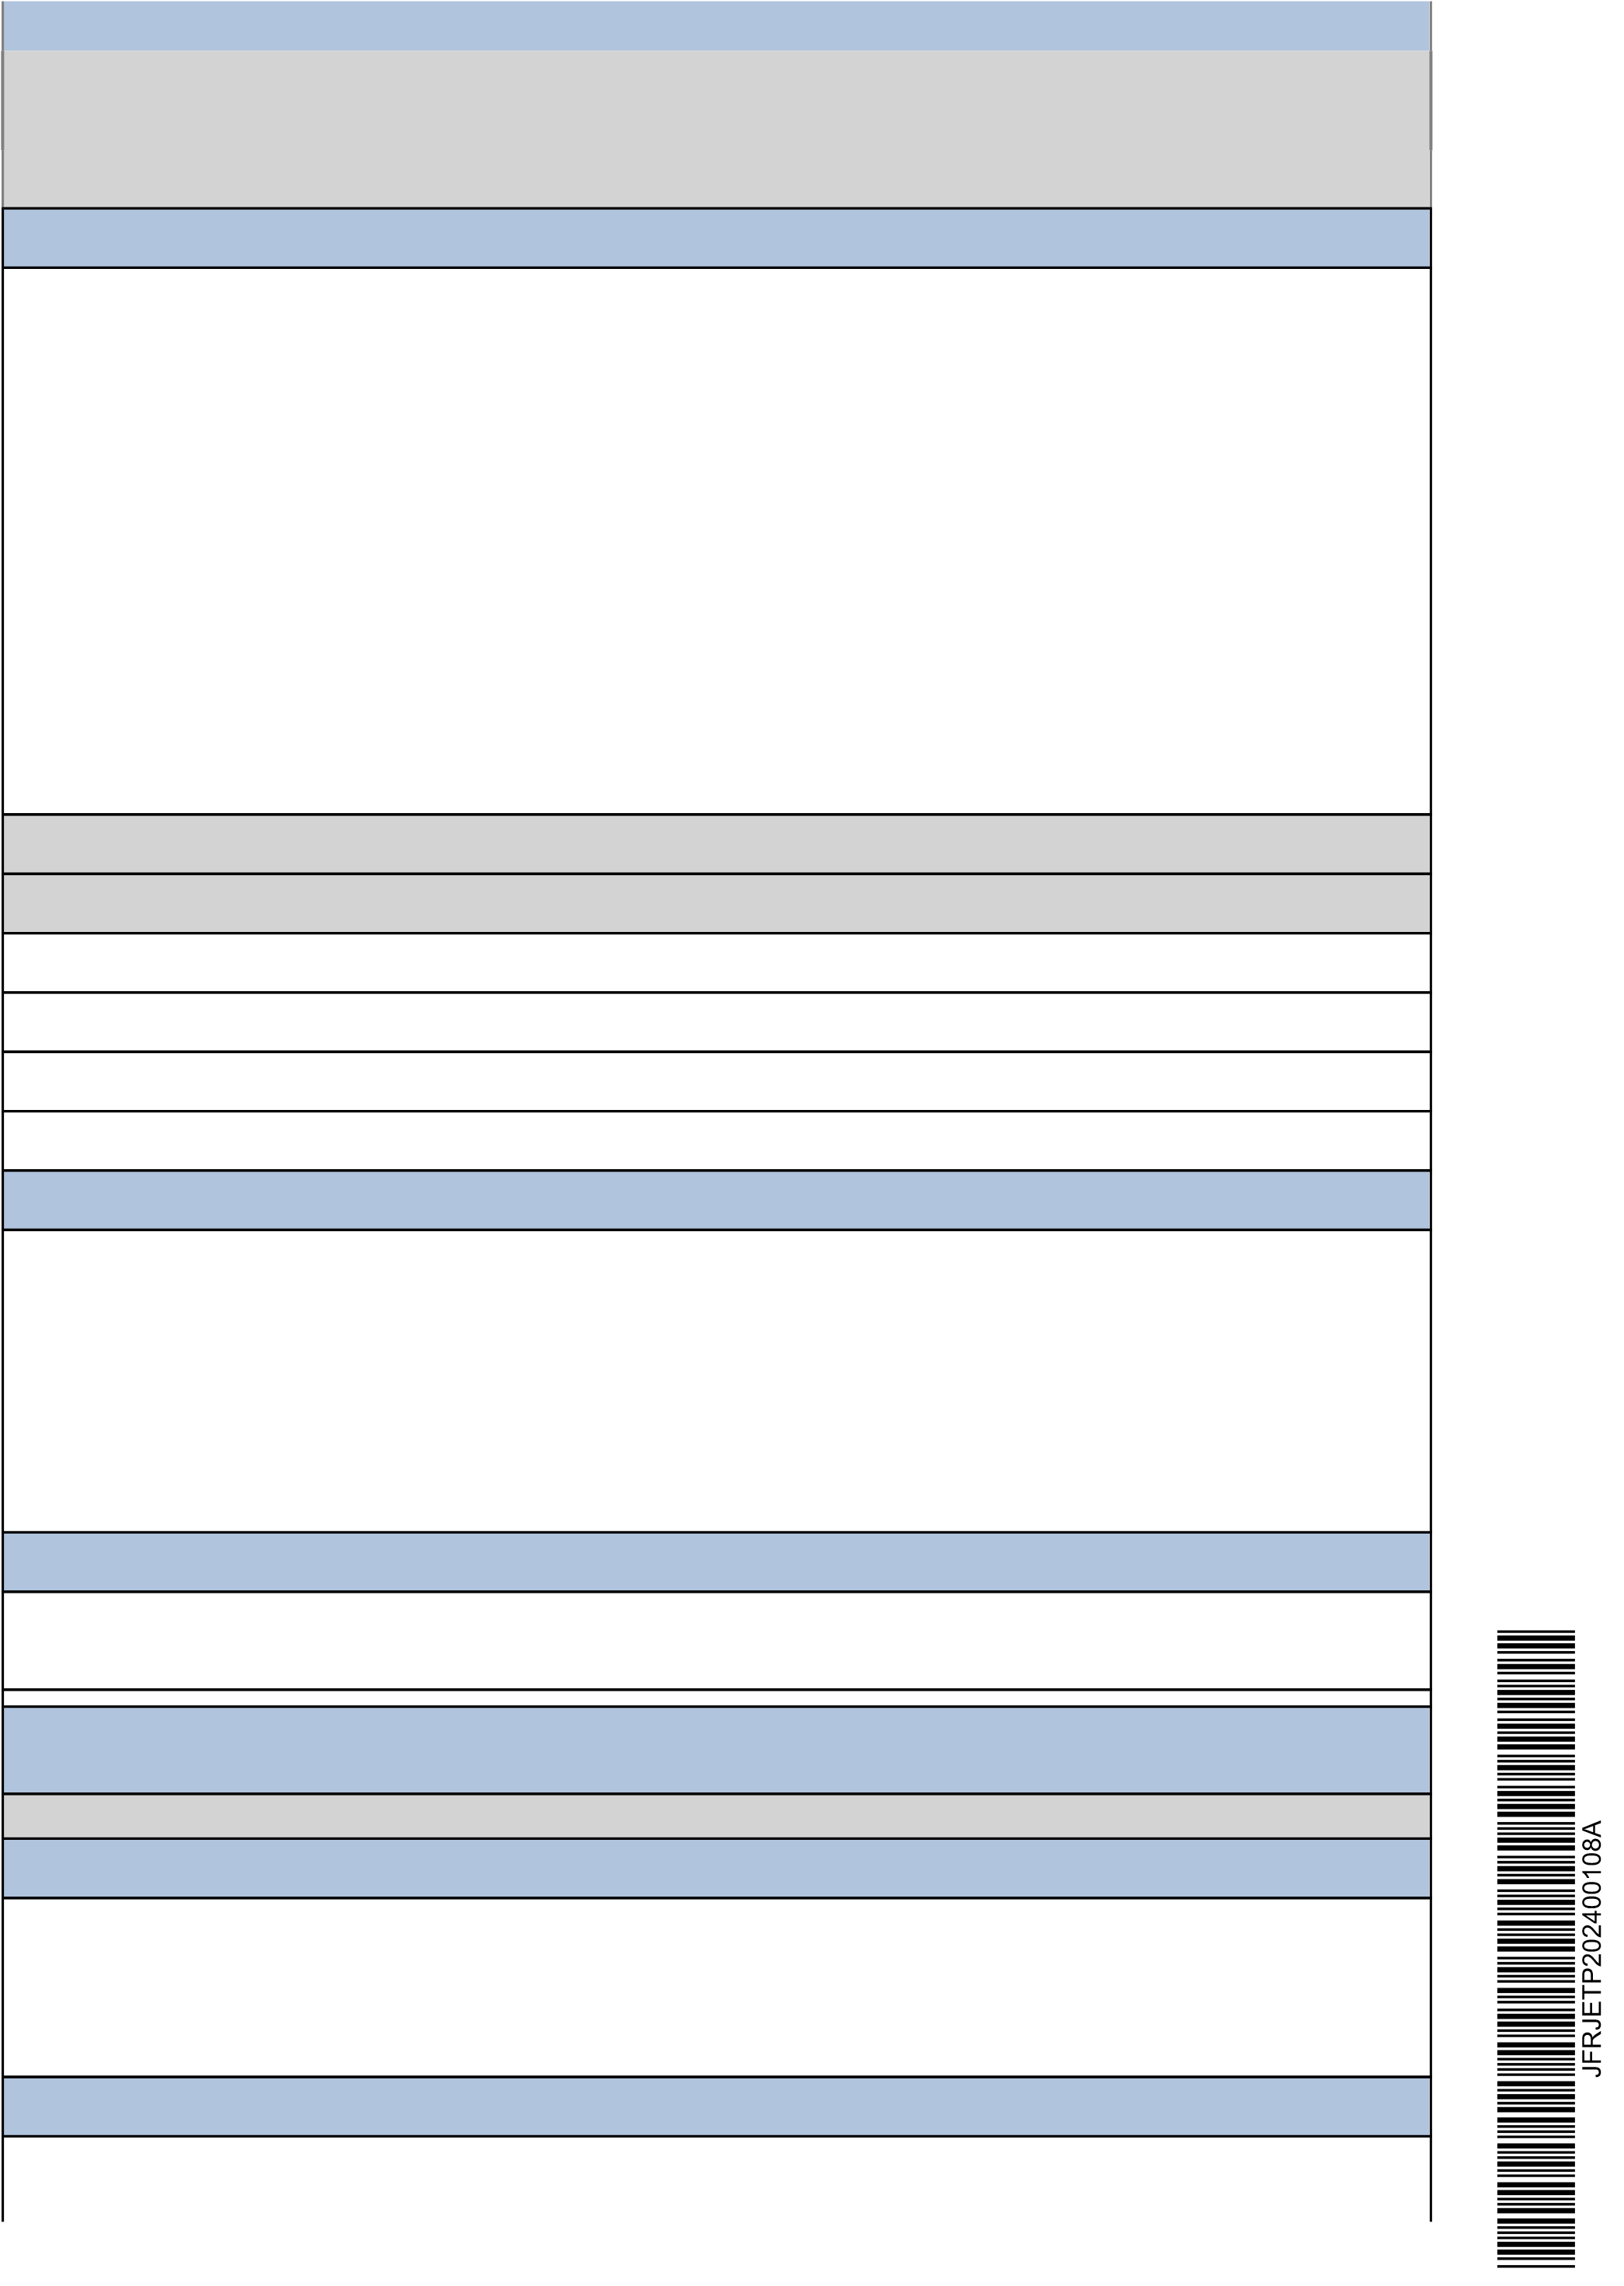
A manutenção preventiva compreende: revisão geral, limpeza, ajustes gerais, lubrificações, regulagens, acertos e outros serviços ocasionais, bem como testes e orientações, sendo fornecido pela contratada todo o material necessário à execução desses serviços, e verificação das possíveis falhas do funcionamento dos equipamentos e a manutenção corretiva é feita quando houver necessidade, tendo o técnico 24h para realizar o conserto.
O prazo de vigência da contratação é de 12 meses.
6.1 Ciclo de Vida: De 1 a 3 anos
6.1.1 Caráter da Despesa deste Objeto: Temporário
Pagamento Integral dentro do Exercício: Sim
Necessidade de Formação de Lote por Motivos Técnicos: Não
Necessidade Técnica de Indicação de Marcas/Fabricantes Específicos: Não
Necessidade de Alocação de Mão de Obra em Caso de Serviço: Não
- Demonstrativos dos Resultados Esperados
Justifica-se a presente contratação pela necessidade de fazer a manutenção preventiva e corretiva de equipamentos odontológicos, promovendo a saúde do paciente, além de evitar que os serviços sejam interrompidos quando algum equipamento venha a apresentar defeito, contribuindo para a manutenção da assistência odontológica garantindo maior acessibilidade e segurança.
- Justificativa para o Parcelamento ou Não da Contratação
O objeto é divisível, cada empresa pode fazer a manutenção de um equipamento
- Providências a serem tomadas pela Administração previamente à Celebraçãodo Contrato
9.1 Necessidade de Oitiva das Áreas Envolvidas: Não
- Contratações Correlatas e/ou Interdependentes
Há em andamento um contrato com empresa especializada em manutenção preventiva e corretiva de outros equipamentos odontológicos no JFRJ-EOF-2023/00371.
- Critérios de Sustentabilidade
Melhor compra e com o menor dispêndio
Uma importante inovação da Lei n. 14.133/2021, em sintonia com a recente jurisprudência do Tribunal de Contas da União (TCU), é a consideração dos custos indiretos relacionados a impactos ambientais no cômputo do menor dispêndio para a administração no que se refere ao julgamento das propostas. A ideia do legislador é obrigar o gestor a pensar em todo o ciclo de vida do produto ou serviço quando da decisão. Aí estão imbricadas a própria utilização, tal como a manutenção ou a reposição (art. 34, § 1º). Assim, como tem sido dito, o que importa atualmente não é a compra de menor valor, mas a melhor compra e com o menor dispêndio para a Administração Pública.
- Impactos Ambientais
Não há impactos ambientais em razão de não haver geração de lixo hospitalar contaminante e perfurocortante.
- Contratação Anterior/Processo Administrativo
JFRJETP202400108A
JFRJ-EOF-2023/00371
- Parecer Conclusivo sobre a Viabilidade da Contratação
Conclui-se que a contratação é viável por possuir mercado que atenda e que já ocorre ao longo de anos, por possuir previsão orçamentária, por ser a única forma de fazer a manutenção dos equipamentos odontológicos, manter os atendimentos clínicos e não há impacto ambiental.
De acordo. Encaminho este formulário para apreciação.
KARINE MARCONI DA ROCHA LEITE
ANALISTA JUDICIARIO/ODONTOLOGIA
MAPA COMPARATIVO DE PREÇOS
Manutenção corretiva e preventiva dos equipamentos odontológicos
1 | Autoclave Digitale 21l | 1 | 166,66 | 200,00 | 220,00 | - | - | - | - | 195,55 | 195,55 | 1.173,30
2 | Micromotores com contra ângulo Dabi  Atlante | 2 | - | 90,00 | 120,00 | 60,00 | 40,00 | 100,00 | 160,00 | 95,00 | 190,00 | 1.140,00
 |  |  |  |  |  |  |  |  |  | TOTAL | 385,55 | 2.313,30
Item Especificação QTDE P1 P2 P3 P4 P5 P6 P7 PMU PMB PMT
P1 Preços de outros Órgãos extraídos de www.bancodeprecos.com.br
P2 PHARMATECH-RIO - proposta recebida pelo e-mail: pharmatech_rio@hotmail.com


P3 STARMED TECNOLOGIA HOSPITALAR - proposta recebida pelo e-mail: cardioversor@yahoo.com.br
JFRJCAP202403817A
Autenticado com senha por ALEXANDRE CESARONI DE ALMEIDA - SUPERVISOR / SECOT - 23/05/2024 às 14:45:12.
Documento Nº: 4115407-8195 - consulta à autenticidade em https://siga.jfrj.jus.br/sigaex/public/app/autenticar?n=4115407-8195
P4 a P7 - Propostas extraídas do TRF2-EOF-2024/00052 (Contratação em andamento) (somados valores dos itens contra ângulo e micro motor dabi atlante)
OBS: Não houve contratação anterior, conforme informado no ETP2024/00085, há em andamento um contrato com empresa especializada em manutenção preventiva e corretiva de outros equipamentos odontológicos no JFRJ-EOF-2023/00371.
Outras empresas contactadas:  globalmed@globalmedrio.com.br; smarthecnology@gmail.com; birdmedrj@gmail.com | Rio de Janeiro, 23 de maio de 2024
odonto@txmed.com.br; comercial2@engeclinrio.com.br;contato@medsystem.eng.br; contato@englifemed.com.br; | Everaldo Matias Nicacio
administracao@tripliceodonto.com.br; medicordigital@medicordigital.com.br | Seção de Cotação
Alexandre Cesaroni de Almeida
Seção de Cotação PMU - Preço máximo unitário, PMB - Preço máximo bimestral, PMT - Preço máximo total - 12 meses

Relatório de Cotação: cotação rápida 1210
Pesquisa realizada entre 23/05/2024 13:02:11 e 23/05/2024 13:03:24

Relatório gerado no dia 23/05/2024 13:08:59 (IP: 177.223.208.60)
Em conformidade com a Instrução Normativa Nº 65 de 07 de Julho de 2021 (Lei nº 14.133).
Método Matemático Aplicado: Mediana dos preços obtidos - Preço calculado com base na mediana de todos os preços selecionados pelo usuário para aquele determinado Item. Sendo a mediana o elemento central dos itens, caso número de elementos seja ímpar, ou a média dos dois elementos centrais caso número de elementos seja par.
Conforme Instrução Normativa Nº 65 de 07 de Julho de 2021 (Lei nº 14.133), no Artigo 3º, "A pesquisa de preços será materializada em documento que conterá: INC V-Método matemático aplicado para a
definição do valor estimado."
JFRJCAP202403817A
Item 1: manutenção de autoclaves  PREÇOS / QUANTIDADE PREÇO PERCENTUAL PRE  PROPOSTAS ESTIMADO CAL  3 / 14 1 R$ 166,66 (un) - R$ |  | ÇO EST. % VALOR TOTAL  CULADO GLOBAL  166,66 100% R$ 166,66
 | Preço Compras  Órgão Público Id  Governamentais | Data  entificação Preço  Homologação
 | 1 Governo do Estado da Paraíba | PREFEITURA MUNICIPAL DE JOÃO PESSOA PB | Nº  SECRETARIA MUNICIPAL DE SAÚDE U | Pregão:130862023 22/01/2024 R$ 166,66  ASG:926792
 | Valor Unitário  Preço  Órgão Público Público | R$ 166,66  Data  Identificação Preço  Homologação
 | 1 UNIVERSIDADE TECNOLOGICA FEDERAL DO PARANA | 75101873000190- 03/05/2024 R$ 130,00  1-000063-2024
 | 2 COMANDO DO EXERCITO | 00394452000103- 25/04/2024 R$ 500,00  1-004382-2024
 | Valor Unitário | R$ 315,00
 |  | Mediana dos Preços Obtidos: R$ 166,66
Valor Global: |  |  | R$ 166,66
Relatório gerado no dia 23/05/2024 13:08:59 (IP: 177.223.208.60)
Código Validação: buwHO4OW81IJDIOtnC6cgUPsoXbp5GhacaVo0lHyxoUqHU8nPtm6WA%3d%3d
http://www.bancodeprecos.com.br/CertificadoAutenticidade?token=buwHO4OW81IJDIOtnC6cgUPsoXbp5GhacaVo0lHyxoUqHU8nPtm6WA%253d%253d 1 / 6
Extrato de fontes Utilizadas neste relatório
ATENÇÃO - O Banco de Preços é uma solução tecnológica que atende aos parâmetros de pesquisa dispostos em Leis vigentes, Instruções Normativas, Acórdãos, Regulamentos, Decretos e Portarias. Sendo assim, por reunir diversas fontes governamentais, complementares e sites de domínio amplo, o sistema não é considerado uma fonte e, sim, um meio para que as pesquisas sejam realizadas de forma segura, ágil e eficaz.
Fontes utilizadas nesta cotação:
JFRJCAP202403817A

1 - Portal Nacional de Contratações Públicas | Data: 20/05/2024 09:23:46
https://www.gov.br/pncp/pt-br | Acessar a fonte aqui
2 - ComprasNet | Data: 03/05/2024 13:38:58
www.comprasgovernamentais.gov.br | Acessar a fonte aqui
Relatório gerado no dia 23/05/2024 13:08:59 (IP: 177.223.208.60)
Código Validação: buwHO4OW81IJDIOtnC6cgUPsoXbp5GhacaVo0lHyxoUqHU8nPtm6WA%3d%3d
http://www.bancodeprecos.com.br/CertificadoAutenticidade?token=buwHO4OW81IJDIOtnC6cgUPsoXbp5GhacaVo0lHyxoUqHU8nPtm6WA%253d%253d 6 / 6

PROPOSTA DE PREÇO
AO
SESAU
JUSTICA FEDERAL

A empresa PHARMATECH RIO LTDA, estabelecida na Travessa Princesa Isabel, nº 79 – Santa Catarina, São Gonçalo – RJ, inscrita no CNPJ sob o n° 20.995.963/0001-80, vimos pela presente, apresentar a proposta de preços para Prestação de serviços de manutenção preventiva e corretiva nos equipamentos odontológicos, dos equipamentos relacionados abaixo:

JFRJCAP202403817A
Item | EQUIPAMENTO | Marca | Valor Unitário | Valor Bimestral | Valor  Anual
1 | MICROMOTOR COM CONTRA-ÂNGULO | KAVO | R$ 90,00 | R$ 90,00 | R$ 1080,00
2 | MICROMOTOR COM CONTRA-ÂNGULO | KAVO | R$ 90,00 | R$ 90,00 | R$ 1080,00
2 | AUTOCLAVE | DIGITALE 21  LITROS - MODELO:  2.1 | R$ 200,00 | R$ 200,00 | R$ 2.400,00
 | VALOR TOTAL (bimestral) |  | R$ 380,00
 | VALOR TOTAL (12 meses - 6 bimestres) |  | R$ 4.560,00
 | VALOR TOTAL (24 meses) |  | R$ 9.120,00

- Condições gerais:
  - - Unidade da Seção de Serviços de Saúde (SESAU) da SJRJ
SESAU Venezuela: Av Venezuela, 134 – Térreo

Manutenção preventiva: 01 (uma) visita bimestral (incluindo material a ser utilizado).
Manutenção corretiva: conforme a necessidade (quando o valor de qualquer peça exceder a 20 (vinte) % do valor total bimestral do serviço, a contratante poderá assumir o ônus, mediante a apresentação do orçamento para prévia aprovação.

Travessa Princesa Isabel, nº 79– Santa Catarina – São Gonçalo – RJ – Cep: 24416-270
CNPJ: 20.995.963/0001-80 - Tel. (21) 964604971
E-mail: pharmatech_rio@hotmail.com

- Valor:
  - - Valor bimestral: R$ 380,00.
  - - Valor total anual: R$ 4.560,00.

- Validade da proposta: 60 (sessenta) dias
- Prazo de vigência: 24 (vinte e quatro) meses
- Telefone: (21) 2088-8212 / (21) 9646-04971 6. E-mail: pharmatech_rio@hotmail.com
7. Dados Bancários:
Pharmatech Rio Ltda - CNPJ: 20.995.963/0001-80
Banco Bradesco - Agência: 6023-2 – Conta Corrente: 0012327-7 - PIX: CNPJ: 20.955.963/0001-80
Banco do Brasil – Agência: 5725-8 – Conta Corrente: 50183-2 – PIX: EMAIL: pharmatech_rio@hotmail.com

Ciente e de acordo com os termos estabelecidos no Edital e seus Anexos.

São Gonçalo, 14 de março de 2024.

JFRJCAP202403817A

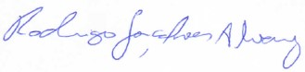
________________________________________________ RODRIGO GONÇALVES ALVAREZ DIRETOR TÉCNICO
ID: 11390548-3 CPF: 079545377-90
PHARMATECH-RIO

Travessa Princesa Isabel, nº 79– Santa Catarina – São Gonçalo – RJ – Cep: 24416-270
CNPJ: 20.995.963/0001-80 - Tel. (21) 964604971
E-mail: pharmatech_rio@hotmail.com
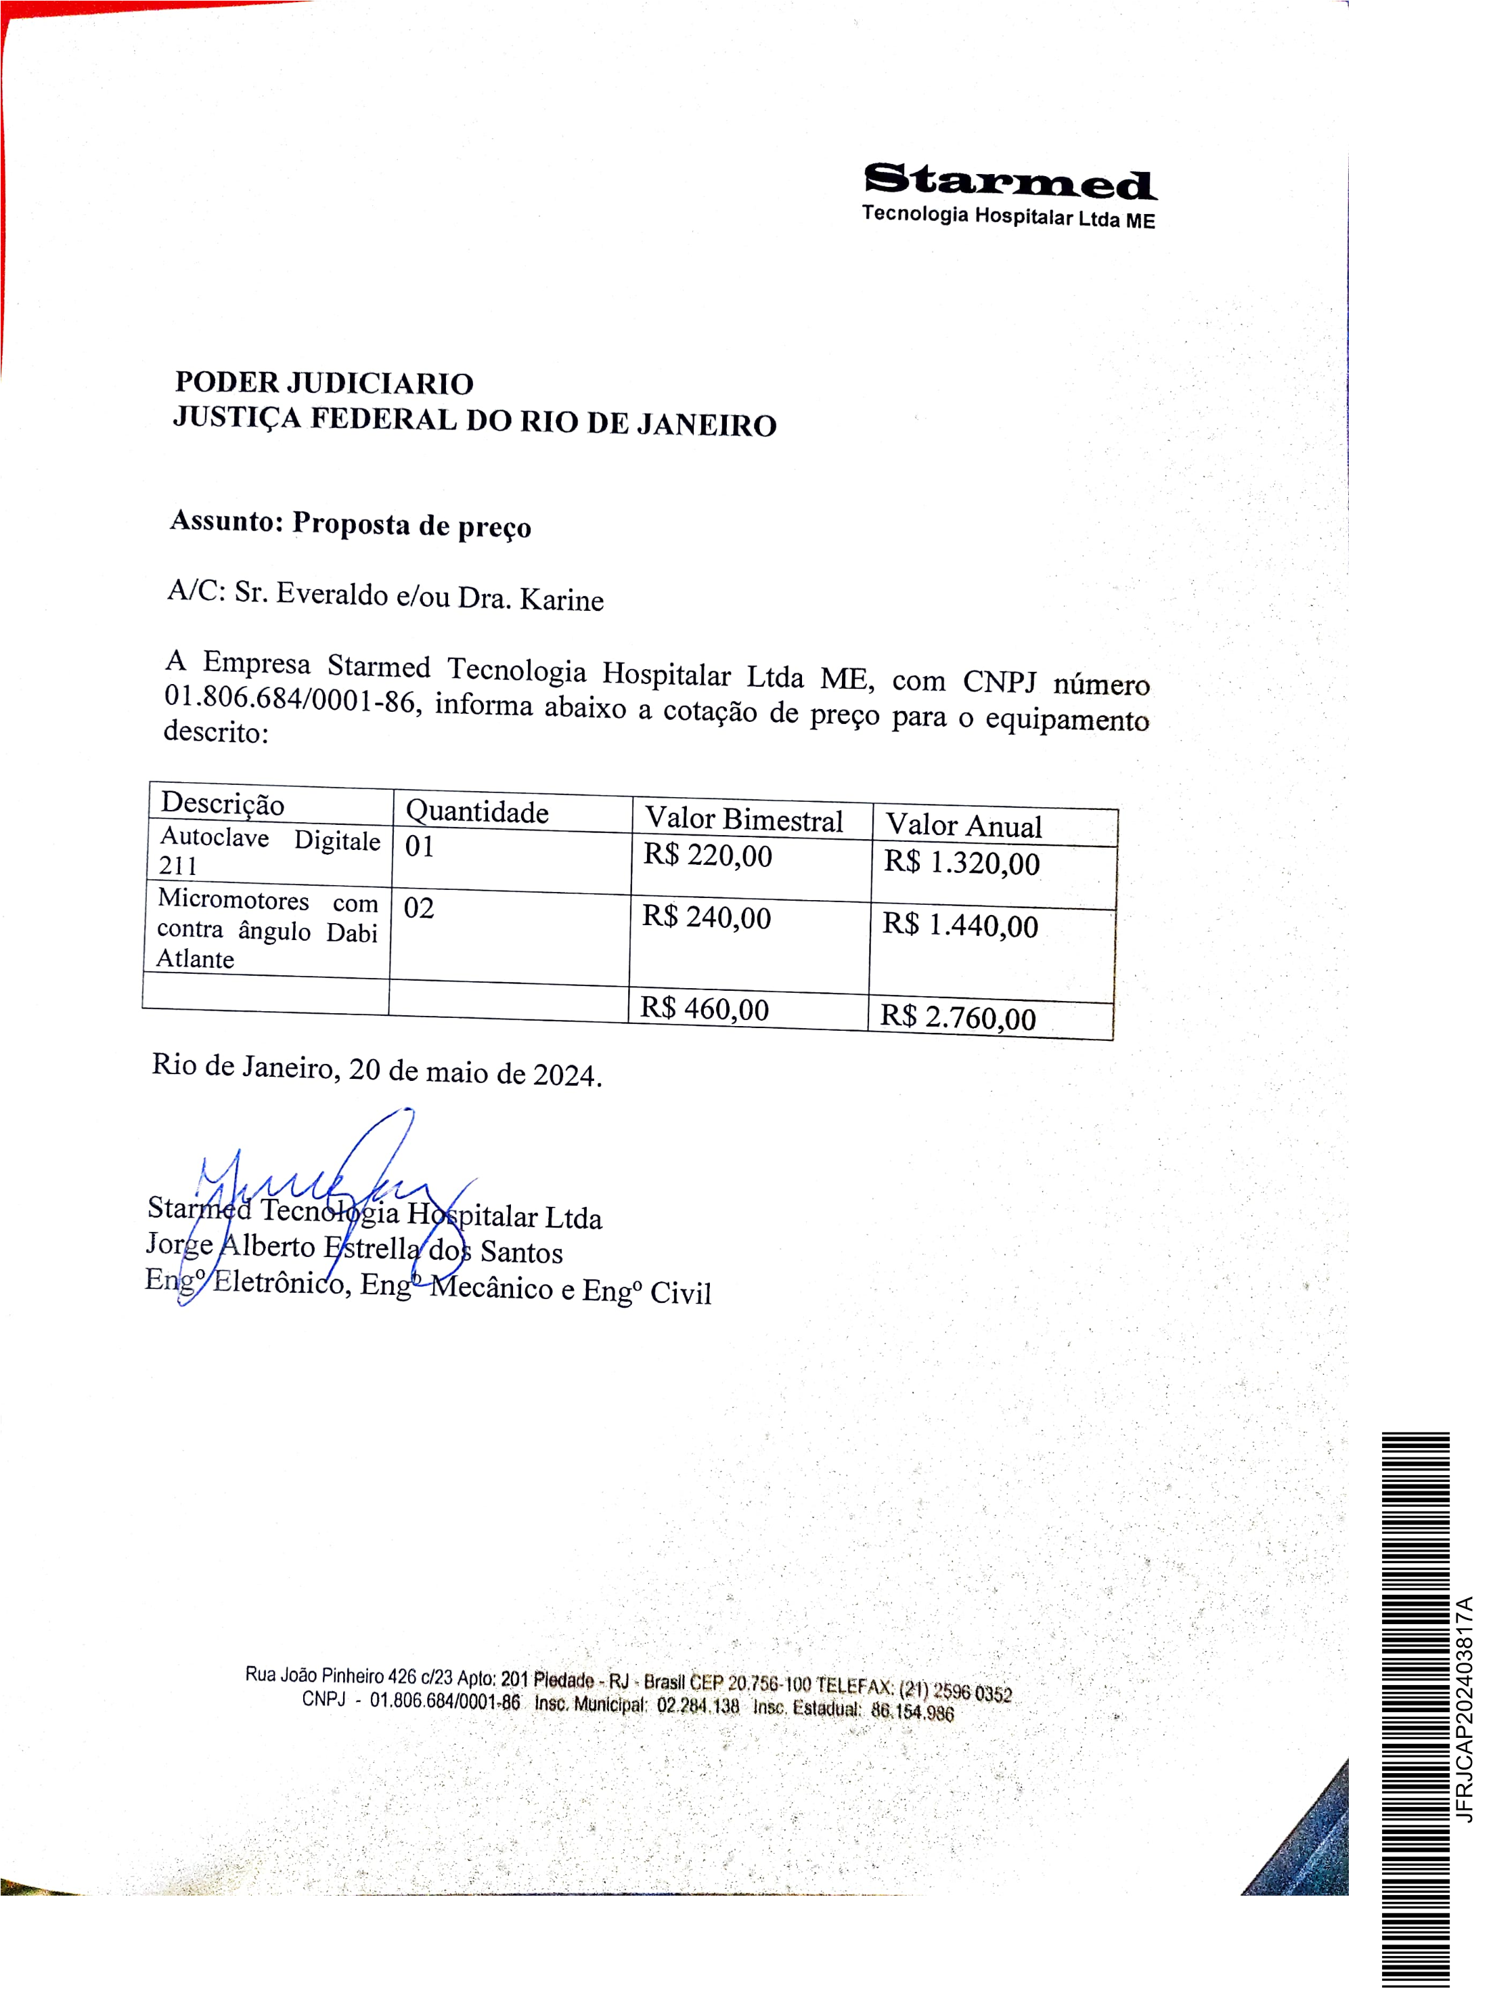

Starmed
Tecnologia Hospitalar Ltda ME

PODER JUDICIARIO
TRIBUNAL REGIONAL FEDERAL DA 2A REGIAO

OBJETO: Contratação de empresa para prestação de serviços especializados de manutenção preventiva e corretiva dos consultórios odontológicos e equipamentos periféricos, com fornecimento de peças, conforme especificações deste Anexo I – Termo de Referência.

PLANILHA DE ESPECIFICAÇÃO E FORMAÇÃO DE PREÇOS


Autenticado com senha por CAMILLE POLETTI PAIXÃO - TÉCNICO(A) JUDICIÁRIO(A) / SCON - 15/02/2024 às 15:06:51.
Documento Nº: 4017229-6741 - consulta à autenticidade em https://siga.jfrj.jus.br/sigaex/public/app/autenticar?n=4017229-6741
Item | Equipamento | Quant. | Valor Unit. | Valor Total
01 | Compressor marca Schultz 60L | 01 | R$ 150,00 | R$ 150,00
02 | Raios X Timex 70E - Saevo | 01 | R$ 150,00 | R$ 150,00
03 | Consultório odontológico marca cristofoli – marco polo II composto de: | 02 | R$ 200,00 | R$ 400,00
04 | Cadeira odontológica | 02 | xxxxxxxx | xxxxxxxxx
05 | Refletor | 02 | xxxxxxxx | xxxxxxxxx
06 | Cuspideira | 02 | xxxxxxxx | xxxxxxxxx
07 | Equipo | 02 | xxxxxxxx | xxxxxxxxx
08 | Caixa de comando | 02 | xxxxxxxx | xxxxxxxxx
09 | Unidade auxiliar | 02 | xxxxxxxx | xxxxxxxxx
10 | Mocho odontológico marca cristofoli | 04 | R$ 15,00 | R$ 60,00
11 | Mocho odontológico marca AG | 02 | R$ 15,00 | R$ 30,00
12 | Destilador de agua marca gnatus | 01 | R$ 40,00 | R$ 40,00
13 | Seladora odontolgica marca  cristofoli plus | 01 | R$ 30,00 | R$ 30,00
14 | Seladora marca VH | 01 | R$ 30,00 | R$ 30,00
15 | Motor de bancada marca beltec LB 100 | 01 | R$ 40,00 | R$ 40,00
16 | Inclusor a vácuo marca bioart – plastivac P7 | 01 | R$ 40,00 | R$ 40,00
17 | Caneta de alta rotação marca dentflex impact | 01 | R$ 30,00 | R$ 30,00
18 | Caneta de alta rotação marca dabi atlante silent | 03 | R$ 30,00 | R$ 90,00
19 | Caneta de alta rotação kavo century 105C | 02 | R$ 30,00 | R$ 60,00
20 | Peça reta marca dabi atlante | 03 | R$ 30,00 | R$ 90,00
21 | Contra ângulo marca dabi atlante | 03 | R$ 30,00 | R$ 90,00
22 | Micro motor marca dabi atlante | 03 | R$ 30,00 | R$ 90,00
23 | Contra ângulo marca kavo | 02 | R$ 30,00 | R$ 60,00
24 | Micro motor kavo | 02 | R$ 30,00 | R$ 60,00
25 | Peça reta marca DX | 01 | R$ 30,00 | R$ 30,00
Rua João Pinheiro 426 c/23 Apto: 201 Piedade - RJ - Brasil CEP 20.756-100 Tel: (21) 2596 0352 (21) 99795 1433
CNPJ - 01.806.684/0001-86 Insc. Municipal: 02.284.138 Insc. Estadual: 86.154.986 Email: cardioversor@yahoo.com.br

Starmed
Tecnologia Hospitalar Ltda ME

26 | Fotopolimerizador dabi atlante ultraled | 02 | R$ 40,00 | R$ 80,00
27 | Aparelho de ultrassom e jato de bicarbonato dabi atlante profi neo | 02 | R$ 100,00 | R$ 200,00
28 | Caneta de alta rotação LED marca Kavo | 01 | R$ 40,00 | R$ 40,00
 | VALOR TOTAL MENSAL |  | R$ 1.890,00
 | VALOR TOTAL ANUAL |  | R$ 22.680,00

Valor total mensal: R$ 1.890,00
Valor total anual: R$ 22.680,00

CNPJ: 01.806.684/0001-86
Razão social: Starmed Tecnologia Hospitalar Ltda ME

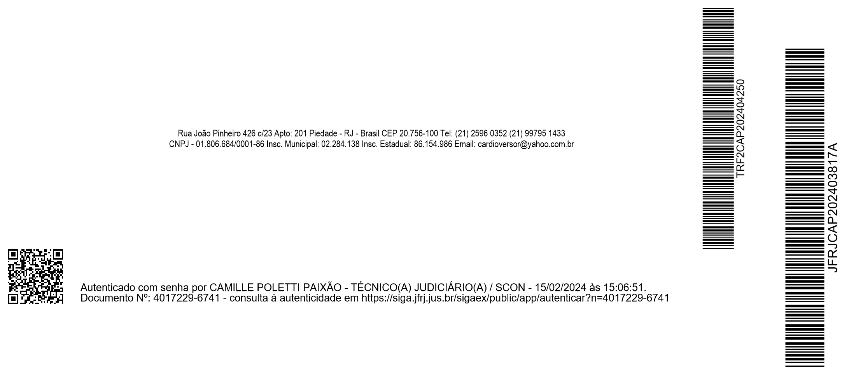
Banco do Brasil
Agencia: 1517-2 Conta corrente: 1983-6 cardioversor@yahoo.com.br
Representante: Jorge Alberto Estrella dos Santos
CPF: 808 642 797 87
Identidade: 1991102245 – CREARJ
Tel: (21) 25960352
Tel: (21) 997951433

Descrição dos serviços: Manutenção preventiva e corretiva de equipamentos odontológicos com fornecimento de peças.

Validade da proposta: 60 (sessenta) dias.

Rio de Janeiro, 14 de dezembro de 2023.

Starmed Tecnologia Hospitalar Ltda Jorge Alberto Estrella dos Santos Engo Eletrônico, Engo Civil e Engo Mecânico.
Empresa

PODER JUDICIARIO
TRIBUNAL REGIONAL FEDERAL DA 2A REGIAO

OBJETO: Contratação de empresa para prestação de serviços especializados de manutenção preventiva e corretiva dos consultórios odontológicos e equipamentos periféricos, com fornecimento de peças, conforme especificações deste Anexo I – Termo de Referência.

PLANILHA DE ESPECIFICAÇÃO E FORMAÇÃO DE PREÇOS


Autenticado com senha por CAMILLE POLETTI PAIXÃO - TÉCNICO(A) JUDICIÁRIO(A) / SCON - 15/02/2024 às 15:07:54.
Documento Nº: 4017234-4111 - consulta à autenticidade em https://siga.jfrj.jus.br/sigaex/public/app/autenticar?n=4017234-4111
Item | Equipamento | Quant. | Valor Unit. | Valor Total
01 | Compressor marca Schultz 60L | 01 | R$ 20,00 | R$ 20,00
02 | Raios X Timex 70E - Saevo | 01 | R$ 20,00 | R$ 20,00
03 | Consultório odontológico marca cristofoli – marco polo II composto de: | 02 | R$ 20,00 | R$ 40,00
04 | Cadeira odontológica | 02 | R$ 150,00 | R$300,00
05 | Refletor | 02 | R$ 20,00 | R$ 40,00
06 | Cuspideira | 02 | R$ 20,00 | R$ 40,00
07 | Equipo | 02 | R$ 20,00 | R$ 40,00
08 | Caixa de comando | 02 | R$ 20,00 | R$ 40,00
09 | Unidade auxiliar | 02 | R$ 20,00 | R$ 40,00
10 | Mocho odontológico marca cristofoli | 04 | R$ 20,00 | R$ 80,00
11 | Mocho odontológico marca AG | 02 | R$ 20,00 | R$ 40,00
12 | Destilador de agua marca gnatus | 01 | R$ 20,00 | R$ 20,00
13 | Seladora odontolgica marca  cristofoli plus | 01 | R$ 20,00 | R$ 20,00
14 | Seladora marca VH | 01 | R$ 20,00 | R$ 20,00
15 | Motor de bancada marca beltec LB 100 | 01 | R$ 20,00 | R$ 20,00
16 | Inclusor a vácuo marca bioart – plastivac P7 | 01 | R$ 20,00 | R$ 20,00
17 | Caneta de alta rotação marca dentflex impact | 01 | R$ 20,00 | R$ 20,00
18 | Caneta de alta rotação marca dabi atlante silent | 03 | R$ 20,00 | R$ 60,00
19 | Caneta de alta rotação kavo century 105C | 02 | R$ 20,00 | R$ 40,00
20 | Peça reta marca dabi atlante | 03 | R$ 20,00 | R$ 60,00
21 | Contra ângulo marca dabi atlante | 03 | R$ 20,00 | R$ 60,00
22 | Micro motor marca dabi atlante | 03 | R$ 20,00 | R$ 60,00
23 | Contra ângulo marca kavo | 02 | R$ 20,00 | R$ 40,00
24 | Micro motor kavo | 02 | R$ 20,00 | R$ 40,00
25 | Peça reta marca DX | 01 | R$ 20,00 | R$ 20,00
26 | Fotopolimerizador dabi atlante ultraled | 02 | R$ 20,00 | R$ 40,00
Endereço Tel: XXX
CNPJ XXX Email: xxx

Empresa

27 | Aparelho de ultrassom e jato de bicarbonato dabi atlante profi neo | 02 | R$ 20,00 | R$ 40,00
28 | Caneta de alta rotação LED marca Kavo | 01 | R$ 20,00 | R$ 20,00
 | VALOR TOTAL MENSAL |  | R$1.300,00
 | VALOR TOTAL ANUAL |  | R$15.600,00

Valor total mensal: R$ 1.300,00
Valor total anual: R$ 15.600,00

Dados da empresa:
Razão social: Clave Odontomed LTDA
Número do CNPJ: 48.976.879/0001-38
Endereço: Avenida Nossa Senhora de Copacabana, 195
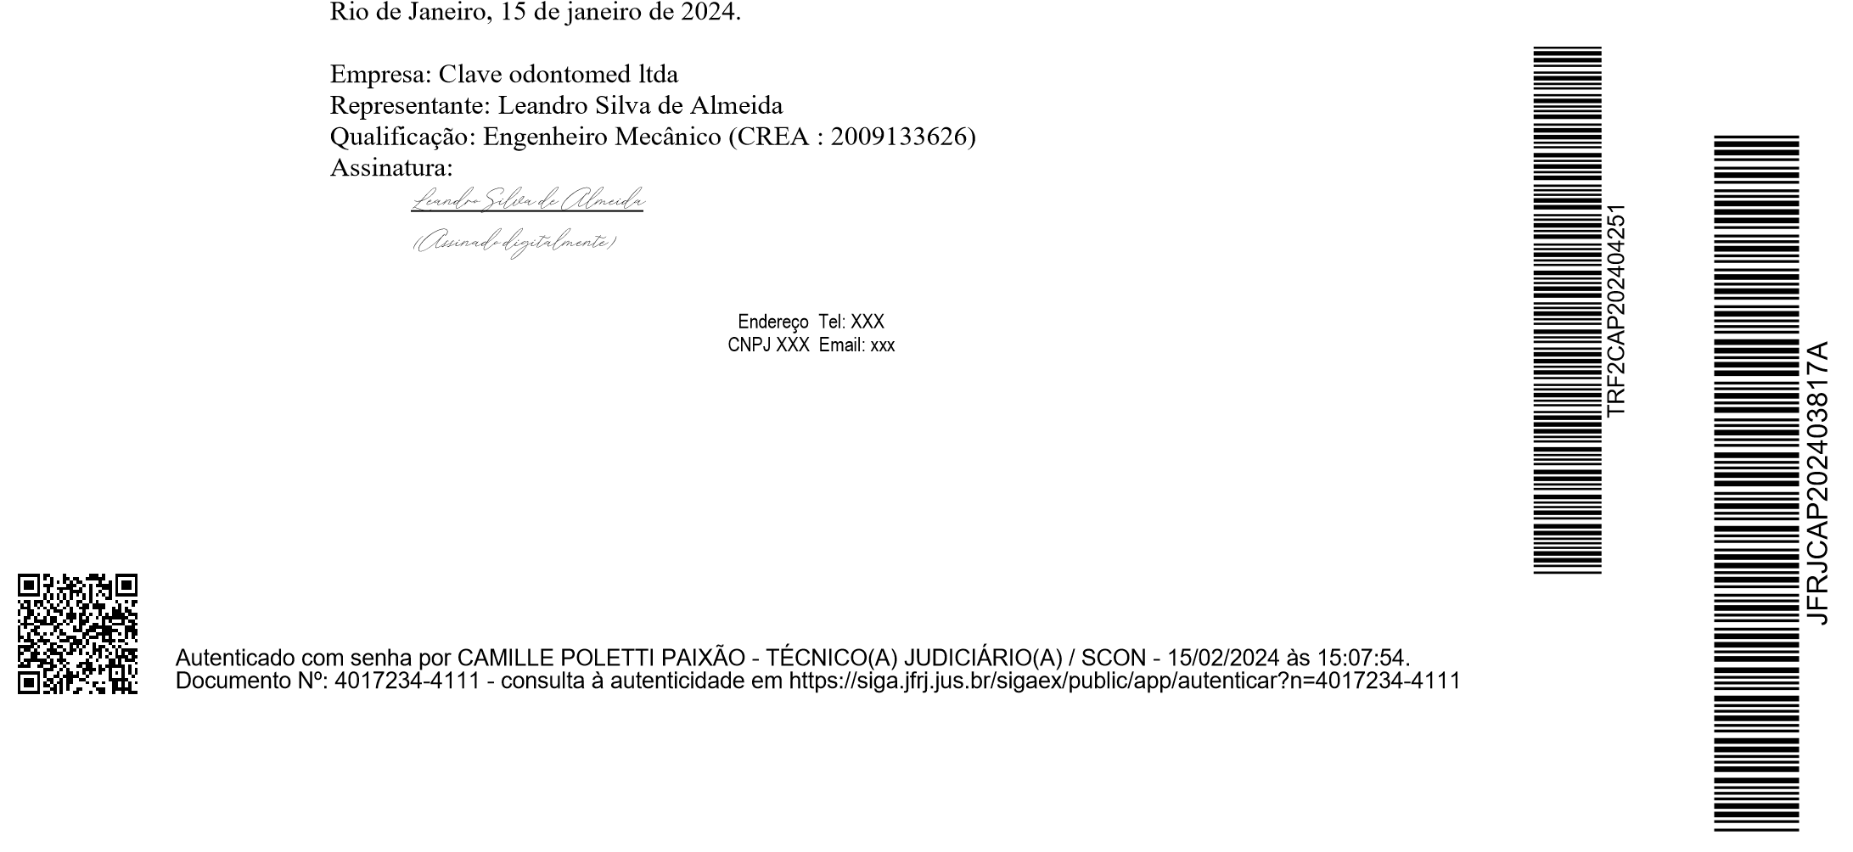
Complemento: Sala 1405 Bairro: Copacabana
CEP: 22020-002
Município: Rio de Janeiro
Estado: Rio de Janeiro
Telefone para contato: (21) 979589898

Banco: 655 - Votorantim SA. (Digital) Agência: 1111
Conta: 62266228754-6 (conta corrente)
Email: claveodontomed@outlook.com
Representante: Leandro Silva de Almeida
CPF: 059.317.797-52
Identidade: 21.643.251-8
Tel: (21) 97958-9898 Tel:

Descrição dos serviços: Manutenção preventiva e corretiva de equipamentos odontológicos com fornecimento de peças.

Validade da proposta: 60 (sessenta) dias.

Ao PODER JUDICIARIO TRIBUNAL REGIONAL FEDERAL DA 2A REGIAO
A/C: Camille Poletti Paixão
E-mail: camille.paixao@trf2.jus.br

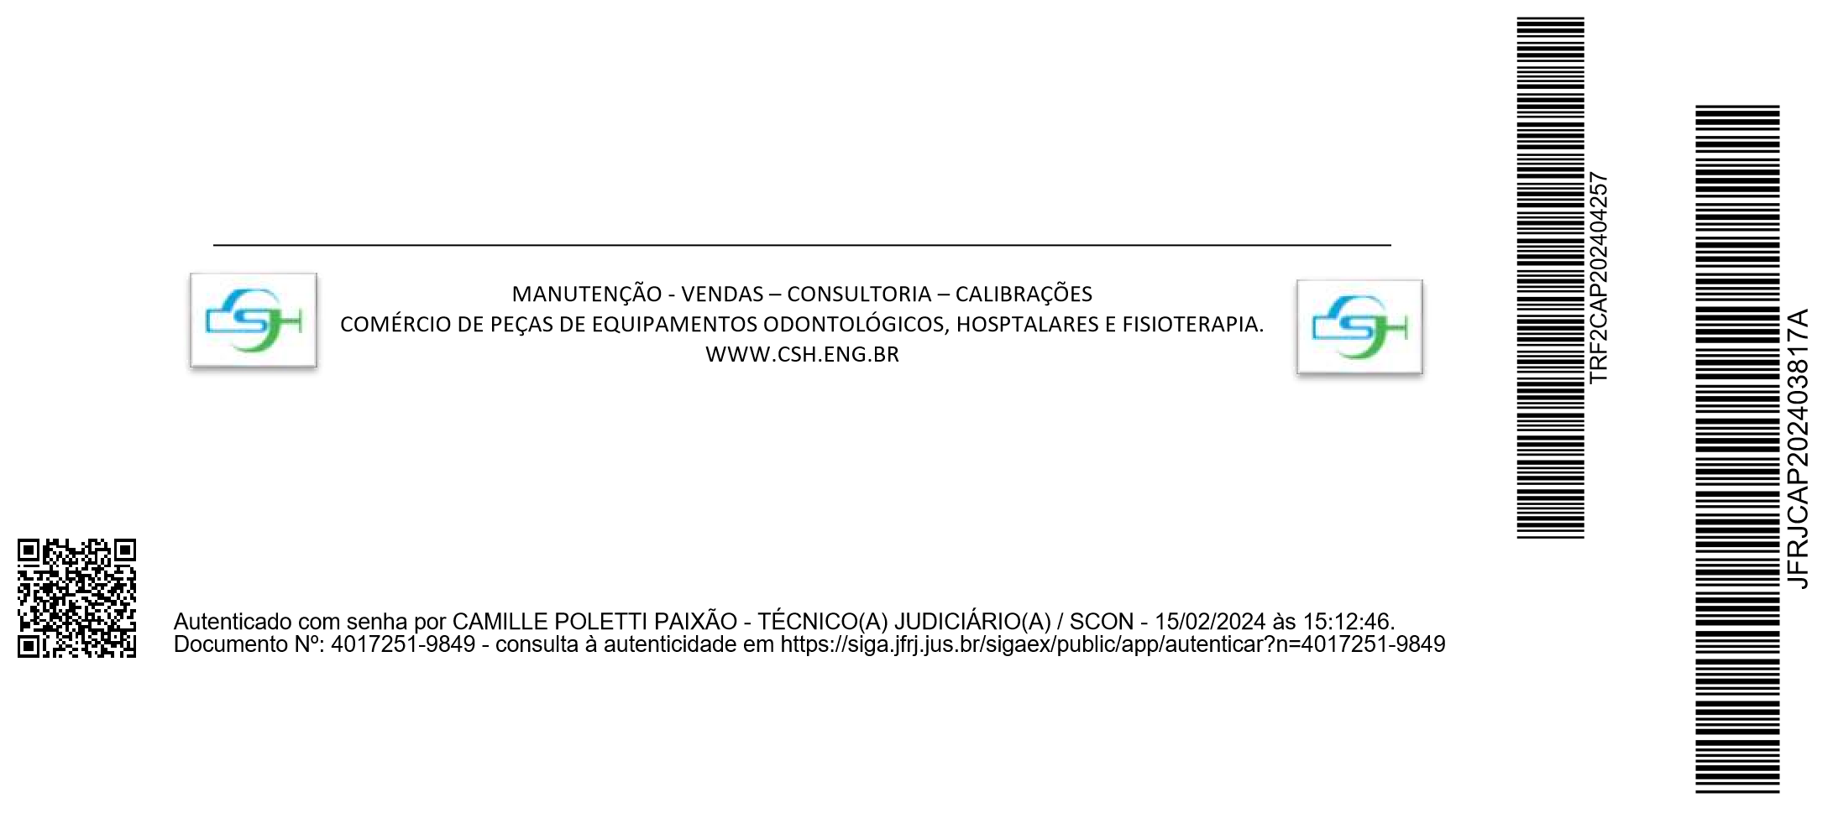


Conforme solicitado, vimos por meio desta apresentar nossa proposta comercial prestação de SERVIÇO DE MANUTENÇÃO PREVENTIVA E CORRETIVA DOS CONSULTÓRIOS E EQUIPAMENTOS PERIFÉRICOS, COM FORNECIMENTO DE PEÇAS, CONFORME TERMO DE REFERÊNCIA.
CNPJ: 16.881.610/0001
-
81

IE: 79776998

CSH
-

Comércio e Serviços Hospitalares
-

ME

Avenida Presidente

Kennedy, 323
-

Sl: 103/104

-

Centro
-

São Gonçalo
-

RJ
-

CEP: 24.465
-
018

Tel: (21)
2081
-
3998

Proposta Comercial de
Serviço

Segue abaixo a tabela com descrição, quantidade, valor unitário e valor total.

 | ITEM | EQUIPAMENTO | QUANT | VALOR UNT | VALOR TOTAL
 | 1 | COMPRESSOR ODONTOLÓGICO 60L  Marca: Schultz. | 1 | R$ 200,00 | R$ 200,00
 | 2 | RAIOS X TIMEX 70E  Marca: Saevo. | 1 | R$ 200,00 | R$ 200,00
 | 3 | CONSULTÓRIOS ODONTOLÓGICOS - MARCO POLO II.  Composto de:  - Cadeira Odontológica;  - Refletor;  - Cuspideira;  - Equipo;  - Caixa de comado; e  - Unidade auxiliar.  Marca: Cristófoli. | 2 | R$ 300,00 | R$ 600,00
 | 4 | MOCHO ODONTOLÓGICO. Marca: Cristófoli | 4 | R$ 40,00 | R$ 160,00
 | 5 | MOCHO ODONTOLÓGICO Marca: AG | 2 | R$ 40,00 | R$ 80,00
 | 6 | DESTILADOR DE ÁGUA Marca: Gnatus | 1 | R$ 75,00 | R$ 75,00
 | 7 | SELADORA ODONTOLÓGICA  Marca: Cristófoli | 1 | R$ 50,00 | R$ 50,00
 | 8 | SELADORA  Marca: VH | 1 | R$ 50,00 | R$ 50,00
 | 9 | MOTOR DE BANCADA Marca: Beltec LB 100 | 1 | R$ 75,00 | R$75,00
 | 10 | INCLUSOR A VÁCUO - PLASTIVAC P7 Marca: Bioart | 1 | R$ 60,00 | R$ 60,00
 | 11 | CANETA DE ALTA ROTAÇÃO - IMPACT  Marca: Dentflex | 1 | R$ 50,00 | R$ 50,00
12 |  | CANETA DE ALTA ROTAÇÃO - SILENT Marca: Dabi Atlante | 3 | R$ 50,00 | R$ 150,00
13 |  | CANETA DE ALTA ROTAÇÃO -  CENTURY 105C  Marca: Kavo | 2 | R$ 50,00 | R$ 100,00
14 |  | PEÇA RETA Marca: Dabi Atlante | 3 | R$ 50,00 | R$ 150,00
15 |  | CONTRA ÂNGULO Marca: Dabi Atlante | 3 | R$ 50,00 | R$ 150,00
16 |  | MICRO MOTOR Marca: Dabi Atlante | 3 | R$ 50,00 | R$ 150,00
17 |  | CONTRA ÂNGULO  Marca: Kavo | 2 | R$ 50,00 | R$ 100,00
18 |  | MICRO MOTOR  Marca: Kavo | 2 | R$ 50,00 | R$ 100,00
19 |  | PEÇA RETA Marca: DX | 1 | R$ 50,00 | R$ 50,00
20 |  | FOTOPOLIMERIZADOR - ULTRALED Marca: Dabi Atlante | 2 | R$ 80,00 | R$ 160,00
21 |  | APARELHO DE ULTRASSOM E JATO DE  BICARBONATO - PROFI NEO  Marca: Dabi Atlante | 2 | R$ 150,00 | R$ 300,00
22 |  | CANETA DE ALTA ROTAÇÃO LED  Marca: Kavo | 1 | R$ 70,00 | R$ 70,00
 |  |  | VALOR MENSAL |  | R$ 3.030,00
 |  |  | VALOR TOTAL (12 MESES) |  | R$ 36.360,00

VALOR GLOBAL (12 MESES): R$ 36.360,00 (Trinta e seis mil, trezentos e sessenta reais).

Validade da proposta: 60 (sessenta) dias.
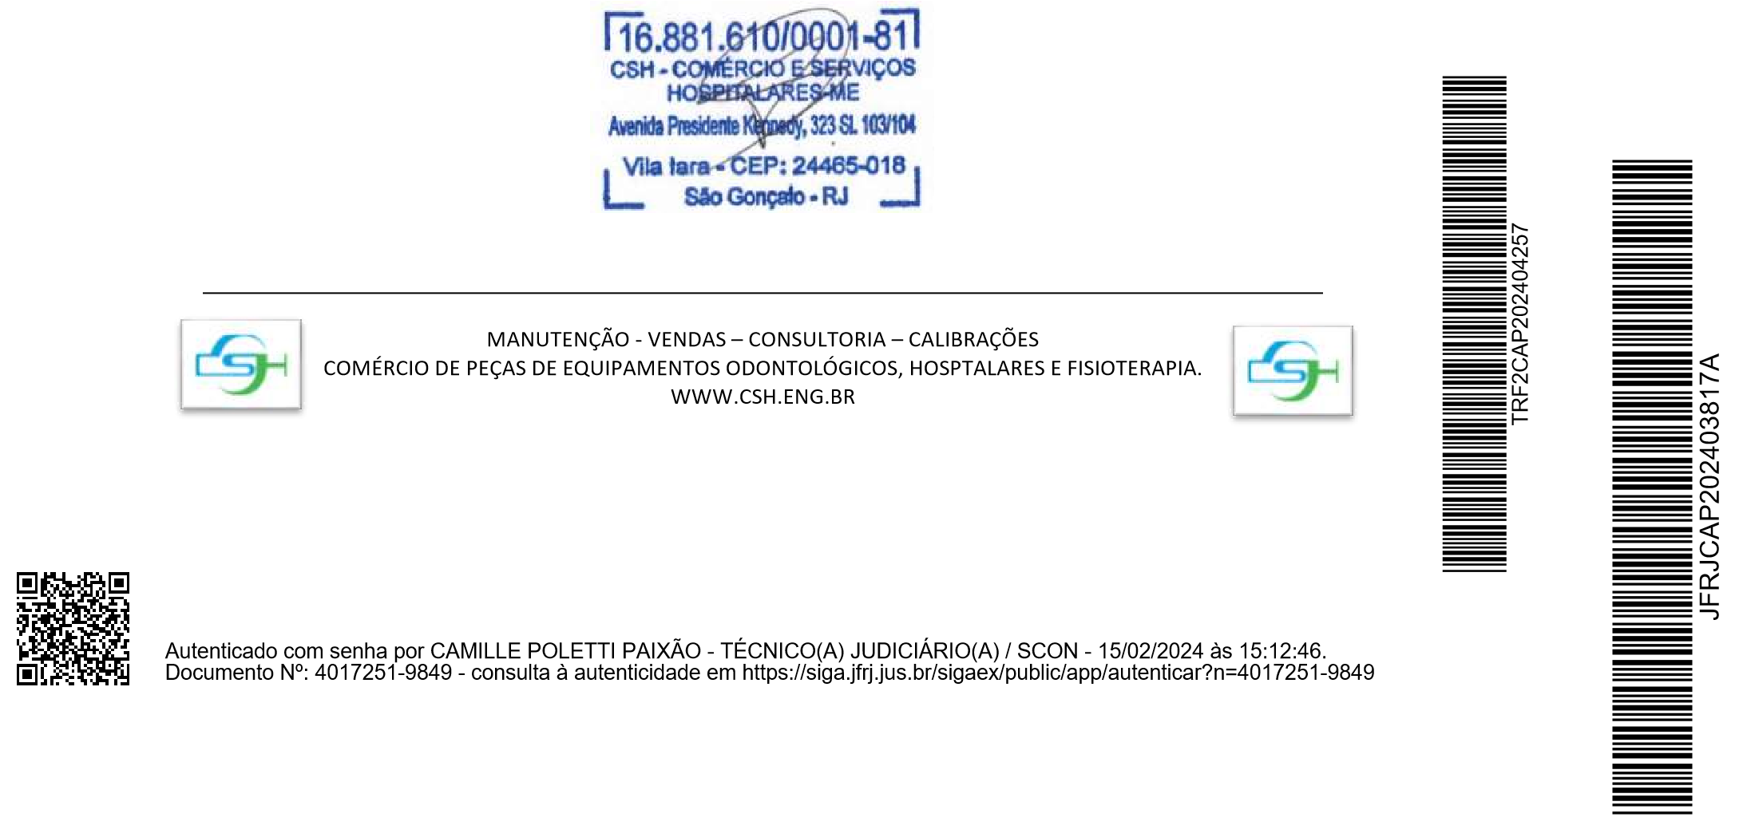

Formas de pagamento: 30 (trinta) dias após a emissão da NF. Banco: Itaú AG: 6148 C/C: 78467-8
CNPJ: 16.881.610/0001
-
81

IE: 79776998

CSH
-

Comércio e Serviços Hospitalares
-

ME

Avenida Presidente

Kennedy, 323
-

Sl: 103/104

-

Centro
-

São Gonçalo
-

RJ
-

CEP: 24.465
-
018

Tel: (21)
2081
-
3998

São Gonçalo, 17 de janeiro de 2024


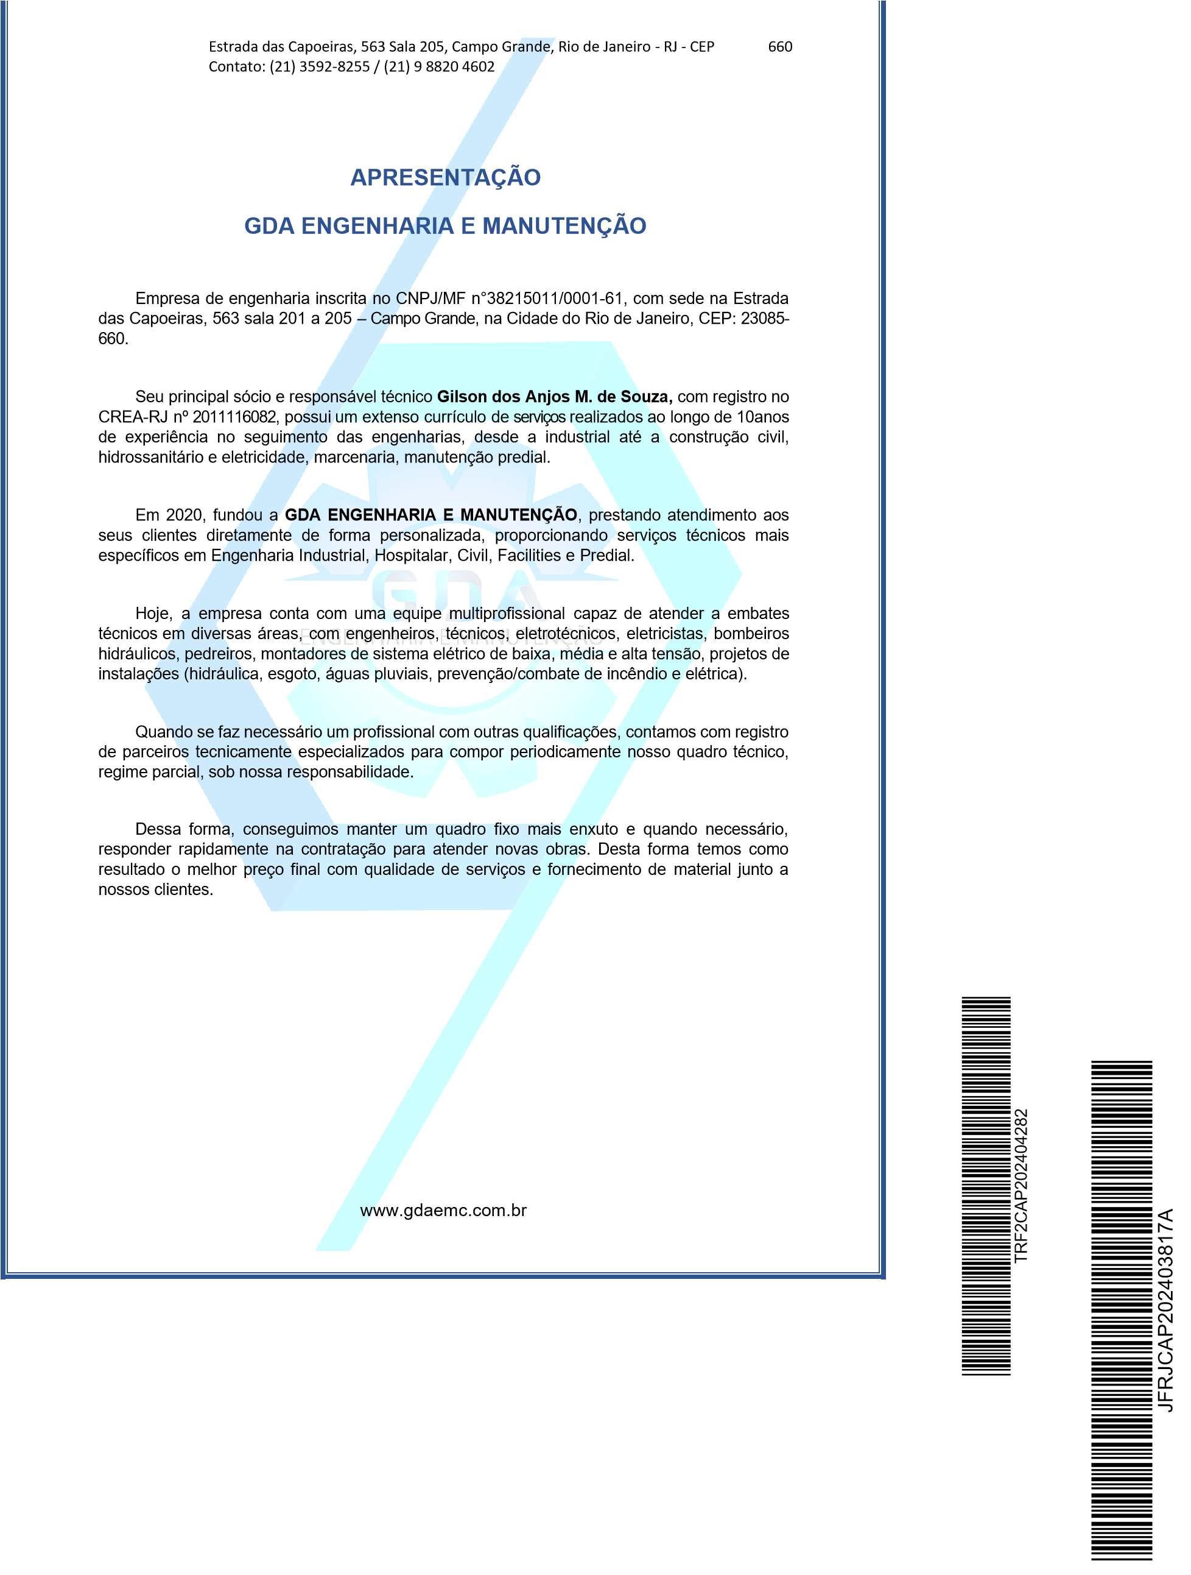
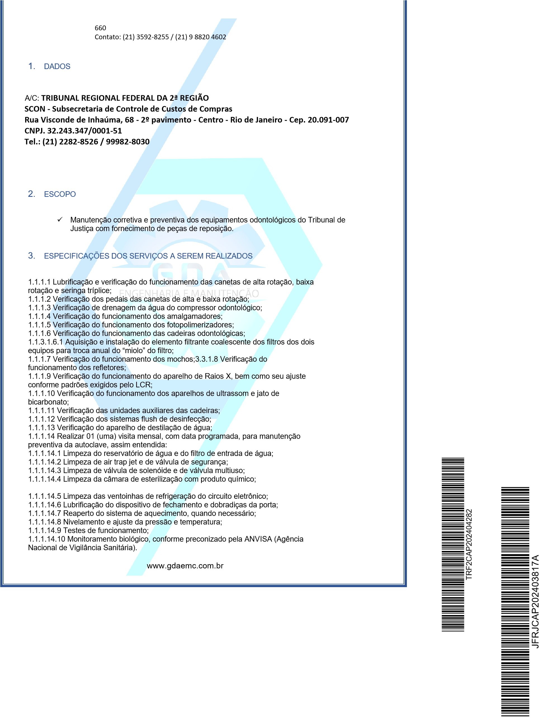
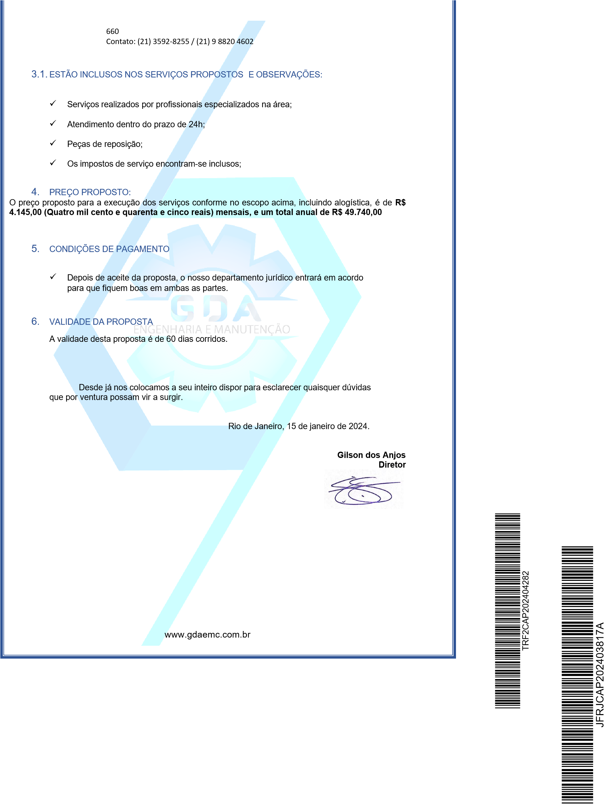
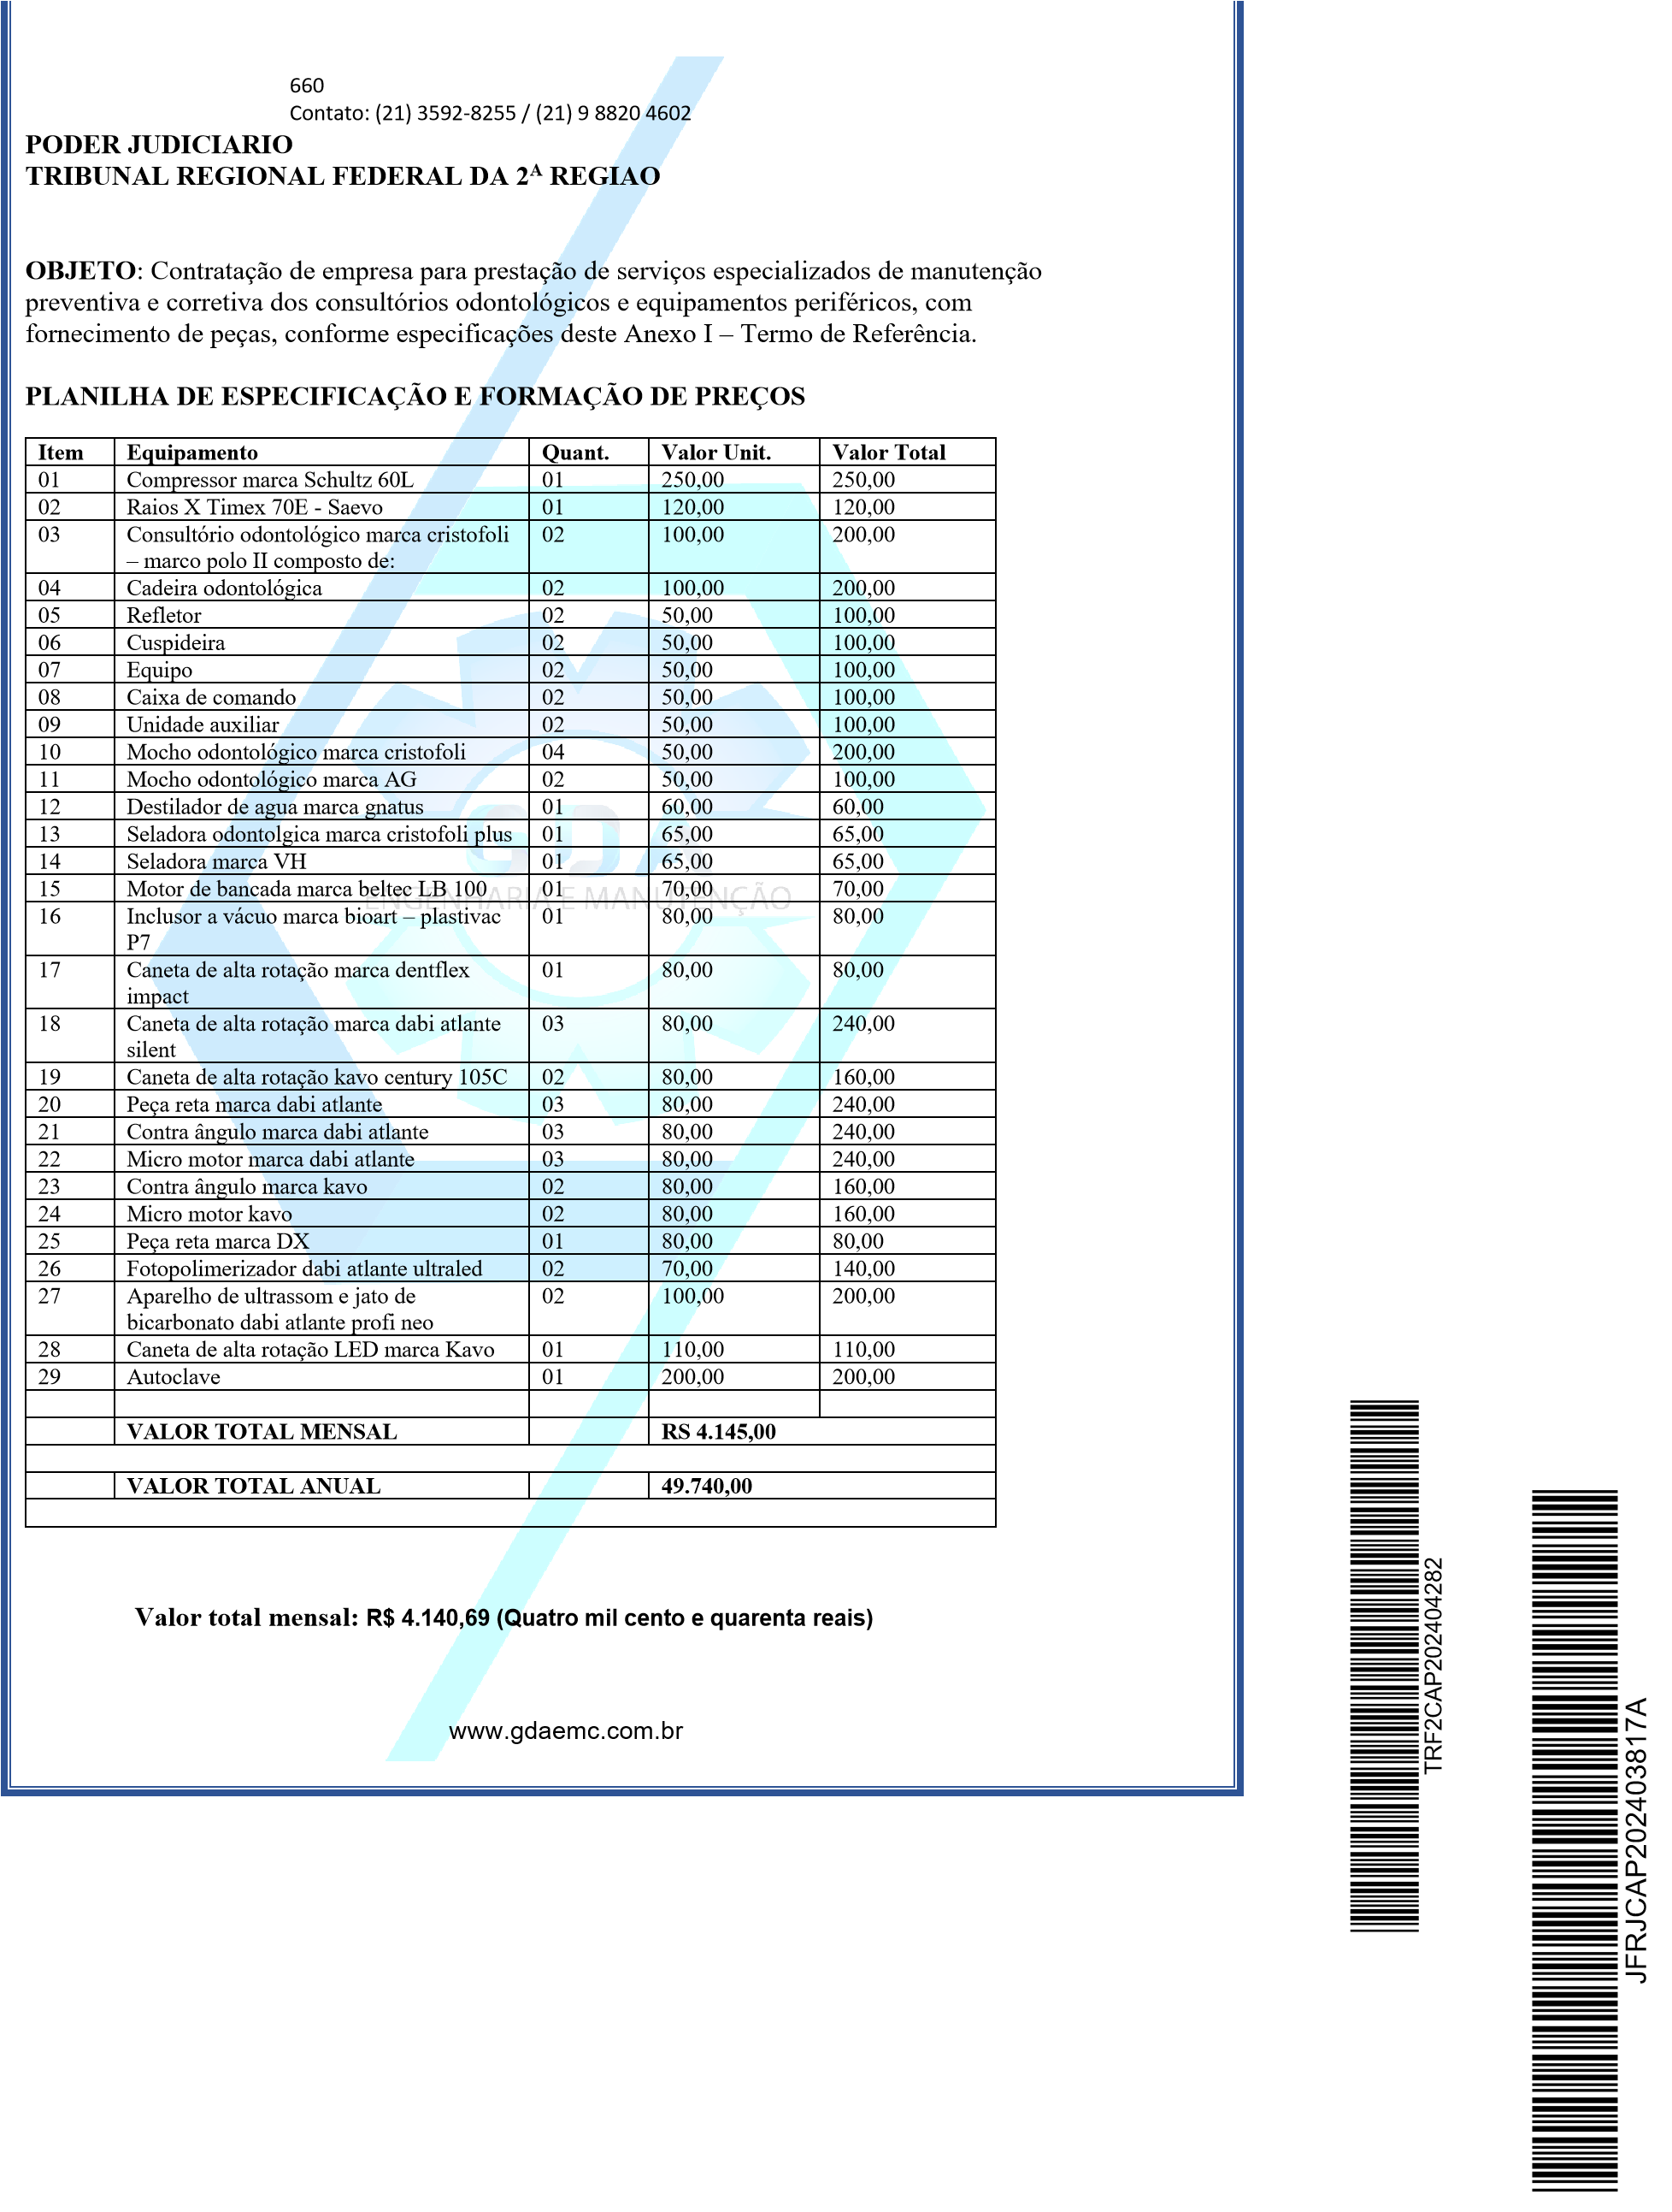
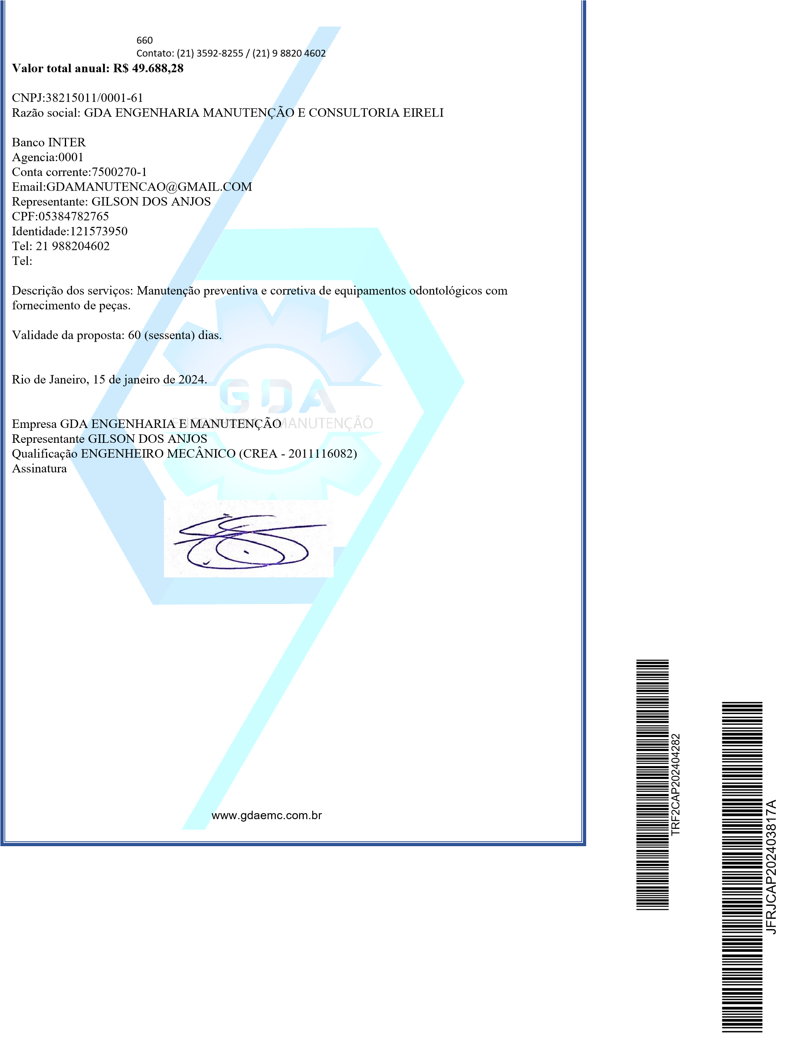
PODER JUDICIÁRIO JUSTIÇA FEDERAL

SEÇÃO JUDICIÁRIA DO RIO DE JANEIRO
ANÁLISE DE RISCO SIGA Nº JFRJ-FOR-2024/05653

ANÁLISE DE RISCO
Classif. documental
30.01.01.03
KARINE MARCONI DA ROCHA LEITE
ANALISTA JUDICIARIO/ODONTOLOGIA
SEÇÃO DE SERVIÇOS DE SAÚDE
JFRJFOR202405653A
Assinado com senha por KARINE MARCONI DA ROCHA LEITE - 13/05/2024 às 16:05:16.
Documento Nº: 4103440-4477 - consulta à autenticidade em https://siga.jfrj.jus.br/sigaex/public/app/autenticar?n=4103440-4477
Processo:
JFRJ-SEC-2024/00074
Objeto:
Contratação de empresa especializada em manutenção corretiva e
preventiva dos equipamentos odontológicos de uso exclusivo do
Serviço Odontológico desta Seccional no período de 12 meses
Risco 1: Prejuízo ao funcionamento do Serviço Odontológico, com descontinuidade dos
tratamentos
Probabilidade:
Alta (Muito
Provável)
Impacto:
Médio (Recuperável)
Nível de Risco:

Alto
Id.
Dano
1
A interrupção ou a falta de consertos dos equipamentos pode causar a paralisação dos
serviços odontológicos da SJRJ.
Id.
Ação preventiva
Responsável
1
Não há. A manutenção dos equipamentos é a única forma
de mantê-los em funcionamento
KARINE MARCONI DA
ROCHA LEITE
Id.
Ação de contingência
Responsável
1
compra de equipamentos novos quando algum der defeito
KARINE MARCONI DA
ROCHA LEITE
Rio de Janeiro, 13 de maio de 2024.
PODER JUDICIÁRIO JUSTIÇA FEDERAL

SEÇÃO JUDICIÁRIA DO RIO DE JANEIRO
PARECER SIGA Nº JFRJ-PAR-2024/01969
Referência: Solicitação Eletrônica de Contratação Nº JFRJ-SEC-2024/00074, 06/05/24 - JFRJ.
Assunto: Licitação
Senhora Diretora da Secretaria Geral,
Trata-se de análise acerca da contratação de empresa especializada em
manutenção corretiva e preventiva dos equipamentos odontológicos de uso exclusivo do Serviço Odontológico desta Seccional, por dispensa de licitação, nos termos da Lei nº 14.133/21, artigo 75, inciso II, da Lei nº 12.846/2013 e do Decreto nº 11.871 de 29 de dezembro de 2023, em consonância com as justificativas, Formulário de ESTUDOS TÉCNICOS PRELIMINARES - SJRJ Nº
JFRJ-ETP-2024/00108 (20/06/2024), que substituiu os Formulários nº JFRJ-ETP-2024 /00085 e JFRJ-ETP-2024/00099, Formulário de Análise de Risco SIGA nº JFRJ-FOR2024/05653, e Termo de Referência/especificações técnicas nº JFRJ-TER-2024/00235 ( 24/06/2024), que substituiu os Termos de Referência nº JFRJ-TER-2024/00179, JFRJTER-2024/00208 e JFRJ-TER-2024/00233, elaborado pela Seção de Serviços de Saúde /Subsecretaria de Gestão de Pessoas.
Frise-se que a pertinência do objeto em epígrafe já foi avaliada pela Administração, tendo sido aprovada sua continuidade e registrado o código identificador ID-196, conforme informado no Formulário de ESTUDOS TÉCNICOS PRELIMINARES Nº JFRJ-ETP-2024/00108.
Com relação aos ESTUDOS TÉCNICOS PRELIMINARES JFRJ-ETP-2024 /00108, destacamos:
- Identificadores e Objeto
ID da Programação: 196
- Descrição da Necessidade da Contratação
Conforme despacho nº JFRJ-DES-2024/09647 não foi possível incluir os equipamentos na manutenção realizada no JFRJ-EOF-2023/00371 devido ao acréscimo que ocorreria de 40,23% do valor da contratação, em desacordo com o Art. 125 da LEI Nº 14.133, DE 1º DE ABRIL DE 2021.
A manutenção preventiva periódica dos equipamentos prolonga sua vida útil e diminui a recorrência de defeitos que acabam por interromper as atividades do Serviço Odontológico, prejudicando o atendimento de servidores e magistrados. A manutenção corretiva contribui para a continuidade do funcionamento dos equipamentos diminuindo gastos excessivos com compras desnecessárias de novos equipamentos.
JFRJPAR202401969A
Classif. documental 30.01.01.03
A devida manutenção dos equipamentos odontológicos deve ser de forma continuada, uma vez que a interrupção ou a falta de consertos dos equipamentos pode trazer a paralisação dos serviços odontológicos da SJRJ.
O objetivo é manter os equipamentos dentro das condições normais de utilização e em perfeito estado de conservação e funcionamento, reduzindo as possibilidades de ocorrência de defeitos por desgaste ou envelhecimento dos componentes, que causaria interrupção parcial ou total dos atendimentos odontológicos a magistrados e servidores
[...]
06. Descrição da Solução
A contratação é necessária pois os equipamentos têm um tempo de vida útil e as manutenções preventivas e corretivas aumentam esse tempo.
A manutenção preventiva compreende: revisão geral, limpeza, ajustes gerais, lubrificações, regulagens, acertos e outros serviços ocasionais, bem como testes e orientações, sendo fornecido pela contratada todo o material necessário à execução desses serviços, e verificação das possíveis falhas do funcionamento dos equipamentos e a manutenção corretiva é feita quando houver necessidade, tendo o técnico 24h para realizar o conserto.
O prazo de vigência da contratação é de 12 meses.
JFRJPAR202401969A
6.1 Ciclo de Vida: De 1 a 3 anos
6.1.1 Caráter da Despesa deste Objeto: Temporário
Pagamento Integral dentro do Exercício: Sim
Necessidade de Formação de Lote por Motivos Técnicos: Não
Necessidade Técnica de Indicação de Marcas/Fabricantes Específicos: Não
Necessidade de Alocação de Mão de Obra em Caso de Serviço: Não
- Demonstrativos dos Resultados Esperados
Justifica-se a presente contratação pela necessidade de fazer a manutenção preventiva e corretiva de equipamentos odontológicos, promovendo a saúde do paciente, além de evitar que os serviços sejam interrompidos quando algum equipamento venha a apresentar defeito, contribuindo para a manutenção da assistência odontológica garantindo maior acessibilidade e segurança.
- Justificativa para o Parcelamento ou Não da Contratação
O objeto é divisível, cada empresa pode fazer a manutenção de um equipamento
09. Providências a serem tomadas pela Administração previamente à Celebração do Contrato
9.1 Necessidade de Oitiva das Áreas Envolvidas: Não
  - Contratações Correlatas e/ou Interdependentes
Há em andamento um contrato com empresa especializada em manutenção preventiva e corretiva de outros equipamentos odontológicos no JFRJ-EOF2023/00371.
  - Critérios de Sustentabilidade
Melhor compra e com o menor dispêndio
Uma importante inovação da Lei n. 14.133/2021, em sintonia com a recente jurisprudência do Tribunal de Contas da União (TCU), é a consideração dos custos indiretos relacionados a impactos ambientais no cômputo do menor dispêndio para a administração no que se refere ao julgamento das propostas. A ideia do legislador é obrigar o gestor a pensar em todo o ciclo de vida do produto ou serviço quando da decisão. Aí estão imbricadas a própria utilização, tal como a manutenção ou a reposição (art. 34, § 1º). Assim, como tem sido dito, o que importa atualmente não é a compra de menor valor, mas a melhor compra e com o menor dispêndio para a Administração Pública.
  - Impactos Ambientais
JFRJPAR202401969A
Não há impactos ambientais em razão de não haver geração de lixo hospitalar contaminante e perfurocortante.
  - Contratação Anterior/Processo Administrativo
JFRJ-EOF-2023/00371
  - Parecer Conclusivo sobre a Viabilidade da Contratação
Conclui-se que a contratação é viável por possuir mercado que atenda e que já ocorre ao longo de anos, por possuir previsão orçamentária, por ser a única forma de fazer a manutenção dos equipamentos odontológicos, manter os atendimentos clínicos e não há impacto ambiental.
O Formulário de ANÁLISE DE RISCO SIGA Nº JFRJ-FOR-2024/05653 apresenta como risco " Prejuízo ao funcionamento do Serviço Odontológico, com descontinuidade dos tratamentos", com grau de risco "Médio (Recuperável)", e a seguinte dano decorrente: “A interrupção ou a falta de consertos dos equipamentos pode causar a paralisação dos serviços odontológicos da SJRJ.”.
O dossiê inicial, composto pelo Formulário de Estudos Técnicos Preliminares
– SJRJ nº JFRJ-ETP-2024/00085, pelo Formulário de ANÁLISE DE RISCO SIGA Nº JFRJ-FOR-2024/05653, pelo Formulário de Designação de Gestor/Fiscal nº JFRJ-FOR-
2024/05398 e pelo Termo de Referência nº JFRJ-TER-2024/00179, foi inicialmente encaminhado à Subsecretaria de Contratações e Material, tendo sido realizada a pesquisa de mercado, consubstanciada no Mapa Comparativo de Preços elaborado pela Seção de Cotação/Subsecretaria de Contratações e Material (JFRJ-CAP-2024/03817).
Após, o dossiê foi submetido ao Coordenador de Planejamento/Subsecretaria de Planejamento, Orçamento e Finanças, que se manifestou pela existência de disponibilidade orçamentária, nos seguintes termos (Despacho SIGA nº JFRJ-DES-2024 /19228):
De ordem, informo que a despesa consta da base contratual (JFRJ-EOF371), referente ao ID. ID 41 (ID do item no PCA: 1) - antigo ID 597 SESAU, com disponibilidade orçamentária, motivo pelo qual sugiro o prosseguimento.
Apresento a classificação orçamentária da despesa para análise pela SEACO:
- Ação: JC
- PTRES: 168.312
- Elemento de Despesa: 33.90.39.17
A Supervisora da Seção de Orientação e Conformidade Contábil informou
que a classificação orçamentária indicada pela SOF encontra-se adequada, conforme Despacho SIGA Nº JFRJ-DES-2024/19794.
JFRJPAR202401969A
Em seguida, o presente dossiê foi encaminhado à Assessoria de Governança
de Licitações e Contratações/Subsecretaria de Contratações e Material, que solicitou os seguintes ajustes (Despacho SIGA nº JFRJ-DES-2024/19831):
Para alteração do TR, no que se segue e posterior devolução à AGLI para prosseguimento.
- No ETP é dito que não há formação de lote. Solicito confirmar talinformação ou seja, se poderá haver 1 vencedora em cada item ou se apenas 1 empresa poderá ser vencedora para os 2 itens. Caso haja formação de lote, deve ser juntado ETF retificado com esta alteração.
- Alterar no quadro do objeto do TR pois está escrito "sistema de registrode preços" e, no caso em tela, trata-se de dispensa de licitação. Deverá ser juntado TR retificado.
Sendo assim, foram elaboradas novas versões dos Estudos Técnicos Preliminares e do Termo de Referência: JFRJ-ETP-2024/00099 e JFRJ-TER-2024/00208.
Os autos então retornaram à Assessoria de Governança de Licitações e Contratações/Subsecretaria de Contratações e Material, tendo sido elaboradas as instruções para a dispensa eletrônica (03/06/2024), bem como solicitada a elaboração da minuta de contrato (Despacho SIGA nº JFRJ-DES-2024/19906).
Após a juntada da minuta de contrato (05/06/2024), o dossiê foi submetido a
esta Subsecretaria para análise (Despacho SIGA nº JFRJ-DES-2024/20581).
Mediante o Despacho SIGA nº JFRJ-DES-2024/20823, a Diretora desta Subsecretaria solicitou a realizações dos seguintes ajustes:
Preliminarmente, à Subsecretaria de Gestão de Pessoas para os seguintes ajustes:
1) ESTUDOS TÉCNICOS PRELIMINARES:
- Item nº 1 - Verificar o número do ID da Programação, haja vista não tersido localizado no Plano de Contratações Anual 2024;
- Item nº 2 - Explicitar as razões da impossibilidade de inclusão damanutenção dos equipamentos no contrato firmado nos autos do Processo nº JFRJ-EOF[1]2023/00371;
- Subitem nº 3.2 - Substitui a Resolução nº 336/89 do CONFEA porResolução nº 1.121/2019 do CONFEA;
- Subitem 3.2 - substituir a frase "“A empresa contratada deverá comprovarque possui em seu quadro permanente de pessoal, profissional detentor de um ou mais Atestado(s) de Capacidade Técnica na área de engenharia eletrônica e mecânica [...]" por "A empresa licitante deverá comprovar que possui profissional detentor de um ou mais Atestado(s) de Capacidade Técnica na área de engenharia eletrônica e/ou mecânica [...]"
- Item nº 11 - Analisar os critérios de sustentabilidade com fundamento no
JFRJPAR202401969A
Manual de Sustentabilidade do Conselho da Justiça Federal;
2) TERMO DE REFERÊNCIA
- Subitem nº 1.3 - Alterar a redação para "A vigência da contratação seráconforme indicado na minuta de Termo de Contrato anexa às Instruções para a Dispensa de Licitação.";
- Subitem nº 2.2 - Verificar o número do ID da Programação, haja vista nãoter sido localizado no Plano de Contratações Anual 2024;
- Item nº 4 - Inserir as seguintes disposições, com a devida numeração:
"Caso haja opção pela vistoria, o representante legal da empresa ou responsável técnico deverá estar devidamente identificado, apresentando documento de identidade civil e documento expedido pela empresa comprovando sua habilitação para a realização da vistoria;
Ainda que facultativa, a não realização da vistoria não poderá embasar posteriores alegações de desconhecimento das instalações, dúvidas ou esquecimentos de quaisquer detalhes dos locais da prestação dos serviços, devendo o contratado assumir os ônus dos serviços decorrentes."
- Item nº 5 - Inserir como primeiro subitem a seguinte disposição,renumerando os demais:
"Início da execução do objeto: Dia útil subsequente à data de assinatura do contrato;"
- Item nº 5 – estabelecer prazo máximo para a empresa atender solicitaçãode reparo/manutenção corretiva, esclarecendo que, caso seja necessário prazo maior, a contratada deverá solicitar, formalmente á contratante, com as devidas justificativas.
- Subitem nº 5.1.16 - Excluir a passagem "5.2 Local da prestação dosserviços: A empresa contratada deverá prestar os serviços de manutenção preventiva e corretiva dos equipamentos odontológicos desta Seccional, instalados na SESAU – Av. Venezuela, 134 – Térreo. 5.3 Periodicidade: Compete à contratada 01 (uma) visita bimestral para a manutenção preventiva e as necessárias para as corretivas (no tempo máximo de 24 horas a partir da chamada de assistência técnica), sem limites de chamadas."
- Subitem nº 7.2 – substituir a frase “Os serviços serão recebidosprovisoriamente, no prazo de 3 (três) dias úteis, a contar do recebimento da nota fiscal, pelo fiscal técnico, mediante checklist de pagamento detalhado/termo detalhado, quando verificado o cumprimento das exigências de caráter técnico“ por “Os serviços serão recebidos provisoriamente, no prazo de 3 (três) dias úteis, a contar do ato da apresentação da Nota Fiscal correspondente a prestação dos serviços executados”
- Subitem nº 7.3 - Separá-lo do Subitem nº 7.2;
JFRJPAR202401969A
- Subitem nº 8.1 - Alterar a redação para "O fornecedor será selecionadopor meio da realização de procedimento de DISPENSA ELETRÔNICA DE LICITAÇÃO, com adoção do critério de julgamento pelo menor preço.";
- Subitem nº 8.2.2 – esclarecer o que será considerado objeto similar aoespecificado (por exemplo: qualquer serviço de manutenção de equipamentos odontológico)
- Subitem nº 8.2.3 - substituir a redação por “Atestado(s) de CapacidadeTécnica emitido(s) por pessoa(s) jurídica(s) de direito público ou privado, certificado(s) pelo CREA e/ou CRT e/ou CFT comprobatório(s) da execução, pelo(s) profissional(is) responsável(is) técnico(s) e devidamente habilitados, na área de engenharia eletrônica e /ou mecânica, dos mesmos serviços objeto do presente Termo de Referência
- Subitem nº 8.2.4 - Renumerar para 8.2.3.1 e alterar a redação para "O(s) s profissional(ais) designado(s) como responsável(eis) técnico(s) pelos serviços deverão comprovar o vínculo profissional com a empresa por meio de: cópia de carteira de trabalho (CTPS), contrato social da empresa, contrato de prestação de serviço ou, ainda, de declaração de contratação futura do profissional detentor do atestado apresentado, desde que acompanhada de anuência do mesmo profissional (conforme Acórdão 1806 /2015 – TCU – Plenário)";
- Subitens nº 8.2.5 a nº 8.2.7 - excluir;
- Verificar se não pode ser aceita empresa e profissional responsáveltécnico registrados no CRT e/ou CFT. Em caso positivo, incluir tal possibilidade nos subitens 8.2.1 e 8.2.3;
- Subitem nº 11.1 - Adequar as condutas faltosas constantes na colunaDESCRIÇÃO da tabela ao objeto a ser contratado.
Após, retorne o dossiê para continuidade da análise.
Sendo assim, foram elaboradas novas versões dos Estudos Técnicos Preliminares e do Termo de Referência: JFRJ-ETP-2024/00108 e JFRJ-TER-2024/00233.
Mediante o Despacho SIGA nº JFRJ-DES-2024/22746, a Diretora desta Subsecretaria solicitou um ajuste adicional, nos termos seguintes:
Preliminarmente, à Subsecretaria de Gestão de Pessoas para, no Subitem nº 8.2.2 do Termo de Referência, substituir a passagem "o serviço de manutenção em consultórios odontológicos em serviços públicos" por "qualquer serviço de manutenção de equipamentos odontológicos".
Sendo assim, a Subsecretaria de Gestão de Pessoas elaborou o Termo de Referência nº JFRJ-TER-2024/00235, com o consequente retorno do dossiê a esta Subsecretaria para análise.
No que tange às minutas de Instruções para Dispensa e de Contrato, cumpre
informar que atendem aos dispositivos legais em vigor, cabendo, contudo, as seguintes adequações:
JFRJPAR202401969A
INSTRUÇÕES PARA DISPENSA
- Requisitos de habilitação, alínea “a” - Alterar a redação para “Certidão Negativa de Débitos Trabalhistas (CNDT), consoante artigo 68, V, da Lei nº 14.133 /2021, c/c Lei nº 12.440/2011, de 7 de julho de 2011 e disponível por consulta ao site: http://www.tst.jus.br/certidao”;
- Requisitos de habilitação, alínea “d” (vide passagem sublinhada) - Ante o disposto no Subitem nº 8.2.1 do Termo de Referência nº JFRJ-TER-2024 /00235, alterar a redação para “Registro ou inscrição no Conselho Regional de Engenharia e Agronomia – CREA e/ou Conselho Regional dos Técnicos Industriais - CRT e/ou Conselho Federal dos Técnicos Federais - CFT, dentro da respectiva validade.”
- Requisitos de habilitação, alínea “f” (vide passagens sublinhadas) - Ante o disposto no Subitem nº 8.2.3 do Termo de Referência nº JFRJ-TER-2024 /00235, alterar a redação para “Atestado de Capacidade Técnica, em nome do(s) responsável(veís) técnico(s) na área de engenharia eletrônica e/ou mecânica, devidamente registrado no CREA e/ou CRT e/ou CFT, de serviço de manutenção de equipamentos odontológicos.
- Nota 1, 3º item: Ante os termos do Subitem nº 8.2.3 do Termo de Referência nº JFRJ-TER-2024/00235, Alterar a redação para (vide passagem sublinhada “No caso de profissionais que detenham vínculo através de Contrato de Prestação de Serviços: através da apresentação do Instrumento Particular de Prestação de Serviços celebrado ente o profissional e a empresa licitante até a data da apresentação da documentação, juntamente com a Certidão de Registro de Pessoa Jurídica junto ao CREA e/ou CRT e/ou CFT, com prazo de vigência válido, no qual conste a inscrição do profissional citado no referido Instrumento Particular, como responsável técnico da licitante”;
CONTRATO
- Qualificação das partes - Substituir o Decreto nº 11.317/22 pelo Decreto
nº 11.871/2023;
- Subitem nº 5.1 - Alterar a parte final para “na forma determinada no
artigo 106 e c/c artigo 6, XV, da Lei nº 14.133/2021, observado o limite de valor previsto no artigo 75, II da Lei nº 14.133/2021 c/c Decreto nº 11.871/2023" (cf. sugestões constantes no Parecer SIGA nº JFRJ-PAR-2023/01719, ratificado pelo Despacho SIGA nº JFRJ-DES-2023/18166, quanto às minutas padronizadas);
- Item nº 9.2 - Excluir a menção à CCN (a correta designação da certidão
de regularidade fiscal federal, que abrange a regularidade perante a seguridade social, é CND) e ajustar a fundamentação legal, da seguinte forma: “Manter, durante toda a execução do Contrato, a regularidade perante a Fazenda Federal, a Seguridade Social, o Fundo de Garantia de Tempo de Serviço e o Banco Nacional de Devedores Trabalhistas, que será verificada através da CND, CRF e CNDT, em conformidade com os incisos III a V, do art. 68 da Lei nº 14.133/2021” (cf. sugestões constantes no Parecer SIGA nº JFRJ-PAR-2023/01719, ratificado pelo Despacho SIGA nº JFRJ-DES-2023/18166, quanto às minutas padronizadas);
JFRJPAR202401969A
- Item nº 9.3 - Conjugar as redações dos Itens 9.3 e 9.7, da seguinte
forma: "A Contratada deverá cumprir, durante a execução do Contrato, a reserva de cargos para pessoa com deficiência e para reabilitado da Previdência Social ou aprendiz, nos termos do artigo 116 da Lei nº 14.133/2021 c/c artigo 93 da Lei nº 8.213 /1991 c/c artigo 10 da Resolução nº 401-CNJ, de 16/06/2021, bem como as reservas de cargos previstas em outras normas específicas, observada a devida comprovação, sempre que solicitado pela Administração" (cf. sugestões constantes no Parecer SIGA nº JFRJ-PAR-2023/01719, ratificado pelo Despacho SIGA nº JFRJ-DES-2023/18166, quanto às minutas padronizadas);
- Item nº 9.7 - Excluir (cf. sugestões constantes no Parecer SIGA nº JFRJPAR-2023/01719, ratificado pelo Despacho SIGA nº JFRJ-DES-2023/18166, quanto às minutas padronizadas);
- Item nº 15.3 - Adequar à redação ao disposto no art. 48, parágrafo
único, da Lei nº 14.133/2021 (cf. sugestões constantes no Parecer SIGA nº JFRJPAR-2023/01719, ratificado pelo Despacho SIGA nº JFRJ-DES-2023/18166, quanto às minutas padronizadas);
Registre-se que a presente contratação consta do Plano de Contratações Anual da Seção Judiciária do Rio de Janeiro no exercício de 2024, sob o nº 196, no valor estimado de R$ R$ 4.400,00 (quatro mil e quatrocentos reais), cabendo verificar, oportunamente, a eventual necessidade de adequação do valor.
Considerando a documentação acostada à presente Solicitação Eletrônica de Contratação, e o valor da contratação em apreço, não se vislumbra óbice, nos termos do artigo 75, II, da Lei nº 14.133/2021, para a realização da dispensa eletrônica de licitação, razão pela qual sugerimos sejam observados os procedimentos cabíveis, previstos no artigo 72, §ú, e artigo 75, §3, da referida lei.
Por fim, ficam designados os servidores na forma abaixo elencada para a
gestão e fiscalização do contrato a ser firmado nos presentes autos, em conformidade com o art. 117, da Lei 14.133/21 (JFRJ-FOR-2024/05398):
COMISSÃO DE RECEBIMENTO
Karine Marconi da Rocha Leite
Marcos Paulo Teixeira Puddó
Viviane Pereira Porto
É o Parecer.
Rio de Janeiro, 27 de junho de 2024.
JFRJPAR202401969A
GESTOR - CONTRATO |  | Titularidade Matrícula
Marcos Paulo Teixeira Puddó |  | Titular 13141
Viviane Pereira Porto Suplente 10882
FISCAL TÉCNICO - CONTRATO | Área de Atuação | Titularidade Matrícula
Analista judiciário
Karine Marconi da Rocha Leite Titular 14061
/odontologia
Viviane Pereira Porto Suplente 10882
CATIA MARIA SILVA DA COSTA
SUPERVISORA
SEÇÃO DE VERIFICAÇÃO NORMATIVA
GABRIELA ANDRADE CUNHA
ASSESSORA EM EXERCÍCIO
JFRJPAR202401969A
ASSESSORIA DE ANÁLISE DE CONTRATAÇÕES
LUCIANA BARÃO RODRIGUES
DIRETORA
SUBSECRETARIA JURÍDICO-ADMINISTRATIVA
PODER JUDICIÁRIO JUSTIÇA FEDERAL

SEÇÃO JUDICIÁRIA DO RIO DE JANEIRO
DESPACHO SIGA Nº JFRJ-DES-2024/23987
Referência: Solicitação Eletrônica de Contratação Nº JFRJ-SEC-2024/00074 , 06/05/24 - JFRJ.
Assunto: Licitação
Ratifico o Parecer Nº JFRJ-PAR-2024/01969 da SEVNO/ACON/Subsecretaria

Jurídico-Administrativa e aprovo as justificativas, conforme Formulário de ESTUDOS TÉCNICOS PRELIMINARES - SJRJ Nº JFRJ-ETP-2024/00108 (20/06/2024), que substituiu os Formulários nº JFRJ-ETP-2024/00085 e JFRJ-ETP-2024/00099, Formulário de Análise de Risco SIGA nº JFRJ-FOR-2024/05653, e Termo de Referência /especificações técnicas nº JFRJ-TER-2024/00235 (24/06/2024), elaborados pela Seção de Serviços de Saúde/Subsecretaria de Gestão de Pessoas, e AUTORIZO a contratação de empresa especializada em manutenção corretiva e preventiva dos equipamentos odontológicos de uso exclusivo do Serviço Odontológico desta Seccional, por dispensa de licitação, nos termos da Lei nº 14.133/21, artigo 75, inciso II, da Lei nº 12.846/2013 e do Decreto nº 11.871 de 29 de dezembro de 2023.
Classif. documental
30.01.01.03
JFRJDES202423987A
Assinado com senha por LUCIENE DA CUNHA DAU - 01/07/2024 às 16:18:55.
Documento Nº: 4147460-4216 - consulta à autenticidade em https://siga.jfrj.jus.br/sigaex/public/app/autenticar?n=4147460-4216
Indico para Agentes de Contratação os servidores autorizados por meio da PORTARIA Nº JFRJ-PSG-2023/00001, de 01 de abril de 2023.
À Subsecretaria de Contratações e Material para prosseguimento, em conformidade com as sugestões contidas no Parecer da SEVNO/ACON/Subsecretaria Jurídico-Administrativa.
Rio de Janeiro, 01 de julho de 2024.
LUCIENE DA CUNHA DAU
DIRETORA
SECRETARIA GERAL

